**ארכיטקטורות**

**AutoEncoders**

<https://www.youtube.com/watch?v=E28CVTbNoSA&t=1184s>

**הקדמה**

בעידן המידע בו אנו חיים, כמות הנתונים שנצברת מדי יום מציבה אתגרים והזדמנויות חדשים לפני מדעני הנתונים והמחקר. במרכזם של אתגרים אלו עומד הצורך למצוא דרכים יעילות לדחוס, לנתח ולפרש את הנתונים האדירים הללו. בהקשר זה, אחת הטכנולוגיות המרכזיות המשמשות היום היא ארכיטקטורת ה-AutoEncoders, שפותחה בשנות ה-80 ומאפשרת דחיסת נתונים באופן אוטומטי ויעיל. היא מתמקדת בלמידת רפרזנטציות מצומצמות ועמוקות של הנתונים, באמצעות מודל שמחלק את עצמו לשני חלקים: Encoder, האחראי להפחתת ממדי הנתונים, ו-Decoder, שתפקידו לשחזר את הנתונים מהרפרזנטציה המצומצמת.

חשוב לציין כי בAutoEncoders, הקלט הוא גם הפלט והObjective שיפורט בהמשך חל בין הקלט לבין עצמו. למעשה במהלך תהליך הלמידה המטרה לצמצם ככל הניתן את הקלט למרחב לטנטי כלשהו ועם זאת לשמר את התלויות המהותיות בדאטא כך שבסופו של דבר הרפרזנטציה הנלמדת מהווה תמצות וזיקוק של הדאטא ולאחר מכן משמת לטובת הרכבתו מחדש.

**שימושים**

ארכיטקטורת AutoEncoders מתמקדת במספר שימושים עיקריים המבוססים על הייצוג הלטנטי:

1. דחיסה (Compression) – מאפשר דחיסת נתונים על ידי הפחתת מימד הקלט, דרך הלמידה של רפרזנטציות נמוכות יותר מבלי לאבד מידע מהותי. זהו שימוש חשוב במיוחד כאשר רוצים לצמצם את נפח הנתונים לפני עיבודם או שימורם.
2. ניקוי רעשים (Denoising): דרך הטמעת שכבת רעש במהלך האימון, AutoEncoders יכולים ללמוד לשחזר את הקלט המקורי מתוך קלט רועש, ובכך להפחית או להסיר את הרעש מהנתונים עבור דאטא חדש במהלך תהליך הinference.
3. ייצוג דליל (Sparse Representation): אפשרות נוספת היא למידת ייצוג דליל שבו רוב הערכים הם אפסים.
4. יצירת נתונים (Data generation): בהינתן וה-AutoEncoder כבר מאומן כראוי, על ידי ידיעת התפלגות הווקטור במימד הלטנטי ניתן לבצע הרכבה (reconstruction) על מנת לקבל דאטא מג׳ונרט.

**תיאור הארכיטקטורה**

התמונה מציגה את ארכיטקטורת ה-AutoEncoder, המורכבת משלושה חלקים עיקריים:

1. **Encoder**: החלק הראשון של הרשת, שבו התמונה המקורית מוזנת. ה-Encoder מתמקד בכך שהוא לוקח את הנתונים הממדיים הגבוהים ודוחס אותם לתוך מרחב ממדי נמוך יותר, הנקרא מרחב הלטנטי. הEncoder מכיל סט משקולות נלמדות.
2. **Bottleneck**: זהו החלק המרכזי של ה-AutoEncoder, כאן למעשה מוצג הדאטא בצורתו הדחוסה, המידע מיוצג על ידי וקטור קטן יותר של תכונות, המכונה גם "הייצוג במרחב הלטנטי".
3. **Decoder**: בחלק הזה של הרשת, המידע שנדחס על ידי ה-Encoder מוזן כעת ל-Decoder, שמטרתו לשחזר את התמונה המקורית מהייצוג הדחוס שלה. התמונה שמופקת כאן מכונה "התמונה המשוחזרת". הDecoder מכיל סט משקולות נלמדות.

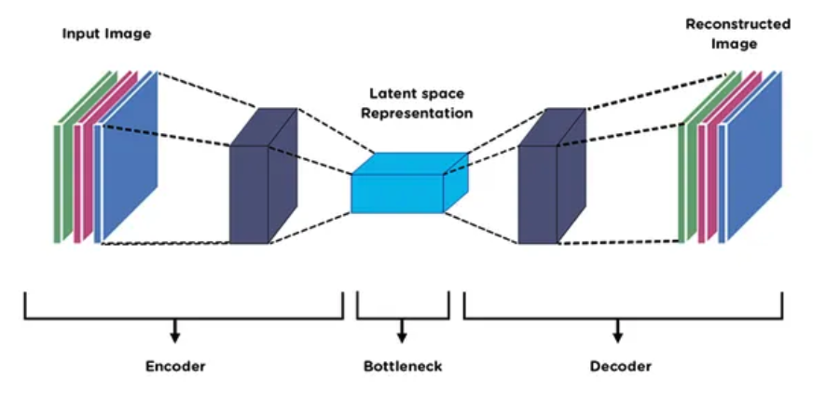

**פורמלית**

מבחינה פורמלית, המשוואה המוצגת מבטאת את הObjective שבה אנו שואפים למזער במהלך האימון של מודל AutoEncoder. המטרה היא למצוא את הערכים האופטימליים של המשקולות $w$, שבהם ההבדל בין נתוני הקלט $x_{n}$ ​ לבין תמונת הקלט המשוחזרת ${\tilde{x}}_{n}$, המיוצרת על ידי המודל, יהיה הקטן ביותר. הפונקציה מחושבת כסכום של חצי הנורמה האוקלידית בריבוע, עבור כל נקודת נתונים בסט האימון. המשקולות $w_{f}$ מייצגות את הEncoder, והמשקולות $w_{g}$ ​ מייצגות את הDecode.

$$\min_{w}\frac{1}{2}\sum_{n}{{\left\|w_{g}w_{f}x_{n}-{\tilde{x}}_{n}\right\|}_{2}^{2}}$$

חשוב לציין כי הObjective המוצג כאן למעשה מייצג linear AutoEncoder מהסיבה שהפעולות המוצגות כאן הן פעולות של כפל מטריציוני (טרנספורמציה לינארית) ולכן הAutoEncoder המשתמש בObjective זה הוא לינארי.

עם זאת, בהינתן פונקציות לא לינאריות המוגדרות $g,f$ עבור הEncoder והDecoder בהתאמה או לחילופין אסופה של פונקציות לא לינאריות המצויות בין קומפוננטות בEncoder והDecoder נראה כי נקבל Non-linear AutoEncoder באופן בו הייצוג הלטנטי שהתקבל מסוגל להכיל תלויות שאינן לינאריות וכמו כן אופן ההרכבה בהתאם יכול להיות לא לינארי.

מבחינה פורמלית ניתן לתאר את ה Non-linear AutoEncoderבאופן הבא:

$$\min_{w}\frac{1}{2}\sum_{n}{{\left\|{{g(f(x_{n};w}_{f});w}_{g})-{\tilde{x}}_{n}\right\|}_{2}^{2}}$$

רפרזנטציה דלילה:

כאמור, תיארנו את אחד השימושים של AutoEncoder ככזה המאפשר ללמוד רפרזנטציה דלילה (Sparse Representation) באופן בו הווקטור המצוי במרחב הלטנטי מכיל ברובו אפסים. לצורך ביצוע פעולה זו על פניו היינו רוצים להשתמש בפונקציית הObjective הבאה:

$$\min_{w}\frac{1}{2}\sum_{n}{{\left\|{{g(f(x_{n};w}_{f});w}_{g})-{\tilde{x}}_{n}\right\|}_{2}^{2}}+c nnz ({f(x_{n};w}_{f}))$$

*nnz מייצג non-zeros entries כלומר היינו רוצים פונקציית Objective שמטרתה למנמם ככל הניתן את מספר הסקלארים בווקטור הלטנטי שאינם אפס.*

*מהסיבה שזו דרישה בעייתית לאופטימיזציה נוכל לבצע רדוקציה לדרישה ולתאר אותה באופן הבא:*

$$\min_{w}\frac{1}{2}\sum_{n}{{\left\|{{g(f(x_{n};w}_{f});w}_{g})-{\tilde{x}}_{n}\right\|}_{2}^{2}}+c {\left\|({f(x_{n};w}_{f}))\right\|}_{1}^{1}$$

מבלי להיכנס להוכחה שמתארת את השקילות, אנחנו יכולים לראות כאן כי רגולריזציה מסוג L1 שקולה לאופטימיזציה שרצינו לבצע על ידי מינמום הnnz ולכן Objective זה עתיד ליצור ווקטור לטנטי דליל.

כמו כן אנחנו יכולים לראות כי c הוא היפרפרמטר שניתן לקביעה במהלך תהליך האימון כיאה לObjectives מהסוג הזה.

**דוגמא לשימוש – Denoising AutoEncoder**

כאמור, כפי שציינו מקודם אחד השימושים של AutoEncoder הוא לטובת ניקוי רעשים.

האופן בו אנו יכולים לרתום את הAutoEncoder לניקוי רעשים הוא באופן הבא:

שלב 1 – הכנת דאטא מלוכלך

בהינתן דאטא כלשהו, נוסיף לו רעש בהתפלגות גאוסיינית $N(μ,σ)$. לרוב כאשר אנו מוסיפים רעש בהתפלגות גאוסיינית, ערך ממוצע ההתפלגות הוא 0 וערך סטיית התקן משתנה לפי הצורך. על ידי הוספת רעש בצורה זו נקבל כי רוב הפיצ׳רים בדאטא יקבלו ערכי שינויי קטנים מהסיבה שהם ממוקמים במרכז ההתפלגות. עם זאת יהיו כאלו שיקבלו ערכים גדולים יותר תחת ההנחה שהערכים שיתווספו יהיו ממוקמים בשולי ההתפלגות.

לאחר שהוספנו לדאטא רעש גאוסייני קיבלנו דאטא מורעש שנוצר כתוצאה מהדאטא המקורי.

שלב 2 – שלב האימון

בשלב זה אנחנו מאמנים את הAutoEncoder באופן בו הקלט לAutoEncoder הוא הדאטא המורעש. בתהליך האימון אנחנו מעבירים את הדאטא המורעש לאורך הEncoder והDecoder כך שלסוף אנו מודדים את הLoss בין הדאטא המקורי לפני ההרעשה לבין הדאטא המנוקה לכאורה. אנחנו ממשיכים בפעולה באופן איטרטיבי עד להתכנסות.

ניתן לראות את הObjective המתואר פורמלית במשוואה הבאה:

$$\min_{w}\frac{1}{2}\sum_{n}{{\left\|{{g(f(x_{noisy};w}_{f});w}_{g})-{\tilde{x}}_{original}\right\|}_{2}^{2}}+c {\left\|({f(x_{n};w}_{f}))\right\|}_{1}^{1}$$

שלב 3 – שלב הInference

בInference קיבלנו על פניו מודל מאומן ולכן כל שעלינו לעשות הוא להכניס דאטא מלוכלך והרשת עתידה לספק לנו את הדאטא מנוקה מהסיבה שהיא למדה רפרזנטציות של תהליך הניקוי.

$${{g(f(x_{noisy};w}_{f});w}_{g})=x_{clean}$$

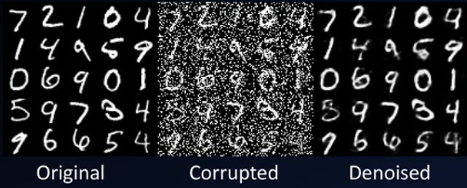

**דוגמא לארכיטקטורה**

התמונה מתארת את ארכיטקטורת AutoEncoder עם מרכיבי ביניים שמרחיבים את התהליך הפשוט של Encoder והDecoder.

בחלק השמאלי של האיור, אנו רואים את הEncoder, שמתחיל בקלט של תמונה בגודל 28x28x1. התמונה עוברת דרך מספר שכבות קונבולוציה (Conv1 ו-Conv2), כאשר כל שכבה מבצעת סינון של הנתונים ומפחיתה את הממדים דרך פעולת ה-stride. לאחר שכבות הקונבולוציה, הנתונים מועברים לשכבת Flatten לקבלת וקטור ישר אחד, ואז מועברים לשכבת חיבור מלאה (FC) לקבלת הייצוג הווקטורי במרחב הלטנטי (Latent space).

בחלק הימני של האיור, אנו רואים את הDecoder שמנסה לשחזר את התמונה המקורית מהייצוג הלטנטי. הוא מתחיל משכבת חיבור מלאה (FC) ולאחר מכן משתמש בפעולת Reshape כדי להחזיר את הנתונים למבנה מרחבי שמתאים לפעולות קונבולוציוניות. שתי שכבות קונבולוציוניות הפוכות (DeConv1 ו-DeConv2), שכל אחת מהן מבצעת Upsampling, נמצאות בפעולה כדי להרחיב את הממדים ולהגיע לממד התמונה המקורי של 28x28x1.

לסיכום ניתן לומר כי אמנם AutoEncoder אמנם מוגדר בצורה כללית על ידי Encoder, Decoder אך גם למבנים אלו ישנן מרכיבי ביניים שמשתנים בין כל AutoEncoder למשנהו.

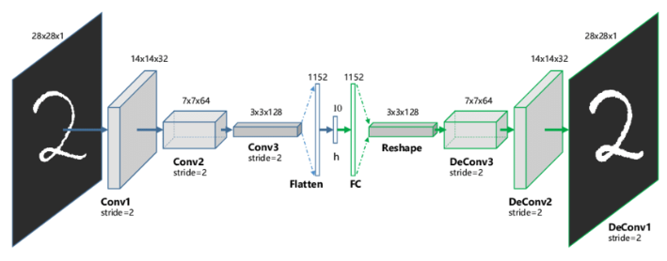

**Probabilistic AutoEncoders**

העיקרון של AutoEncoders הסתברותיים מאוד דומה לעיקרון של AutoEncoders עליהם דיברנו עד כה. עם זאת, השוני כאן הוא שהAutoEncoders הללו מכילים פונקציות הסתברותיות המוגדרות על סמך התפלגות מסוימת.

הכוונה היא שהווקטור במרחב הלטנטי וכמו כן הפלט מוגדרים על פי הקלט שנכנס אל הפונקציה, מועבר דרך estimator המוגדר על פי התפלגות, ורק לאחר מכן מתקבל ערך המשתנה במרחב הלטנטי וערך המשתנה בפלט.

$$f:Pr\left(h | x;w_{f}\right)$$

$$g:Pr\left(\tilde{x} | h;w_{g}\right)$$

בתמונה ניתן לראות כי המבנה הארכיטקטורי של הAutoEncoder ההסתברותי זהה לחלוטין למבנה של הAutoEncoder אך עם זאת ערכי הווקטור במרחב הלטנטי מוכתבים על פי התפלגויות עבור כל אחד מהאלמנטים בווקטור הלטנטי. הפלט ההסתברותי שמוכתב על ידי ההתפלגות הוא גם אלמנט הניתן ללמידה במהלך תהליך האימון. בהתאם לסוג ההתפלגות, הערכים המכתיבים את ההתפלגות (למשל μ, σ עבור התפלגות נורמלית), עתידים להשתנות במהלך תהליך האימון כדי שלאחר ההרכבה בDecoder של מהווקטור הלטנטי נקבל פלט שדומה ככל הניתן לקלט איתו התחלנו.

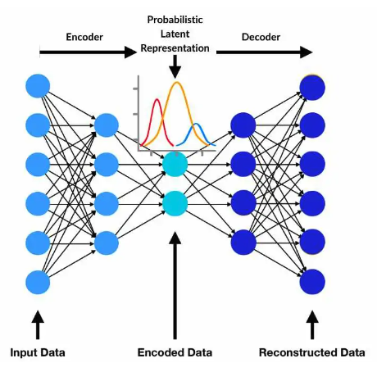

מכיוון שהערכים בווקטור הלטנטי מוכתבים על ידי התפלגויות, הרשת מסוגלת לייצר פלטים מורכבים ולא דטרמיניסטיים, דבר שמאפשר גיוון רחב יותר בנתונים שהרשת מסוגלת להתמודד איתם ולשחזר. היכולת לקבוע את ההתפלגות של כל אלמנט בווקטור הלטנטי מאפשרת גישה יותר גמישה ומותאמת אישית לטיב הנתונים, ובכך משפרת את איכות הלמידה והשחזור של הרשת.

**Probabilistic AutoEncoders Based Normal Distribution Example**

לצורך ההמחשה נניח והקלט שלנו הוא בגודל 8 ומוגדר $X=(x_{1},x_{2},x_{3},x_{4},x_{5},x_{6},x_{7},x_{8})$. כמו כן נניח והווקטור במרחב הלטנטי הוא מגודל 2 ומוגדר $h=(h_{1},h_{2})$.

אנחנו מתחילים עם וקטור בגודל 8 ולאחר העברתו בשכבות הEncoder אנחנו מקבלים כי הפלט של השכבה האחרונה בEncoder (הכתומה) מכיל את ערכי ההתפלגות. אלו הם ערכים נלמדים במהלך תהליך האימון. לאחר מכן אנו דוגמים מן ההתפלגות ומייצרים את הווקטור הלטנטי (השכבה הירוקה) בגודל 2. הווקטור הזה בתורו עובר דרך הDecoder עד שהוא מגיע לשכבה האחרונה של הDecoder שמכילה 8 זוגות ערכים μ σ כגודל הקלט המקורי. לבסוף לאחר דגימת ההתפלגויות עבור כל אחד מהאלמנטים בווקטור אנו מקבלים את הפלט בגודל 8.

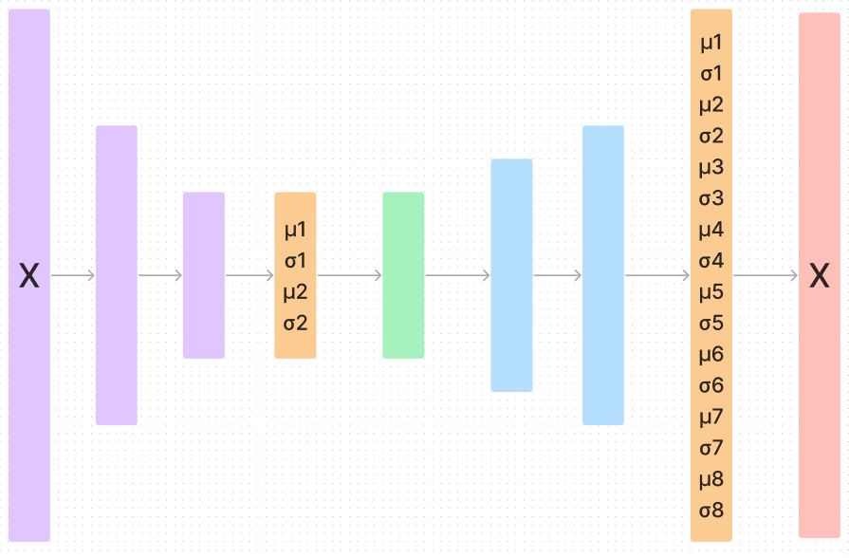

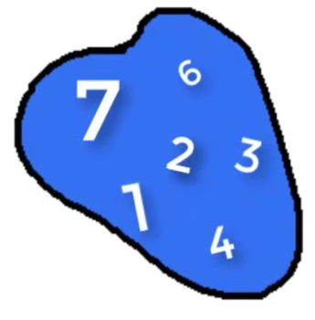

**המוטיבציה לשימוש בProbabilistic AutoEncoders**

על פניו, היינו יכולים להמשיך ולהשתמש בAutoEncoders, לקבל ייצוגים לטנטיים ולהרכיב אותם לכדי ערך הפלט כמו למשל שהדגמנו בשימוש בDenoising AutoEncoder.

עם זאת, אם אנחנו מסתכלים על הייצוג של הווקטורים במרחב הלטנטי נדמה כי הם לא מספרים לנו סיפור מעניין במיוחד. אוסף של מספרים שהתקבלו מתהליך של עדכון משקולות כחלק מBackpropagation. אם מסתכלים למשל על מספרים המיוצגים אל אותם וקטורים לטנטיים נראה כי הם למעשה אסופה של וקטורים שנלמדו על סמך סט האימון ואינם לקוחים משום התפלגות.

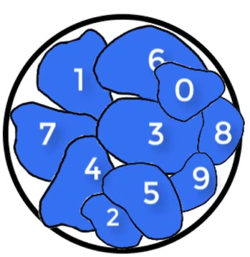לכן, באמצעות שימוש בAutoEncoders הסתברותיים אנו יכולים לאפיין את הווקטורים הלטנטיים כלקוחים מתוך הסתברות רציפה כלשהי. כך בהינתן ווקטור לטנטי אותו נרצה לייצר תחת ההנחה שנרצה לקבל פלט הגיוני, נוכל לדגום מן ההתפלגות באזורים המיוחסים לאותו פלט ובכך לקבל תוצר הקרוב למה שציפינו.

למעשה, באמצעות שיטה זו אנחנו יכולים לייצר דאטא מלאכותי באמצעות ידיעת התלות בין הקלט, הווקטור הלטנטי וההתפלגות. זו למעשה ההקדמה לVAE וליכולת הג׳נרטיבית שהאכיטקטורה מאפשרת לנו עליה נרחיב כעת.

**Variational AutoEncoder – VAE**

<https://www.youtube.com/watch?v=DWVlEw0D3gA&t=1447s>

**הקדמה**

Variational Autoencoders, או בקיצור VAE, מהווים חידוש בתחום של למידת מכונה בשנים האחרונות. מדובר בסוג של רשתות נוירונים שמאפשרות גישה חדשה ליצירת רפרזנטציה מצומצמת של נתונים. עיקר ההבדל בין VAE ל-Autoencoders הקלאסי הוא בהנחה הבסיסית שעל פיה המרחב הלטנטי אינו מרחב דטרמיניסטי אלא מרחב הסתברותי, מה שמאפשר ל-VAE ליצור דגימות חדשות ומגוונות באמצעות חישוב של התפלגויות.

בVAE, ה-Encoder מוגדר כפונקציה סטטיסטית המשקפת את הפרמטרים של התפלגות המרחב הלטנטי, וה-Decoder לוקח דגימות מהמרחב הלטנטי ומשחזר את הנתונים.

המטרה בלמידה היא למקסם את פונקציה הLoss של ה-VAE. פונקציה זו נועדה להתמודד עם שני גורמים: האחד הוא השגת דחיסה יעילה של הנתונים ומיקסום הlog likelihood, והשני הוא קידוד הנתונים לכדי התפלגות נורמלית שדומה להתפלגות המקורית – למעשה רצון לקירוב ההתפלגויות.

$$\max_{w}\sum_{n}{\log{\operatorname{Pr}\left(\tilde{x}|x,w_{f},w_{g}\right)}}-c KL \left(\operatorname{Pr}\left(h | x_{n};w_{f}\right)\right|\left|N\left(h;0,I\right)\right)$$

**הסבר הObjective בVAE**

את המשוואה שמייצגת את הObjective של VAE ניתן לחלק ל2 חלקים:

**חלק 1 – Maximum log likelihood – $\log{\operatorname{Pr}\left(\tilde{x}|x,w_{f},w_{g}\right)}$**

אנו משתמשים ב-log likelihood כפונקציית loss בחלק הראשון של ה-Objective. הסיבה לכך היא שפונקציית ה-log likelihood מודדת את הסיכוי שהנתונים המשוחזרים $\tilde{x}$ יהיו דומים לנתונים המקוריים $x$. מיקסום ה-log likelihood מתרחש כאשר הסיכוי לשחזור מדויק של התמונה המקורית הוא הגבוה ביותר. במילים אחרות, ככל שהדמיון בין $\tilde{x}$ ל- $x$*יהיה* גבוה יותר, כך ערך ה-log likelihood גבוה יותר, והמודל יתקרב יותר למטרה שלו.

**חלק 2 – קירוב ההתפלגויות – $c KL \left(\operatorname{Pr}\left(h | x_{n};w_{f}\right)\right|\left|N\left(h;0,I\right)\right)$**

בחלק השני של ה-Objective, אנו משתמשים ב-Kullback-Leibler divergence כדי לקרב את ההתפלגות של הוקטור הלטנטי $h$ להתפלגות נורמלית רב-ממדית $N\left(h;0,I\right)$. הסיבה לכך היא שדגימה מהתפלגות נורמלית פשוטה יחסית, ומאפשרת יצירת תמונות חדשות בקלות.

כמו כן, חשוב לציין שאנחנו לא יכולים לדגום ישירות מההתפלגות של $h$ כתלות ב $x,w_{f}$ והסיבה לכך היא שהתפלגות זו עשויה להיות מורכבת וקשה לדגימה. לכן, אנו משתמשים ב-KL Divergence כדי למצוא התפלגות קרובה (התפלגות נורמלית) שקל יותר לדגום ממנה.

**פירוט על המשמעות של קירוב ההתפלגויות**

קירוב ההתפלגויות במרחב הלטנטי הוא פעולה מרכזית בפעילות של Variational Autoencoders. המנגנון הזה מאפשר למודלים להתמודד עם אחד האתגרים הבסיסיים בלמידת מכונה: יצירת והבנה של התפלגויות מורכבות של נתונים. ב-VAEs, נעשה שימוש בהתפלגות נורמלית רב-ממדית $N\left(h;0,I\right)$ כתיקן כדי להתמודד עם המרחב הלטנטי של הנתונים. תהליך זה מאפשר לנו לגשר בין הפערים הנובעים מהמרחב המקורי של הנתונים לבין המרחב שאנו יכולים לנהל ולשלוט בו מבחינה חישובית.

הקושי לדגום ישירות מהתפלגות המורכבת של $x,w_{f}$ ​ נובע מהאופי הלא דטרמיניסטי והלא ליניארי של רוב הנתונים בעולם האמיתי. נתונים אלו יכולים להיות בעלי תכונות של רעש, פיזור ואינטראקציות דינמיות שאינן מתוארות היטב על ידי התפלגויות פשוטות. דגימה מהתפלגות כזו יכולה להיות מורכבת מאוד ולדרוש כמות גדולה של חישובים. בניגוד לכך, התפלגות נורמלית רב-ממדית היא יחסית פשוטה להבנה ולדגימה, מכיוון שכל אלמנטים בהתפלגות זו נתונים לתיאור סטטיסטי בסיסי.

בשימוש ב-KL Divergence כחלק מה-Objective ב-VAEs, אנו מצליחים למצוא התפלגות נורמלית שהיא הקרובה ביותר להתפלגות המקורית המורכבת. זהו למעשה קירוב שמאפשר לנו ליצור פתרון חישובי יעיל וממוקד. כשאנו מבצעים דגימה מהתפלגות הנורמלית המקורבת, אנו מוצאים פתרון שהוא אמנם לא מושלם, אבל הוא מקנה לנו הבנה ובקרה טובה יותר על התהליך הכולל.

המשמעות העמוקה של תהליך זה היא שאנו יכולים ליצור מודלים שמנצלים את המידע הלטנטי העמוק של הנתונים, ולא רק את המאפיינים הפניים שלהם. זה מאפשר ל-VAE להיות לא רק כלי לדחיסת נתונים, אלא גם כלי ליצירת נתונים חדשים באופן שמחקה את המציאות בצורה טבעית ומשכנעת.

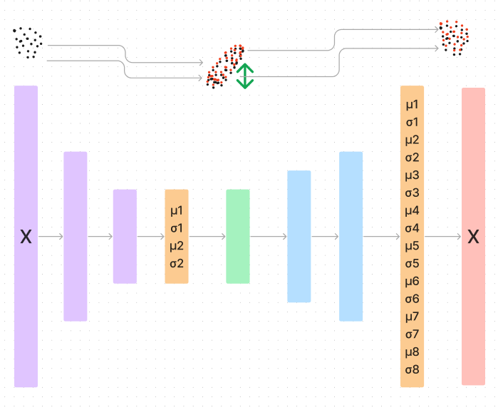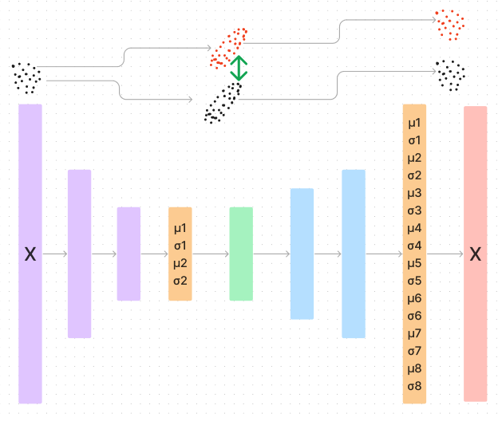

בשתי התמונות אנו יכולים לראות במרחב הלטנטי 2 התפלגויות. ההתפלגות השחורה היא זו המתארת את התפלגות הוקטור הלטנטי $h$ כתלות ב- $x_{n};w_{f}$ ומוגדרת $\operatorname{Pr}\left(h | x_{n};w_{f}\right)$**.** כמו כן ההתפלגות האדומה מייצגת את ההתפלגות הנורמלית הרב מימדית המוגדרת $N\left(h;0,I\right)$**.**

בתמונה השמאלית ניתן לראות כי ההתפלגויות במרחק הלטנטי מרוחקות זו מזו באופן יחסי דבר הגורם לקבלת פרדיקציות רחוקות זו מזו. עם זאת, כאשר אנו מקרבים את ההתפלגויות כפי שניתן לראות בתמונה הימנית באמצעות כלילת רכיב הנורמליזציה הזה בפונקציתת הObjective ניתן לראות כי גם התפלגויות הפרדיקציות מתקרבות זו לזו לתיאור טוב יותר של המציאות ביחס לקלט $x$**.**

(בעמודים 10,11,12 יש הסברים נלווים להבנה טובה יותר של הנושא – להמשיך רציף אפשר לעבור לעמוד 13)

**המשמעות של Maximum Likelihood Estimation**

<https://www.youtube.com/watch?v=Pwgpl9mKars>

ננצל את הבמה על מנת לדון בחשיבות של MLE כפונקציית loss עבור מודלי למידת מכונה בכלל ועבור VAEs ומדידת הReconstruction Loss בין $\tilde{x}$ ל- $x$*בפרט.*

כאשר אנו מדברים על הlikelihood, הנראות, אנו למעשה מדברים על הנראות של הפרדיקציות אל מול הלייבלים האמיתיים. הנראות יכולה להשתקף במספר אופנים אך המשותף לכל האופנים הללו הוא שהם כולם מציינים מידה של התאמה בין פרדיקציות המודל לנתונים. ככל שהפרדיקציות שהמודל מייצר מתאימות יותר לתיוגים או לנתונים האמיתיים שאנו נתקלים בהם, כך הנראות תהיה גבוהה יותר, ולכן המודל נחשב למדויק יותר.

פונקציית log loss (נקראת גם NLL) מודדת את הפער בין התפלגויות ההסתברויות לבין התיוג האמיתי בבעיות סיווג. ניתן לחשב אותה באמצעות הנוסחה הבאה:

$$Log Loss= -\frac{1}{N}\sum_{i=1}^{n}{\left[y_{i}⋅\log\left(p_{i}\right)+\left(1-y_{i}\right)⋅\log\left(1-p_{i}\right)\right]}$$

נשים לב כי המשוואה מכילה שני חלקים:

$y_{i}⋅\log\left(p_{i}\right)$– מבטא את הענישה על הערך החזוי כאשר התווית האמיתית היא 1

$\left(1-y_{i}\right)⋅\log\left(1-p_{i}\right)$– מבטא את הענישה על הערך החזוי כאשר התווית האמיתית היא 0

שני החלקים הללו נדרשים כדי להבטיח שהloss יתואר באופן מדויק לשתי האפשרויות הבינאריות של התיוג, ורק החלק הרלוונטי יתווסף לחישוב ההפסד עבור כל תצפית. תחת ההנחה שאחד משני חלקי המשוואה יהיה שווה ל-0 ולכן תהיה התעלמות מהחלק שאינו רלוונטי לתיוג הנתון.

ניתן להרחיב את התיאור באותו אופן למספר מחלקות ולא רק לקלסיפיקציה בינארית:

$$Log Loss= -\frac{1}{N}\sum_{i=1}^{n}{\sum_{c=1}^{n}{y_{ic}⋅\log\left(p_{ic}\right)}}$$

דוגמא:

נניח ויש לנו 3 מחלקות [A,B,C] ונניח שעבור איטרציה מסוימת התיוג הוא A כלומר הווקטור הוא [1,0,0]. כמו כן נניח והתפלגות ההסתברויות היא [0.7,0.2,0.1] אז נקבל כי:

$$Log Loss= -\left(1⋅\log\left(0.7\right)+0⋅\log\left(0.2\right)+0⋅\log\left(0.1\right)\right)$$

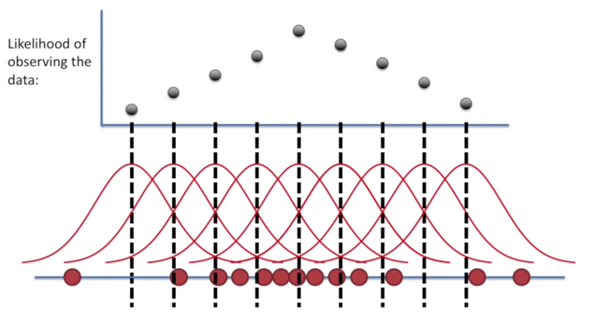

**Maximization of Maximum Log Likelihood in VAE**

עד כה תיארנו את הLikelihood, הנראות, עבור בעיות קלסיפיקציה (בינארית וmulti-class) אך כעת נרצה לתאר את מושג הנראות שישמש אותנו בVAEs.

במודלים כמו VAE, המטרה היא מיקסום הlog likelihood של הפלט המשוחזר בהינתן המודל בהשוואה לקלט. לכן ניתן לתאר את הObjective באופן הבא:

$$NLL= -\log\left(\frac{1}{\sqrt{2πσ^{2}}}\exp\left(-\frac{{\left(\tilde{x} - x\right)}^{2}}{2σ^{2}}\right)\right)$$

ניתן לפשט את הביטוי באופן בו אנחנו יכולים להתייחס לחלק ממנו כאל חלקים קבועים שאינם משתנים ולכן נקבל:

$$Reconstruction Loss= \frac{{\left(\tilde{x} - x\right)}^{2}}{2σ^{2}}+Constant Value$$

דוגמא:

ניתן כעת דוגמא לחישוב של Reconstruction Loss וכמו כן נסביר את החשיבות של מקסימיזציה של ערך זה ואיך הוא בא לידי ביטוי מבחינה מתמטית.

נניח ויש לנו אופטימיזציה עבור פיקסל יחיד המכיל ערך יחיד וכמו כן נניח ואנחנו מספקים 2 פרדיקציות. נסכם כעת את הנתונים:

Original Pixel Value – **0.5**

Reconstruction Pixel Value Case 1 – **0.6**

2Reconstruction Pixel Value Case – **0.52**

נבצע כעת חישוב עבור הערך המוגדר כמינוס ערכי הReconstruction Loss ($σ=0.1$) עבור כל אחד מהמקרים:

$${Negative Reconstruction Loss }_{Case 1}= -\frac{{\left(0.5-0.6\right)}^{2}}{2⋅{0.1}^{2}}= \frac{{\left(0.1\right)}^{2}}{2⋅0.01}= \frac{0.01}{0.02}= -0.5$$

$$Negative Reconstruction Loss_{Case 2}= -\frac{{\left(0.5-0.52\right)}^{2}}{2⋅{0.1}^{2}}= \frac{{\left(0.02\right)}^{2}}{2⋅0.01}= \frac{0.0004}{0.02}= -0.02$$

כך, על ידי מיקסום ה-log likelihood ב-VAEs ומינימיזציה של ה-Reconstruction Loss, אנו למעשה מבטיחים שהתמונות המשוחזרות מתקרבות ככל האפשר לתמונות המקוריות, דבר המאפשר שיפור ניכר בדיוק השחזור ובאיכות המודל הכללית.

* נקודה חשובה היא שהטרמינולוגיה (יש לומר המבלבלת) היא שאנו רוצים לדחוף למיקסום הנראות (Maximize Likelihood) – הגדרה שקולה היא שאנחנו רוצים לדחוף למינמום ערך הNegative Log Loss. למעשה יש שקילות בין מיקסום הנראות לבין מינמום ערכי הNLL.

**פירוט על KL Divergence**

<https://www.youtube.com/watch?v=SxGYPqCgJWM>

KL Divergence הוא מדד מתמטי המודד את המרחק בין שתי התפלגויות הסתברותיות.

בהינתן שתי התפלגויות P, Q ועבור משתנה מקרי X=x נראה כי המשוואה מוגדרת באופן הבא:

$$D_{KL}=\left(P\right|\left|Q\right)=\sum_{x∈X}{P\left(x\right)\log\left(\frac{P\left(x\right)}{Q\left(x\right)}\right)}= p_{1}\log{\frac{p_{1}}{q_{1}}+…+p_{n}\log{\frac{p_{n}}{p_{n}}}}$$

באופן עקרוני P, Q יכולות להיות 2 התפלגויות כלשהן אך לטובת התקשרות לעולם המושגים שלנו ולטובת ההסבר נוכל לדמות את P להתפלגות האמיתית (הOracle) וQ להתפלגות ההסתברויות כפלט של מודל כלשהו.

נוכל להבחין ב2 נקודות מעניינות:

1. $∀i∈N :p_{i}=q_{i}→log\frac{p_{i}}{q_{i}}=0$– עבור כל ערכי הדגימות בהינתן וערכי הסתברות של התפלגות הפרדיקציות שווה לערכי התפלגות האמיתית נקבל כי log = 0 ולכן מדד ה KL Divergence יהיה 0 כלומר ההתפלגויות זהות.
2. כאשר ערך $p_{i}$ בהתפלגות האמיתית הוא 0, תרומתו למדד KL Divergence היא אפס, מכיוון שהמונה בחישוב $P\left(x\right)\log\left(\frac{P\left(x\right)}{Q\left(x\right)}\right)$ הופך לאפס. זה מדגיש שרק הנקודות שבהן ההתפלגות האמיתית מציגה ערכים חיוביים תורמות לחישוב ה-Divergence, ומאפשרת התמקדות באי-התאמות המשמעותיות בין ההתפלגויות.

שקילות KL Divergence and Log Loss:

השקילות בין פונקציית הlog loss למדד KL Divergence נובעת מהמבנה המתמטי הדומה של שניהם. שתי הפונקציות מודדות את ההבדל בין התפלגויות הסתברותיות, אך מתוך זוויות שונות. פונקציית הlog loss מחשבת את הInformation loss כאשר מודל מייצג נכון או לא נכון נתוני קלט, בעוד ש-KL Divergence מודדת את ה"מרחק" הכולל בין ההתפלגות המודלית לבין ההתפלגות האמיתית. השקילות נכונה מכיוון שבשתי המקרים, אנו מחפשים למזער את הטעויות בחיזוי של המודל ביחס למציאות הקיימת. כאשר ההפסד הלוגריתמי ממוזער, ההתפלגות שהמודל מציע קרובה יותר להתפלגות האמיתית, מה שמוביל למינימום של KL Divergence ולכן לשקילות בין שתי המדדים. הפיתוח המתמטי מצוי בתמונה הבאה:

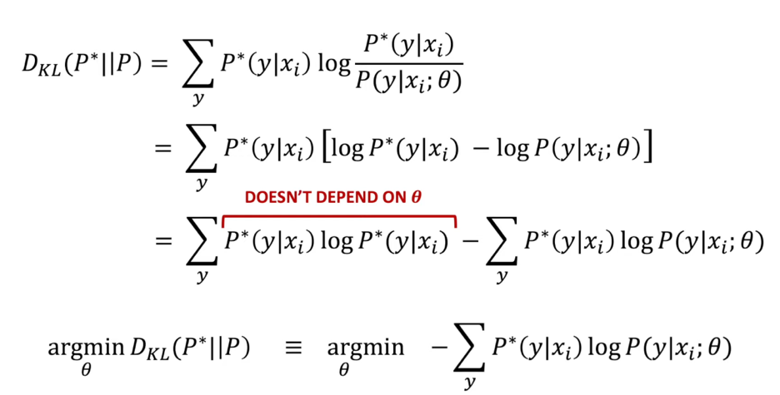

חשוב לציין כי בתמונה P* היא התפלגות הOracle (אנו ציינו בתור P) והתפלגות ההסתברויות היא P (אנו ציינו כQ)

**VAE Likelihood**

אז תיארנו את הObjective בVAE ככזה התלוי בשני חלקים. על החלק השני המודד את המרחק בין ההתפלגויות הרחבנו בפירוט בעמודים הקודמים.

כעת נרצה להתמקד בחלק הראשון של הObjective המוגדר $\operatorname{Pr}\left(\tilde{x}|w_{f},w_{g}\right)$.

נשאלת למעשה השאלה איך ניתן לחשב אותו. על מנת לענות על השאלה הזו נרצה לפשט את הבעיה ולומר כי נניח ולווקטור הלטנטי h היו שני ייצוגים וקטורים בלבד: Vec A, Vec B.

אזי היינו יכולים לומר כי התיאור הבא מתאר את ההסתברות:

$$\operatorname{Pr}\left(\tilde{x}|w_{f},w_{g}\right)=\operatorname{Pr}\left(\tilde{x}\right|h=A,W_{g})⋅\operatorname{Pr}\left(h=A\right|x_{n};W_{f})+\operatorname{Pr}\left(\tilde{x}\right|h=B,W_{g})⋅\operatorname{Pr}\left(h=B\right|x_{n};W_{f})$$

כמו כן בהינתן ולווקטור הלטנטי h היו n ייצוגים ווקטורים היינו יכולים להכליל ולומר כי החישוב מתואר:

$$\operatorname{Pr}\left(\tilde{x}|w_{f},w_{g}\right)=\sum_{i=1}^{n}{\operatorname{Pr}\left(\tilde{x}\right|h=i;W_{g})}{ ⋅\operatorname{Pr}\left(h=i\right|x_{n};W_{f})}$$

עם זאת מאחר וh הוא ייצוג לטנטי מתוך מרחב כלשהו ממימד גבוה אזי מתקיים כי הוא יכול להכיל אינסוף ערכים $R^{d}$ ולכן יש צורך לחשב את ההסתברות באופן הבא תחת ההנחה כי היא רציפה:

$$\operatorname{Pr}\left(\tilde{x}|w_{f},w_{g}\right)=\int_{h}^{ }{\operatorname{Pr}\left(\tilde{x}\right|h;W_{g})}⋅ Pr\left(h\right|x_{n};W_{f}) dh$$

הסבר פשוט לאופן חישוב ההסתברות בצורה רציפה:

כשכתבתי את הסיכום, מצאתי את אופן חישוב ההתפלגות למבלבל מעט ולכן החלטתי לכלול גם דוגמא פשוטה יותר שתמחיש את העקרון המנחה באופן חישוב זה.

נניח ואנו רוצים לצלם תמונה של גינה המוגדרת $x_{n}$ התלויה בזמן כלשהו time. אילו לזמן היו שני ערכים בלבד היינו יכולים לתאר את ההסתברות בתור:

$$\operatorname{Pr}\left(x_{n}\right)=\operatorname{Pr}\left(x_{n}\right|morning)\operatorname{Pr}\left(morning\right)+\operatorname{Pr}\left(x_{n}\right|eveninig)\operatorname{Pr}\left(evening\right)$$

עם זאת, מאחר וזמן הוא משתנה מקרי רציף אזי נצטרך לחשוב על חישוב ההסתברות בצורה רציפה:

$$\operatorname{Pr}\left(x_{n}\right)=\int_{times}^{ }{\operatorname{Pr}\left(x_{n} | time\right)\operatorname{Pr}\left(time\right) d\left(time\right)}$$

על פניו היינו רוצים לתחום את החישוב ב $\operatorname{Pr}\left(x_{n}\right)=\int_{time=low}^{ time=high}{\operatorname{Pr}\left(x_{n} | time\right)\operatorname{Pr}\left(time\right) d\left(time\right)}$ כלומר תחימה וחישוב הסתברות על סמך מסגרת זמן כלשהי. אך למעשה באופן בו אנו מחשבים את ההסתברות בצורה על כל המרחב אנו למעשה יוצרים חישוב רציף עבור כל רגע בזמן.

**בעייתיות בחישוב ההסתברות בהגדרת הObjective**

כאמור, הגדרנו באופן הבא את ההסתברות: $\operatorname{Pr}\left(\tilde{x}|w_{f},w_{g}\right)=\int_{h}^{ }{\operatorname{Pr}\left(\tilde{x}\right|h;W_{g})}⋅ Pr\left(h\right|x_{n};W_{f}) dh$ **. נשים לב שבאופן חישוב זה אנחנו מגדירים את ההסתברות להיות תלויה באופן חישוב רציף המוגדר על כל המרחב ועל כל הערכים שהווקטור h יכול לקבל, על זה מתבצעת האינטגרציה. מבחינה פרקטית וחישובית דבר זה אינו ישים מהסיבה שהמרחב הוא מרחב רציף המוגדר $R^{d}$** .

לפיכך נרצה להגדיר את ההסתברות $\operatorname{Pr}\left(h\right|x_{n};W_{f})$ להיות ככזו שאינה מחושבת על פני כל המרחב אלא למעשה נדגמת מתוך התפלגות נורמלית. ערכי ההתפלגות הנורמלית מוגדרים להיות ככאלו המחושבים על סמך רשת נוירונים שהמטרה שלה זה למצוא את ערכי ההתפלגות המספקים רפרזנטציות התואמות לתצפיות. נשים לב כי ערכי ההסתברות של הEncoder מוגדרים באופן הבא:

$$\operatorname{Pr}\left(h\right|x_{n};W_{f})=N\left(h;μ_{n}\left(x_{n};W_{f}\right),σ_{n}\left(x_{n};W_{f}\right)I\right)$$

*באופן זה ניתן לשים לב כי אנחנו יכולים להגדיר את ה*Objectiv*e עבור ה*VAE *כולו באופן מעט שונה התלוי ב $h_{n}$* *כך ש $h_{n}$**כשלעצמו נדגם מהתפלגות נורמלית ולכן אין צורך בחישוב האינטגרציה:*

$$Pr \left({\tilde{x}}_{n};W_{f},W_{g}\right)≈\operatorname{Pr}{(}{{\tilde{x}}_{n}|h}_{n};W_{g})$$

$$h_{n}\sim N\left(h;μ_{n}\left(x_{n};W_{f}\right),σ_{n}\left(x_{n};W_{f}\right)I\right)$$

*נשים לב כי אנו למעשה משערכים את האינטגרל באופן בו אנו דוגמים בכל פעם את $h_{n}$* *מתוך התפלגות גאוסיינית המורכבת מאוסף של $μ_{n}, σ_{n}$ הנלמדים באמצעות רשת נוירונים. ההנחה היא שאומנם אנו דוגמים בכל פעם דגימה יחידה מתוך ההתפלגות הנלמדת אך מאחר והתהליך מתבצע פעמים רבות, בתוחלת אנחנו נקבל קירוב לערך האינטגרל.*

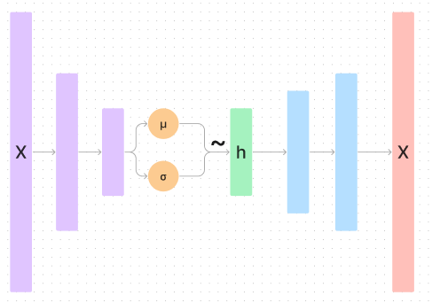

**בעיית חישוב הגראדיינט ו- Reparameterization Trick**

*אז אמנם פתרנו את הבעיה של חישוב באינטגרל באמצעות דגימה מהתפלגות גאוסיינית שבתוחלת מתכנסת לתיאור ההתפלגות האמיתית אך כעת אנחנו נתקלים בבעיה נוספת.*

*הבעיה הנוספת היא שאנחנו דוגמים מהתפלגות נלמדת כלשהו במהלך הפרופוגציה לאורך הרשת – דבר המוביל לבעיה בעת חישוב הגראדיינט לטובת עדכון המשקולות.* *בפועל, מאחר ופעולת הדגימה היא פעולה רנדומית היא לא נחשבת לפעולה חלקה מתמטית ולפיכך הנגזרת אינה מוגדרת.*

*הפתרון לבעיה הוא שימוש ב*Reparameterization Trick *באופן בו אנו נדגום תחילה מתוך גאוסיין ״טיפש״ שלא מכיל שום ערכים נלמדים ואל ערך הדגימה נוסיף בצורה אריתמטית את ערכי $μ_{n}, σ_{n}$*

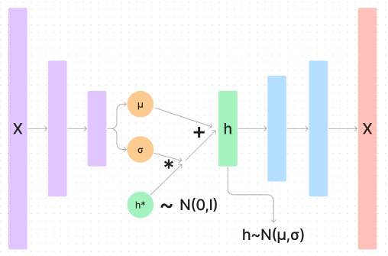

*ניתן לראות כי מתבצעת דגימה $h\sim N(0,I)$ ולאחר מכן יש הכפלה ב $σ_{n}$ והוספת $μ_{n}$ לקבלת ערך דגימה המשקף דגימה מתוך $h\sim N(μ_{n},σ_{n})$ כפי שהיינו רוצים.*

*כמו כן, מאחר ופעולות הכפל ופעולות החיבור הינן פעולות אריתמטיות אזי גזירות ולפיכך ניתן לחשב עבורן גראדיינט ולפעפע את ערכיו לאורך הרשת בתהליך ה* Backpropagation

**אופן ביצוע ה Inference**

*כאמור, חלק מה*Objective *כולל קירוב התפלגויות בין $KL \left(\operatorname{Pr}\left(h | x_{n};w_{f}\right)\right|\left|N\left(h;0,I\right)\right)$ באמצעות* KL Divergence. *המשמעות של הדבר היא שבעת דגימה בשלב ה* Inference *ניתן לדגום ווקטור לטנטי* ***h*** *מתוך גאוסיין ״טיפש״ תחת ההנחה כי הרפרזנטציות כבר נלמדו במהלך תהליך האימון, ולכן המודל מסוגל להפיק פלטים משמעותיים גם מנקודות שבהן לא נראו דוגמאות במפורש במהלך האימון. זהו מרכיב מרכזי ביכולת הגנרטיבית של המודל, שמאפשר לו ליצור על פניו דגימות חדשות שלא נראו מעולם מתוך התפלגות שקרובה להתפלגות המקורית.*

**Generative Adversarial Network – GAN**

<https://www.youtube.com/watch?v=DWVlEw0D3gA>

*עד כה דיברנו על* VAE *כמודל ג׳נרטיבי המסוגל לדגום וקטור לטנטי מתוך התפלגות, להעביר את* *הווקטור דרך* Decoder *המכיל שכבות נלמדות ולייצר מהן דגימות חדשות הלקוחות מההתפלגות.*

*כשאנו מדברים על* GAN*, או* Generative Adversarial Network*, אנו מתייחסים למודל ג'נרטיבי שפותח בשנת 2014.* GAN *מורכב משני רכיבים עיקריים (*Generator, Discriminator*) שמתחרים זה בזה במהלך האימון. השניים יוצרים דינמיקה שבה כל אחד מהם משפר את ביצועיו בתגובה לשינויים של השני. זוהי טכניקה יעילה מאוד לייצור דגימות חדשות שנראות כאילו הן לקוחות מהתפלגות הנתונים המקורית.*

1. Generator – *הגנרטור הוא רכיב האחראי לייצור הדגימות החדשות. המטרה של הגנרטור היא ללמוד כיצד לייצר דגימות שנראות כמה שיותר אמינות ואמיתיות, כלומר דומות לדגימות מהתפלגות הנתונים האמיתית שממנה הוא מנסה ללמוד. הגנרטור מקבל כקלט וקטור לטנטי של רעש אקראי (לרוב מתוך התפלגות נורמלית סטנדרטית) ומשתמש ברשת נוירונים כדי להמיר את הרעש הזה לדגימה שמדמה דגימה אמיתית*
2. Discriminator – *הדיסקרימינטור הוא הרכיב השני ב-*GAN*, ותפקידו להבחין בין דגימות אמיתיות לבין דגימות שהופקו על ידי הגנרטור. זהו למעשה* Classifier *שמנסה לקבוע אם דגימה נתונה היא "אמיתית" (לקוחה מהתפלגות הנתונים המקורית) או "מזויפת" (נוצרה על ידי הגנרטור). הדיסקרימינטור גם כן מבוסס על רשת נוירונים ומשתפר במהלך האימון ככל שהוא נחשף יותר ויותר לדגימות משני הסוגים.*

*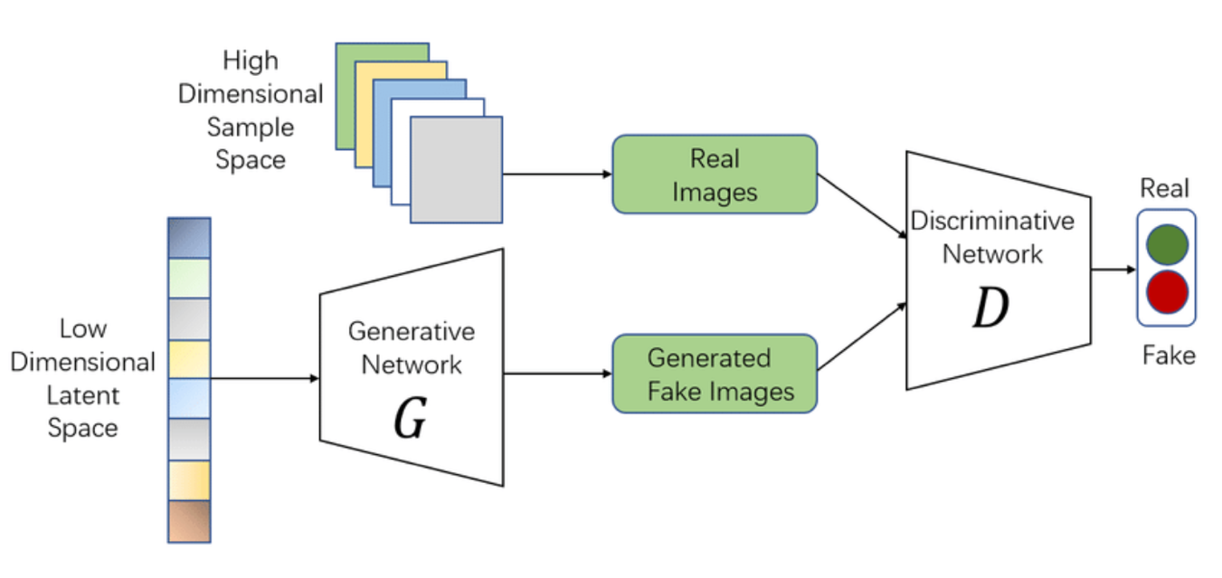במהלך האימון, הגנרטור והדיסקרימינטור מתחרים זה בזה באופן בו הגנרטור מנסה להונות את הדיסקרימינטור על ידי יצירת דגימות הדומות כמה שיותר לאמיתיות, והדיסקרימינטור משתפר ביכולתו להבחין בין אמיתי למזויף. המטרה הכללית היא להגיע לשיווי משקל, שבו הגנרטור יוצר דגימות שהדיסקרימינטור לא יכול להבחין בהן מדגימות אמיתיות, מה שמעיד על כך שהגנרטור למד היטב את התפלגות הנתונים.*

**אופן פעולת ה Generator**

על מנת להבין את אופן פעולת הגנרטור, נרצה לתאר את ההתפלגויות המעורבות בפעולת הגנרטור:

1. Z – ניתן להסתכל על Z כעל מרחב לטנטי המתקבל מהתפלגות רנדומית (למשל גאוסיין)
2. D – ההתפלגות המקורית שמתארת את התצפיות העולם האמיתי
3. D’ – ההתפלגות המתקבלת כתוצאה מהעברת סך כל הווקטורים הלטנטיים בגנרטור לאחר תהליך האימון

כדי להמחיש את ההתפלגויות ניתן דוגמאות ממשיות לכל אחת מההתפלגויות על בסיס MNIST:

1. Z – ההתפלגות מתארת ווקטורים ממימד כלשהו הקטן ממימד התמונות בMNIST
2. D – התמונות בMNIST, כל תמונה x~D לקוחה מתוך ההתפלגות המתוארת כ-Dataset כולו
3. D’ – התמונות שהתקבלו כתוצאה מהעברת סך הווקטורים הלטנטיים בגנרטור. למעשה מתקבלות תמונות שדומות לתמונות הלקוחות מההתפלגות המקורית אך לא זהות אליהן לחלוטין

בתרשים הבא ניתן לראות את אופן פעולת רכיב הגרנרטור ב-GAN:

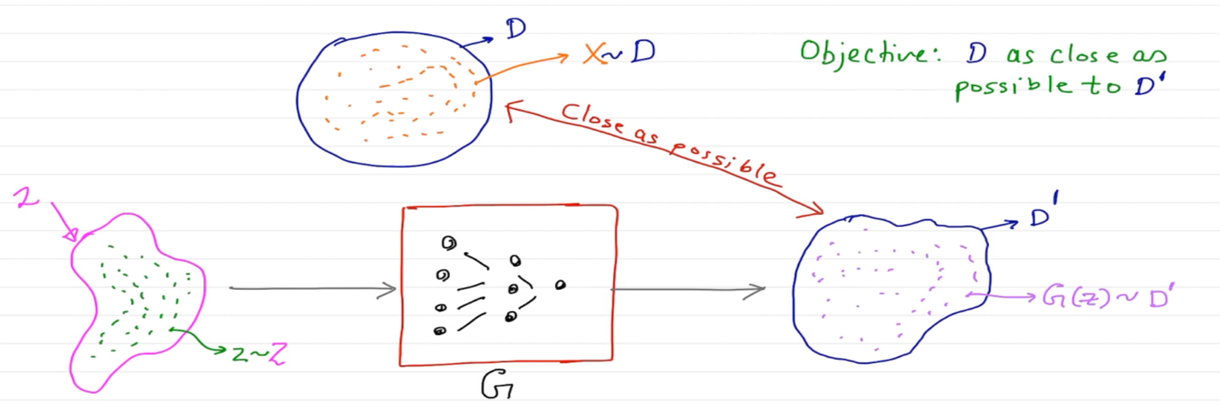

*תחילה ניתן לראות כי אנו דוגמים $z\sim Z$ מתוך ההתפלגות הרנדומית. לאחר מכן* z *עובר לאורך כל שכבות הגנרטור כך שמתקבל $x^{'}=G\left(z\right)\sim D'$ המהווה דגימה מתוך ההתפלגות D’ שהגנרטור מייצר באופן פעולתו. המטרה היא להביא לקירוב בין ההתפלגויות D’ ל D דבר שיעיד על כך שהגנרטור מצליח לייצר דגימות אשר נראות כלקוחות מתוך ההתפלגות האמיתית ובכך יצליח להערים על הדיסקרימינטור כפי שיפורט בהרחבה בהמשך.*

**Overview על אופן פעולת GAN לאורך האיטרציות**

לאחר שתיארנו את אופן פעולת הגנרטור והאופן בו הוא מנסה לייצר התפלגות שדומה ככל הניתן להתפלגות המקורית, נרצה להדגיש כי התהליך הזה מתבצע בצורה איטרטיבית לאורך תהליך האימון. כמפורט בתמונה, תחילה ההתפלגות שמתהווה על ידי הגנרטור היא התפלגות שרחוקה מההתפלגות המקורית. לאורך תהליך הלמידה עם ההתקדמות באיטרציות, הגנרטור לומד רפרזנטציות מדויקות יותר של ההתפלגות המקורית בהתאם להחלטות הדיסקרימינטור.

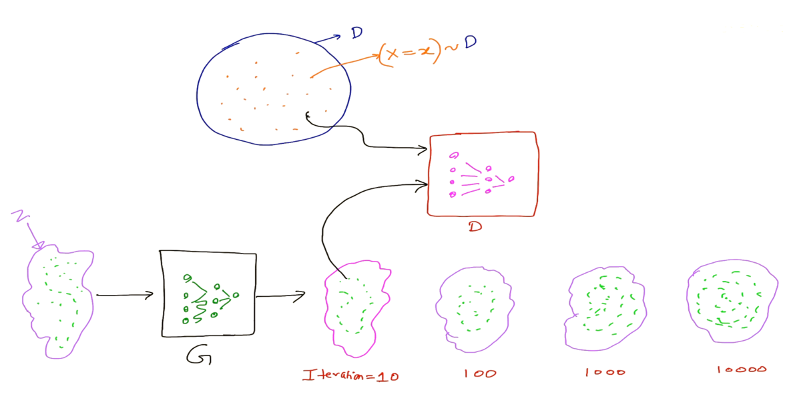

נרצה לפרוט מספר נקודות שיובילו להעמקת ההבנה על האופן בו הארכיטקטורה פועלת:

1. מהסיבה שבעת תהליך האימון קיימים בפנינו דגימות מההתפלגות המקורית וכמו כן, קיימת גם דגימות שג׳ונרטו על ידי הגנרטור, אנו יכולים לתייג את הדגימות מההתפלגות המקורית כאמיתיות (Real) ואת הדגימות שיוצרו על ידי הגנרטור כמזויפות (Fake)
2. בשלב הראשון אנו רוצים לאמן את הדיסקרימינטור לסווג את הדגימות לאמיתיות ומזויפות. למען האמת זה משימת קלסיפיקציה קלה מהסיבה שהגנרטור מפיק דגימות שאינן קרובות כלל להתפלגות המקורית מהסיבה שהוא עדיין לא עבר תהליך אימון. לאחר סיום שלב זה יש לנו דיסקרימינטור שיודע לסווג את הדאטא בצורה דיי משכנעת
3. בשלב הבא אנחנו מתחילים באיטרציות האימון עבור הגנרטור באופן בו הדגימות שמיוצרות על ידו נראות יותר ויותר ככאלו הלקוחות מתוך ההתפלגות המקורית ככל שמתקדמים באיטרציות. האופן בו הגנרטור לומד הוא על סמך הloss שמחושב לאחר קלסיפיקציית הדיסקרימינטור, ככל שהדיסקרימנטור יהיה מסוגל להבחין בקלות רבה יותר בדגימות המזויפות שנוצרו על ידי הגנרטור, כך צעד העדכון בBackpropagation יהיה חזק יותר
4. נמשיך את תהליך האימון לאורך האיטרציות ובכך נקרב את התפלגות הגנרטור D’ להתפלגות המקורית D. (כפי שרואים בתמונה היא הולכת ומתעגלת)

נקודות חשובות לשים אליהן לב:

1. האימון של הדיסקרימינטור ושל הגנרטור יתבצע בנפרד באופן בו הדיסקרימינטור יאומן בנפרד בעוד הגנרטור מקובע, והגנרטור יאומן בנפרד בעוד הדיסקרימינטור מקובע.
2. המטרה לאורך תהליך האימון הוא שהדיסקרימינטור יספק ערכי פרדיקציה זהים עבור שתי המחלקות – האמיתית והמזויפת. ערכי הפרדיקציה יעמדו על 0.5 בקירוב ויעידו על כך שהגנרטור מצליח לייצר דגימות מתוך ההתפלגות שיצר שדומות מאוד להתפלגות המקורית.

**Discriminator Loss Function and Objective**

ה Loss Function של הדיסקרימינטור הוא Binary Cross Entropy המשמש לרוב כ Loss קלאסי לבעיות קלסיפיקציה בינארית.

ב Binary Cross Entropy נראה כי $y$ מייצג את התיוג האמיתי ו $\hat{y}$ מייצג את ערך הפרדיקציה שבמקרה שלנו מקורה בפרדיקציית הדיסקרימינטור.

$$L\left(\hat{y},y\right)=\left[ y\log{\hat{y}+\left(1-y\right) log}\left(1-\hat{y}\right) \right]$$

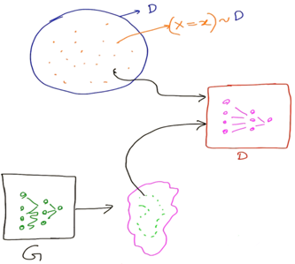

במקרה שלנו הדיסקרימינטור מספק פרדיקציות עבור אחד משני מצבים:

1. הדיסקרימינטור מספק פרדיקציות עבור דגימות הלקוחות מההתפלגות האמיתית – במקרה זה ערך $y$ הוא 1



1. הדיסקרימינטור מספק פרדיקציות עבור דגימות הלקוחות מההתפלגות הגנרטור – במקרה זה ערך $y$ הוא 0

* חשוב לצין כי כעת כשנרשום D הכוונה היא לדיסקרימינטור

לפיכך, ניתן לתאר את פונקציית ה Loss במקרה הזה ככזו התלויה בשני מקרים אלו:

מקרה 1 – הפרדיקציות לקוחות מההתפלגות האמיתית - $L\left(D(x),1\right)$

עבור מקרה זה נקבל כי למעשה פונקציית ה Loss מוגדר כ $L\left(D(x),1\right)$ באופן בו ערך הפרדיקציה הוא ערך ההחזרה של הדיסקרימינטור על x הלקוח מתוך ההתפלגות המקורית. כשנטעין במשוואה נקבל:

$$L\left(D(x),1\right)=y\log{\hat{y}+\left(1-y\right) log}\left(1-\hat{y}\right)=1\log{D\left(x\right)}+0\log{(1-D\left(x\right)=\log{D(x)}}$$

מקרה 2 – הפרדיקציות לקוחות מהתפלגות הגנרטור - $L\left(D\left(G\left(z\right)\right),0\right)$

עבור מקרה זה נקבל כי למעשה פונקציית ה Loss מוגדר כ $L\left(D\left(G\left(z\right)\right),0\right)$ באופן בו ערך הפרדיקציה הוא ערך ההחזרה של הדיסקרימינטור על z הלקוח מתוך התפלגות הגנרטור. כשנטעין במשוואה נקבל:

$$L\left(D\left(G\left(z\right)\right),0\right)=y\log{\hat{y}+\left(1-y\right) log}\left(1-\hat{y}\right)=0\log{D\left(G\left(z\right)\right)+\left(1-0\right)\log{ (1-D\left(G\left(z\right)\right)=\log\left(1-D\left(G\left(z\right)\right)\right)}}$$

נראה כי קיבלנו ביטוי ל Objective של הדיסקרימינטור המורכב מ2 ביטויים. נראה כי המטרה של הדיסקרימינטור הוא למקסם את ערך שני הביטויים על מנת להיות אופטימלי.

הסיבה למקסימיזציה נעוצה ברצון למנמם את ה Loss באמצעות מקסימיזציה של ה Objective, למעשה הדיסקרימינטור צריך לספק ערכי 1 עבור כל הערכים הלקוחים מההתפלגות האמיתית וערכי 0 עבור כל הערכים הלקוחים מהתפלגות הגנרטור דבר היוביל לתרחיש הבא:

$max→log{D\left(x\right)}=\log\left(1\right)=0$

$max→log\left(1-D\left(G\left(z\right)\right)\right)=\log\left(1-0\right)=log⁡(1)=0$

נשים לב כי כל ערך אחר שאינו 1 עבור פרדיקציית הדיסקרימינטור עבור ההתפלגות המקורית ו-0 עבור פרדיקציית הדיסקרימינטור עבור התפלגות הגנרטור הייתה מובילה לכדי ערך Loss גדול מ-0.

סך הכל כי ה-Objective של הדיסקרימינטור מוגדר להיות:

$$\max_{D}{\log\left(D\left(x\right)\right)+\log{ \left(1-D\left(G\left(z\right)\right)\right)}}$$

**משמעות גרפית של ה-Discriminator Objective**

לאחר שתיארנו בצורה מילולית וסיפקנו מוטיבציה למיקסום ה-Objective כתנאי הכרחי למינימיזציית ערך ה-loss והתכנסות הדיסקרימינטור נרצה כעת לספק תיאור גרפי.

log D(x)

log (1-D(G(z)))



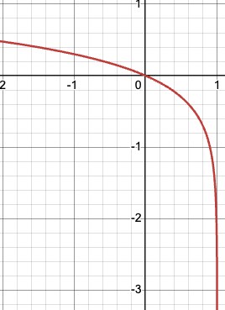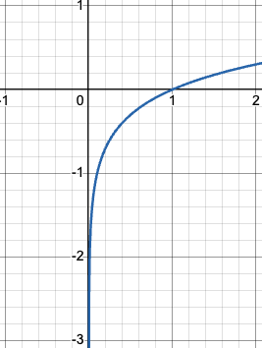הגרפים המצויים לשמאל מתארים את הפונקציות המתמטיות הקשורות בObjective.

ניתן לראות כי הגרף הימני מתאר את הביטוי התלוי בערכי פרדיקציית הדיסקרימינטור עבור ההתפלגות המקורית. מהסיבה שהפונקציה מונוטונית עולה וחסומה בין 0 ל-1 נראה כי היא מקבל ערך מקסימלי כאשר ערך הפרדיקציה הוא 1. כמו כן הגרף השמאלי מתאר את הביטוי התלוי בערכי הפרדיקציה עבור התפלגות הגנרטור. מהסיבה שהפונקציה מונוטונית יורדת חסומה בין 0 ל-1 אזי היא מקבלת ערך מקסימלי כאשר הפרדיקציה 0.

לפיכך, על סמך התצוגה הגרפית ועל סמך התיאור המילולי ניתן לומר כי סיפוק פרדיקציות של 1 עבור ההתפלגות המקורית ו-0 להתפלגות הגנרטור תוביל להשאפת ערכי הפרדיקציה אל עבר הנקודות הירוקות ובכך תוביל למיקסום Objective הדיסקרימינטור.

**Genrator Loss Function and Objective**

לאחר שתיארנו את ה-Objective עבור הדיסקרימינטור נרצה לתאר את



log (1-D(G(z)))

ה-Objective עבור הגנרטור. על סמך אותו הגיון שהנחה אותנו למקסם את

ה-Objective של הדיסקרימינטור, נראה כי הרצון כעת הוא למנמם את

ה-Objective של הגנרטור. הנחת היסוד היא שהמטרה של הגנרטור היא להערים על הדיסקרימינטור באופן בו הדיסקרימינטור יתבלבל ויחשוב שהדגימות שמיוצרות על ידי הגנרטור הן אמיתיות ולכן ייתן להן ערכי פרדיקציה גבוהים ושואפים ל-1. מטעינת 1 בערך המשוואה נקבל את הביטוי הבא: $\log\left(1-D\left(G\left(z\right)\right)\right)=\log\left(1-1\right)=\log\left(0\right)= -∞$

נשים לב כי במקרה בו הדיסקרימינטור טועה בפרדיקציה שלו על דגימה מתוך התפלגות הגנרטור הוא יספק פרדיקציה שתוביל להתאפסות הערך שמצוי בתוך ה-log ולכן ערך הלוג ישאף ל $-∞$. במילים אחרות, ככל שהגנרטור יצליח להערים יותר על הדיסקרימינטור כך הוא יוביל לערכי פרדיקציות שמתאימים להתפלגות המקורית ולכן מטרת הגנרטור היא למנמם את ערכי ה-Objective.

לסיכום, ניתן לומר כי ה-Objective של הגנרטור מוגדר להיות:

$$\min_{G}{\log\left(D\left(x\right)\right)+\log{ \left(1-D\left(G\left(z\right)\right)\right)}}$$

**GAN Objective**

לאחר שפירטנו על ה-Objective של הדיסקרימינטור והגנרטור בנפרד נרצה לתאר את ה-Objective המשותף שלהם – ה-Objective הכולל של GAN אשר מוגדר להיות מבחינה לא פורמלית:

$$\min_{G}{\max_{D}{\log\left(D\left(x\right)\right)+\log{ \left(1-D\left(G\left(z\right)\right)\right)}}}$$

מבחינה מילולית כפי שתואר, מטרת הדיסקרימינטור היא מיקסום ה-Objective ומטרת הגנרטור היא מיקסום ה-Objective ולכן ה-Objective הכללי של GAN מתייחס ל-Objective של שני הרכיבים.

במאמר המקורי עם זאת ה-Objective תואר באופן הבא:

$$\min_{G}{\max_{D}{V\left(D,G\right)=\min_{G}{\max_{D}\left\{E_{x\sim p_{data}\left(x\right)}\log{D\left(x\right)+E_{z\sim p_{z}\left(z\right)}\log\left(1-D\left(G\left(z\right)\right)\right)}\right\}}}}$$

ניתן לראות כי הכתיב מעט שונה אבל המשמעות זהה ודומה למשמעות ב-Objective הכולל שתואר.

כמו כן נשים לב לשקילות $V\left(D,G\right)=E_{x\sim p_{data}\left(x\right)}\log{D\left(x\right)+E_{z\sim p_{z}\left(z\right)}\log\left(1-D\left(G\left(z\right)\right)\right)}$ כלומר הפונקציה V מתארת את ביטויי התוחלות המופיע בצד ימין.

כעת נסתכל על שני הביטויים הנוספים:

1. $E_{x\sim p_{data}\left(x\right)}\log{D\left(x\right)}$– הביטוי מייצג את התוחלת של הלוגריתם של הסיכוי שהדיסקרימינטור יחשוב שדגימה x שנלקחה מההתפלגות של הנתונים האמיתית $p_{data}$ היא אמיתית.
2. $E_{z\sim p_{z}\left(z\right)}\log\left(1-D\left(G\left(z\right)\right)\right)$– הביטוי מייצג את התוחלת של הלוגריתם של ההסתברות שהדיסקרימינטור לא יצליח לזהות את שהדגימה שהגנרטור ייצר מהווקטור z הנלקח מההתפלגות הרנדומית $p_{z}$ היא מזויפת.

* הנקודה החשובה לקחת היא שכל תכליתו של ה-Objective היא משחק ה-min max שקיים בין הדיסקרימינטור לגנרטור באופן בו מטרת הגנרטור היא להערים על הדיסקרימינטור באופן בו הוא יתקשה לזהות את הדגימות שיצר מההתפלגות הרנדומית ויחשוב שאלו נוצרו מההתפלגות המקורית. מצד שני, מטרת הדיסקרימינטור היא לגלות מה הן הדגימות המזויפות שיוצרו על ידי הגנרטור.
* בתהליך איטרטיבי של שיפור הדיסקרימינטור והגנרטור באופן נפרד, השיפור הנפרד של כל אחד מהם מוביל לשיפור גם ביכולותיו של האחר כך שהמטרה הסופית היא שיפור משמעותי ביכולותיו של הגנרטור באופן בו הוא בסופו של דבר יצליח לייצר דגימות הדומות ככל הניתן להתפלגות המקורית.

**Optimal Discriminator**

אז כאמור, כפי שהזכרנו מספר פעמים ישנו קרב מתמיד בין הדיסקרימינטור לגנרטור. נרצה להגדיר מושג חדש: דיסקרימינטור אופטימלי. הדיסקרימינטור אופטימלי הוא הדיסקרימינטור אליו מגיעים בהינתן גנרטור מקובע. יש לציין כי השם כאן מעט מבלבל אבל האופטימלית של הדיסקרימינטור היא ביחס ל-GAN כמודל מאומן ולא ביחס לדיסקרימינטור כשלעצמו כאופטימלי. כלומר, אין הדבר שהדיסקרימינטור אופטימלי מהסיבה שהסיווג שלו מושלם.

ניגש להגדרה המתמטית, בהינתן גנרטור מקובע, דיסקרימינטור מקובע יקיים:

$$D_{G}^{*}\left(x\right)=\frac{p_{data}\left(x\right)}{p_{data}\left(x\right)+p_{g}\left(x\right)}$$

לפני שנצלול להוכחה המתמטית נרצה דווקא לספק מוטיבציה שתסביר את התלות של דיסקרימינטור אופטימלי בקיום התלות.

לטובת יישור הקו נתאר את שני הביטויים הבאים:

1. $p_{data}\left(x\right)$– צפיפות ההסתברות של הדיסקרימינטור עבור הדגימות האמיתיות
2. $p_{g}\left(x\right)$– צפיפות ההסתברות של הדיסקרימינטור עבור דגימות שיוצרו על ידי הגנרטור

עבור מצב בו $p_{data}\left(x\right)=0.8 , p_{g}\left(x\right)=0.2$ נקבל כי $D_{G}^{*}\left(x\right)=0.8$ כלומר עבור הדגימה הספציפית הדיסקרימינטור האופטימלי משערך כי בהסתברות של 80% הדגימה שייכת להתפלגות האמיתית. ככל שהערך קרוב יותר ל-1 ככה הדיסקרימינטור מצביע על כך שהדגימה שייכת להתפלגות האמיתית וככל שהערך קרוב יותר ל-0 כך הדיסקרימינטור מצביע על כך שהדגימה מזויפת.

באופן כללי נרצה לקבל $D_{G}^{*}\left(x\right)≈\frac{1}{2}$ עבור רוב הדגימות, דבר שיצביע על כך שהדיסקרימנטור ״מבולבל״ והוא נוטה לשערך את הדגימות האמיתיות והמזויפות באותו האופן דבר שירמז על כך שהגנרטור הצליח להערים על הדיסקרימינטור ומכאן שהגנרטור הצליח ללמוד רפרזנטציות נכונות של ההתפלגות המקורית.

***הוכחה מתמטית***

השאלה הנשאלת היא בהינתן גנרטור מקובע, עבור אילו ערכים $D_{G}^{*}\left(x\right)$ מקבל ערך מקסימלי. ופורמלית:

$$D_{G}^{*}\left(x\right)=\underset{D}{arg max}{ V\left(D,G\right)= \underset{D}{arg max}{E_{x\sim p_{data}\left(x\right)}\log{D\left(x\right)+E_{z\sim p_{z}\left(z\right)}\log\left(1-D\left(G\left(z\right)\right)\right)}}}$$

עד כה אין חידוש, למעשה תיארנו את המשוואה המוכרת והשינוי היחידי שביצענו הוא לקיחת ערכי argmax מהסיבה שמה שמעניין אותנו זה אילו ערכים ממקסמים את הביטוי.

מהגדרת התוחלת נקבל: $E_{p\left(x\right)}\left[x\right]=\int_{x}^{ }{xp_{x}\left(x\right) dx}$ ולכן לאחר שנעשה פלאג לביטוי במשוואה נקבל:

$$V\left(D,G\right)=\int_{x}^{ }{p_{data}\left(x\right)\log{ D\left(x\right) dx+ \int_{z}^{ }{p_{z}\left(z\right)\log{ \left(1-D\left(G\left(z\right)\right)\right) dz}}}}$$

גם כאן, אין חידוש ושום דבר מורכב, בסך הכל עשינו פלאג להגדרת התוחלת למשוואת המתארת את הפונקציה V.

**למה 1**

על מנת להמשיך ולהתקדם בהוכחה נרצה להוכיח את השקילות הבאה על מנת לקבל ביטוי שתלוי ב-x בלבד ואינו תלוי ב-z.

$$\int_{z}^{ }{p_{z}\left(z\right)\log{ \left(1-D\left(G\left(z\right)\right)\right) dz}}=\int_{x}^{ }{p_{g}\left(x\right)\log{ \left(1-D\left(x\right)\right) dx}}$$

השקילות הזו מתקיימת הודות לקונספט הנקרא ״החלפת משתנה״ והוא מוגדר באופן הבא:

בהינתן משתנה מקרי X המוגדר $p_{x}\left(x\right)$ ניתן לחשב את פונקציית צפיפות ההסתברות של משתנה כלשהו אחר Y התלוי בX ומוגדר להיות $Y=f(X)$ באופן הבא: $p_{Y}\left(y\right)=p_{x}\left(f^{-1}\left(y\right)\right)$.

הסיבה לכך היא מאחר ש-f היא פונקציה הפיכה אזי הפעלתה על איברים מהטווח תוביל לקבלת איברים מהתחום. במקרה שלנו, $f^{-1}\left(y\right)$ למעשה נותן ערך ששקול ל-x כלשהו מהתחום.

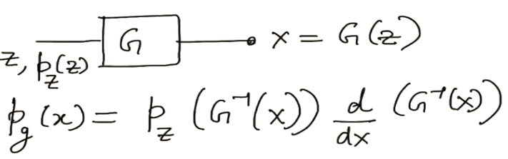

במקרה שלנו, z מייצג את הווקטור שנלקח מההתפלגות הרנדומית בעלת פונקציית צפיפות ההסתברות $p_{z}\left(z\right)$ ומועבר אל הגנרטור לצורך קבלה של דגימה מתוך התפלגות הגנרטור.

מהסיבה שהגנרטור הוא בסופו של דבר רשת נוירונים ולפיכך על פניו ניתנת לפישוט כפונקציה הפיכה (מבחינה תיאורטית ניתן להרצה מהסוף להתחלה) אזי ניתן להחיל את הקונספט של ״החלפת משתנה״ ובכך לומר כי $p_{g}\left(x\right)=p_{z}\left(G^{-1}\left(x\right)\right)\frac{dG^{-1}(x)}{dx}=p_{z}\left(z\right)$.

* דבר שחשוב לציין הוא ש $x=G(z)$ הוא לא x הלקוח מתוך ההתפלגות המקורית אלא דגימה שיוצרה על ידי הגנרטור. אנו מסוגלים לעשות את הקירוב הזה תחת ההנחה שבסוף תהליך האימון התפלגות הגנרטור וההתפלגות המקורית קרובות באופן יחסי.

כעת מה שנרצה לעשות, באמצעות ההבחנה שביצענו נרצה לצאת מ $\int_{z}^{ }{p_{z}\left(z\right)\log{ \left(1-D\left(G\left(z\right)\right)\right) dz}}$ ולהגיע לביטוי השקול המוגדר כ $\int_{x}^{ }{p_{g}\left(x\right)\log{ \left(1-D\left(x\right)\right) dx}}$

$$\int_{z}^{ }{p_{z}\left(z\right)\log{ \left(1-D\left(G\left(z\right)\right)\right) dz=}}\int_{x}^{ }{p_{z}\left(G^{-1}\left(x\right)\right)\log{ \left(1-D\left(x\right)\right) dG^{-1}\left(x\right)=}}\int_{x}^{ }{p_{z}\left(G^{-1}\left(x\right)\right)\log{ \left(1-D\left(x\right)\right) \frac{dG^{-1}\left(x\right)}{dx}dx}}$$

כמה דגשים שחשוב לשים אליהם לב:

1. המעבר בין $p_{z}\left(z\right)$ ל $p_{z}\left(G^{-1}\left(x\right)\right)$ מתאפשר בעקבות ההגדרה ש $x=G(z)$*ומכאן $G^{-1}\left(x\right)=z$*
2. המעבר בין $1-D\left(G\left(z\right)\right)$ ל $1-D\left(x\right)$ מתאפשר בעקבות ההגדרה ש $x=G(z)$
3. המעבר בין $dz$ ל $\frac{dG^{-1}\left(x\right)}{dx}dx$ מגיע בעקבות כלל השרשרת. שהרי בהכללה $dz=\frac{dg}{dx}dx$

הדבר הבא שנרצה לעשות הוא לקחת את שני הביטויים ולהגיע באמצעותם אל השקילות הסופית:

$\int_{x}^{ }{p_{z}\left(G^{-1}\left(x\right)\right)\log{ \left(1-D\left(x\right)\right) \frac{dG^{-1}\left(x\right)}{dx}dx}}$

1. $p_{g}\left(x\right)=p_{z}\left(G^{-1}\left(x\right)\right)\frac{dG^{-1}(x)}{dx}$.

מאחר החלק הימני של הביטוי אינו תלוי ב $G^{-1}\left(x\right)$ וכמו כן מאחר ופעולת הכפל הינה פעולה קומוטטיבית אזי ניתן לכתוב את הביטוי בצורה שונה באופן הבא:

$$\int_{x}^{ }{p_{z}\left(G^{-1}\left(x\right)\right)\log{ \left(1-D\left(x\right)\right) \frac{dG^{-1}\left(x\right)}{dx}dx}}=\int_{x}^{ }{p_{z}\left(G^{-1}\left(x\right)\right)\frac{dG^{-1}\left(x\right)}{dx}\log{ \left(1-D\left(x\right)\right) dx}}$$

נוכל לשים לב כי החלק האדום שקול ל $p_{g}\left(x\right)$ ולכן סך הכל נקבל:

$$\int_{x}^{ }{p_{z}\left(G^{-1}\left(x\right)\right)\frac{dG^{-1}\left(x\right)}{dx}\log{ \left(1-D\left(x\right)\right) dx}}=\int_{x}^{ }{p_{g}\left(x\right)\log{ \left(1-D\left(x\right)\right) dx=}}\int_{z}^{ }{p_{z}\left(z\right)\log{ \left(1-D\left(G\left(z\right)\right)\right) dz}}$$

**סוף למה 1**

לאחר שהוכחנו את הלמה נרצה להמשיך ולהתקדם בהוכחת הדיסקרימינטור האופטימלי.

הביטוי הבא הוא ביטוי שאנו כבר מכירים ומתאר את החישוב של התוחלות:

$$V\left(D,G\right)=\int_{x}^{ }{p_{data}\left(x\right)\log{ D\left(x\right) dx+ \int_{z}^{ }{p_{z}\left(z\right)\log{ \left(1-D\left(G\left(z\right)\right)\right) dz}}}}$$

נחליף את $\int_{z}^{ }{p_{z}\left(z\right)\log{ \left(1-D\left(G\left(z\right)\right)\right) dz}}$ ב $\int_{x}^{ }{p_{g}\left(x\right)\log{ \left(1-D\left(x\right)\right) dx=}}$ (זו השקילות שהוכחנו בלמה 1) ונקבל:

$$V\left(D,G\right)=\int_{x}^{ }{p_{data}\left(x\right)\log{ D\left(x\right) dx+ \int_{x}^{ }{p_{g}\left(x\right)\log{ \left(1-D\left(x\right)\right) dx}}}}$$

מאחר ומדובר באינטגרל מעל x ניתן לכנס את האינטגרלים ולקבל:

$$V\left(D,G\right)=\int_{x}^{ }{p_{data}\left(x\right)\log{ D\left(x\right)+ p_{g}\left(x\right)\log{ \left(1-D\left(x\right)\right) dx} }}$$

על מנת לקבל ערך עבור הדיסקרימינטור האופטימלי נרצה לבדוק מה הערך שממקסם את הערך שמצוי בתוך האינטגרל: $p_{data}\left(x\right)\log{ D\left(x\right)+ p_{g}\left(x\right)\log{ \left(1-D\left(x\right)\right) dx} }$. לשם כך נרצה לגזור את הביטוי הזה ונקבל:

$$\frac{p_{data}\left(x\right)}{D\left(x\right)}-\frac{p_{g}\left(x\right)}{1-D\left(x\right)}$$

* חשוב לציין כי יש לבצע בדיקה באמצעות נגזרת כפולה כדי לוודא שאכן מדובר בנקודת מקסימום ולא בנקודת במינימום.

לאחר שנכנס איברים נקבל את הביטוי הבא שכבר מוכר לנו:

$$D_{G}^{*}\left(x\right)=\frac{p_{data}\left(x\right)}{p_{data}\left(x\right)+p_{g}\left(x\right)}$$

סך הכל קיבלנו כי מיקסום ה-Objective מוביל לכדי דיסקרימינטור אופטימלי המקיים את הביטוי.

**Optimal Generator**

אז לאחר שדיברנו על הדיסקרימינטור האופטימלי נרצה לדבר כעת על הגנרטור האופטימלי. יש לציין שאופטימליות הגנרטור היא אף יותר חשובה בסופו של דבר מהסיבה שבפעול in inference time הוא המודל שייצר את הדגימות.

כפי שקיבענו את הגנרטור בתהליך ההסקה כלפי הדיסקרימינטור האופטימלי, כאן נקבע את הדיסקרימינטור באופן בו הדיסקרימינטור שנקבע הוא הדיסקרימינטור האופטימלי.

כאמור, בגנרטור יש רצון למנמם את ה-Objective ולכן המטרה היא למצוא גנרטור $G^{*}$ המקיים:

$$G^{*}=\underset{G}{arg min}{ V\left(D_{g}^{*},G\right)}$$

מהסתכלות על ביטוי התוחלות (בשילוב הלמה) נקבל:

$$\underset{G}{G^{*}=arg min}\int_{x}^{ }{p_{data}\left(x\right)\log{ D_{G}^{*}\left(x\right)+}}p_{g}\left(x\right)\log{ \left(1-D_{G}^{*}\left(x\right)\right) dx}$$

כעת נעשה פלאג ל $D_{G}^{*}$ אל תוך המשוואה ונקבל:

$$\underset{G}{G^{*}=arg min}\int_{x}^{ }{p_{data}\left(x\right)\log{ \left(\frac{p_{data}\left(x\right)}{p_{data}\left(x\right)+p_{g}\left(x\right)}\right)+}}p_{g}\left(x\right)\log{ \left(1-\left(\frac{p_{data}\left(x\right)}{p_{data}\left(x\right)+p_{g}\left(x\right)}\right)\right) dx}$$

על מנת להמשיך בפישוטים ולהגיע להתכנסויות בהמשך נרצה לבצע טריק מתמטי והוא הוספה והחסרה של $\left(log2\right) p_{data}, \left(log2\right)p_{g}$ לכל אחד מחלקי המשוואה:

$$G^{*}=\underset{G}{arg min}\int_{x}^{ }{\left(log2-log2\right) p_{data}+ p_{data}\left(x\right)\log{ \left(\frac{p_{data}\left(x\right)}{p_{data}\left(x\right)+p_{g}\left(x\right)}\right)}}$$

$$+ \left(log2-log2\right) p_{g}+p_{g}\left(x\right)\log{ \left(1-\left(\frac{p_{data}\left(x\right)}{p_{data}\left(x\right)+p_{g}\left(x\right)}\right)\right) dx}$$

* מה שמופיע בירוק הוא ההוספה וההחסרה של הביטוי תוך כינוס איברים

נבצע עוד כינוסים מתמטיים ונקבל:

$$G^{*}=\underset{G}{arg min}\int_{x}^{ }{-log2 \left(p_{data}\left(x\right)+p_{g} \left(x\right)\right)+ p_{data}\left(x\right)\left[log2+log{ \left(\frac{p_{data}\left(x\right)}{p_{data}\left(x\right)+p_{g}\left(x\right)}\right)}\right]}$$

$$+ p_{g}\left(x\right)\left[log2+log{ \left(\frac{p_{data}\left(x\right)}{p_{data}\left(x\right)+p_{g}\left(x\right)}\right)}\right]dx$$

נרצה לפרק את הביטוי ל3 אינטגרלים נפרדים לטובת המשך העבודה:

$$G^{*}=\underset{G}{arg min}-log2\int_{x}^{ }{ \left(p_{g} \left(x\right)+p_{data}\left(x\right)\right)dx+\int_{x}^{ }{p_{data}\left(x\right)\left[log2+log{ \left(\frac{p_{data}\left(x\right)}{p_{data}\left(x\right)+p_{g}\left(x\right)}\right)}\right]dx}}$$

$$+\int_{x}^{ }{p_{g}\left(x\right)\left[log2+log{ \left(\frac{p_{g}\left(x\right)}{p_{g}\left(x\right)+p_{data}\left(x\right)}\right)}\right]dx}$$

* פירוק האינטגרל לחלקים מתרחשת בעקבות תכונת לינאריות האינטגרל: $\int{\left(f\left(x\right)+g\left(x\right)\right)=\int{f\left(x\right)dx+ \int{g\left(x\right)dx}}}$
* כמו כן באינטגרל הראשון ישנה הוצאה של -log2 החוצה מהסיבה שהוא אינו תלוי ב-x

נמשיך ונבצע פישוט, נשים לב כי עבור 3 הרכיבים, רכיב 1 הוא ביטוי קבוע סקלארי. רכיבים 2,3 למעשה הם ביטוי של KL Divergence מהסיבה שהם מהצורה $\int{p\left(x\right)\log\left(\frac{p\left(x\right)}{q\left(x\right)}\right)}$

המשמעות היותר עמוקה של

$$G^{*}=\underset{G}{arg min}-log2\left(1+1\right)+\int_{x}^{ }{p_{data}\left(x\right)\log{ \left(\frac{\frac{p_{data}\left(x\right)}{p_{data}\left(x\right)+p_{g}\left(x\right)}}{2}\right)}dx}$$

$$+\int_{x}^{ }{p_{g}\left(x\right)\log{ \left(\frac{\frac{p_{g}\left(x\right)}{p_{g}\left(x\right)+p_{data}\left(x\right)}}{2}\right)}dx}$$

* המעבר בין $-log2\int_{x}^{ }{ \left(p_{g} \left(x\right)+p_{data}\left(x\right)\right)dx}$ ל $-log2\left(1+1\right)$ מתקיים כתוצאה מהגדרת פונקציית צפיפות ההסתברות שהרי מתקיים כי $\int_{x}^{ }{p\left(x\right)dx=1}$
* המעבר עבור רכיבים 2,3 מתקיים באמצעות השקילות $\log\left(AB\right)=\log\left(A\right)+log⁡(B)$

לאחר שאכן זיהינו כי אכן מדובר ב-KL Divergence נוכל לכתוב את הביטוי באופן הבא:

$$G^{*}=\underset{G}{arg min}-log4+KL \left[p_{data}\left(x\right)||\frac{p_{data}+p_{g}}{2}\right]+KL \left[p_{g}\left(x\right)||\frac{p_{g}+p_{data}}{2}\right]$$

כמו כן הביטוי $KL \left[p_{data}\left(x\right)||\frac{p_{data}+p_{g}}{2}\right]+KL \left[p_{g}\left(x\right)||\frac{p_{g}+p_{data}}{2}\right]$ הוא לא אחר מאשר JSD ולכן נקבל את הביטוי:

$$G^{*}=\underset{G}{arg min}\left\{-\log{4+2 JSD \left(p_{data}\left(x\right)||p_{g}\left(x\right)\right)}\right\}$$

JSD (Jensen Shannon Divergence) הוא מדד המודד את המרחק בין שתי התפלגויות באופן סימטרי עליו יפורט מעט יותר בהרחבה בהמשך. מה שחשוב לנו לדעת לרגע זה הוא ש-JSD אכן מוגדר להיות $JSD=mean\left( D_{KL}\left(P||\frac{P+Q}{2}\right){+D}_{KL}\left(Q||\frac{P+Q}{2}\right)\right)$ וכמו כן עבור מצב בו P=Q אזי JSD=0.

במקרה שלנו, מהסיבה ואנו מנסים להגיע לביטוי מינימלי עבור הגנרטור $\underset{G}{arg min}$ וכמו כן על ידי הגעה לביטוי מינימלי עבור הגנרטור רוצים להוביל למצב בו $p_{data}=p_{g}$ אזי במקרה שלנו JSD=0 ולכן נקבל:

$$G^{*}=\underset{G}{arg min}\left\{-\log{4+0}\right\}=-\log{4}$$

סך הכל נקבל כי עבור מצב בו JSD=0 הערך התיאורטי המינימלי שאנו מקבלים עבור הגנרטור המינימלי הוא -log4. עם זאת, השורה התחתונה היא לאו דווקא הערך הזה אלא העובדה שהוא מתקבל בעקבות העובדה שהובלנו למצב בו $p_{data}=p_{g}$ כלומר הגנרטור האופטימלי שאף לקירוב ההסתברויות. מהסיבה ש-JSD יכול לקבל רק ערכים חיוביים, כל מצב אחר בו $p_{data}≠p_{g}$ יוביל ל- $G^{*}>-log4$

כמו כן אנחנו יכולים לבצע הסתכלות מפרספקטיבה שונה על הערך שקיבלנו – דווקא מזווית הדיסקרימינטור. אם מסתכלים על הערך של $V\left(D_{G}^{*},G\right)$ ניתן לראות כי עבור מצב בו $D_{G}^{*}=\frac{1}{2}$ אזי מתקבל הביטוי הבא:

$$V\left(D_{G}^{*},G\right)=\int_{x}^{ }{p_{data}\left(x\right)\log{\frac{1}{2}}+p_{g}\left(x\right)}\log{\frac{1}{2} dx==-log2 \int_{x}^{ }{p_{data}\left(x\right)+p_{g}\left(x\right)dx= -log4}}$$

כלומר ההסתכלות היא שקולה משני הכיוונים, הגנרטור שואף למצב בו $p_{data}=p_{g}$ כלומר ההתפלגויות שוות עבור הדאטא האמיתי והדאטא שנוצר כתוצאת מהתפלגות הגנרטור. במידה והוא יצליח להגיע למצב זה, הוא יוכל להערים על הדיסקרימינטור ויגרום לו לפלוט ערכי פרדיקציה השווים ל- $D_{G}^{*}=\frac{1}{2}$ עבור כל דגימה ומכאן נקבל את המסקנה שהגנרטור מייצר דגימות טובות שנראות כאילו לקוחות מההתפלגות האמיתית.

**JSD (Jensen Shannon Divergence)**

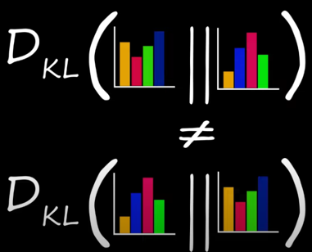

עד כה כאשר דיברנו על מדד למדידת מרחק בין שתי התפלגויות דיברנו על KL Divergence. עם זאת, נקודה חשובה שחשוב לשים אליה לב היא העובדה ש-KL Divergence הוא מדד שאינו סימטרי. כלומר בהינתן שתי התפלגויות כלשהן P, Q אזי מתקיים עבורן כי: $D_{KL}(P||Q)≠D_{KL}(Q|\left|P\right)$ כלומר ערך ההחזרה של המדד הוא שונה כתלות באיזו התפלגות אנו משווים לאיזו התפלגות.

מדד JSD לוקח את העובדה הזו בחשבון והוא מציג ערך אחיד למרחק בין שתי התפלגויות באופן בו ישנה קומוטטיביות במיקומי ההתפלגויות בנוסחת המדד. האופן בו JSD עושה זאת הוא באמצעות לקיחת ממוצע ערכי ה-KL Divergence עבור כל אחד מההתפלגויות. מתמטית:

$$JSD=mean\left( D_{KL}\left(P||\frac{P+Q}{2}\right){+D}_{KL}\left(Q||\frac{P+Q}{2}\right)\right)$$

דוגמא:

לטובת הדוגמא נגדיר $M=\frac{P+Q}{2}$ ומכאן: $JSD(P|\left|Q\right)=\frac{D_{KL}\left(P+M\right)+D_{KL}\left(Q+M\right)}{2}$

נסתכל על ה-Probability Distribution של 2 ההתפלגויות P,Q:

$$P=\left\{0.2, 0.3, 0.4\right\}, Q=\{0.3, 0.4, 0.3\}$$

מכאן:

$$M=\frac{P+Q}{2}=\frac{\left\{\left(0.2+0.3\right), \left(0.3+0.4\right)+\left(0.5+0.3\right)\right\}}{2}=\left\{0.25, 0.35, 0.4\right\}$$

כעת נסתכל על KL Divergence – $D_{KL}=\left(P\right|\left|Q\right)=\sum_{x∈X}{P\left(x\right)\log\left(\frac{P\left(x\right)}{Q\left(x\right)}\right)}$ ונחשב:

$$D_{KL}(P|\left|M\right)=\left(0.2\log\left(\frac{0.2}{0.25}\right)\right)+\left(0.3\log\left(\frac{0.3}{0.35}\right)\right)+\left(0.5\log\left(\frac{0.5}{0.24}\right)\right)=0.1193$$

$$D_{KL}(Q|\left|M\right)=\left(0.3\log\left(\frac{0.3}{0.25}\right)\right)+\left(0.4\log\left(\frac{0.4}{0.35}\right)\right)+\left(0.3\log\left(\frac{0.3}{0.24}\right)\right)=0.1109$$

לסיום, נבצע מיצוע של שני הערכים ונקבל את הערך של JSD:

$$JSD(P|\left|Q\right)=\frac{D_{KL}\left(P+M\right)+D_{KL}\left(Q+M\right)}{2}=\frac{0.1193+0.1109}{2}=0.1151$$

*גם כאן מבחינה מתמטית, נשים לב כי עבור מצב בו* P=Q *כלומר ההתפלגויות זהות, אזי נקבל מצב בו ערכי ה-*KL Divergence *יהיו 0 ומכאן נקבל כי* JSD *יקבל ערך של 0.*

**Transformers**

<https://www.youtube.com/watch?v=eMlx5fFNoYc&t=297s>

<https://www.youtube.com/watch?v=-QH8fRhqFHM&t=1434s>

הטרנספורמר היא אולי אחת הארכיטקטורות המשמעותיות ביותר בכמה השנים האחרונות. במאמר בשם Attention Is All You Need תיארו בשנת 2017 חוקרים מגוגל את הארכיטקטורה שבאמצעות מנגנון ה-Attention שבה מסוגלת להתמודד עם Sequential Data ללא תופעות לוואי ובעיות שרווחו באותה תקופה לגבי מודלים כמו RNN, LSTM ודומיהם.

מאז, הטרנספורמר שולב במספר ארכיטקטורות שמהוות כיום SOTA בתחום השפה (NLP), תמונה ואף וידאו מה שהופך אותו לבסיס למודלים מתקדמים בתחומים אלו אשר הולכים ומתפתחים בקצב מסחרר כמו GPT, CLIP, Stable Diffusion ועוד הרבה נוספים. בין היתר, הארכיטקטורה מאפשרת יצירת Autoregressive Model לטובת יצירת תוכן ג׳נרטיבי של טקסט, יצירת קישור בין תמונות וטקסט או כל שני סוגי דאטא והבאתו לכדי ייצוג ווקטורי אחיד ועוד.

כפי שצוין, הקפיצה המחשבתית שהביא הטרנספורמר מבוססת בעיקר על היכולת להתמודד עם תלויות ארוכות טווח בין אלמנטים בדאטא, בזכות מנגנון ה-Attention המאפשר למודל להתמקד באזורים המגלים תלויות רלוונטיות בדאטא שמודלים אחרים התקשו בזיהויים.

חשוב לציין כי הארכיטקטורה מורכבת יחסית ובנויה ממספר לא קטן של קומפוננטות ולכן תחילה יתוארו חלק מהקומפוננטות ב-High Level לטובת הבנת החשיבות הכללית שלהן ולאט לאט לאורך הסיכום אני אתאר In Depth יותר את הקומפוננטות.

*חשוב לציין כי מאחר והארכיטקטורה יחסית מורכבת לא אוכל לפרט לפרטי פרטים קונספטים יותר יסודיים למען שמירה על הרצף אך עם זאת אגע בנושאים המצויים בארכיטקטורה וחשובים לטובת הבנתה.*

*כמו כן, לטובת הפשטות, תיאור הארכיטקטורה יתרחש תחילה עבור* Inference *ורק לאחר מכן יתואר איך מתבצע תהליך האימון בטרנספורמר.*

*הדוגמא בה נשתמש היא דוגמא לטרנספורמר אוטו-רגרסיבי כך שבהינתן פרומפט יוצר את התשובה על סמך פרדיקציה על המילה הבאה ברצף עד לכדי השלמת התשובה המלאה.*

**ארכיטקטורת ה-Transformer**

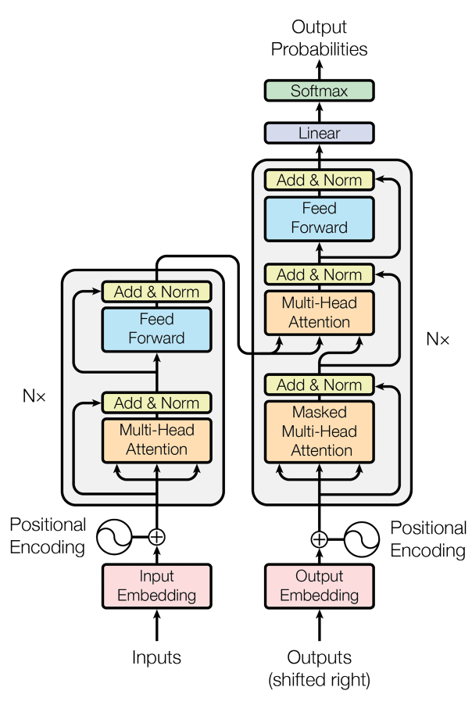

**Decoder**

**Encoder**

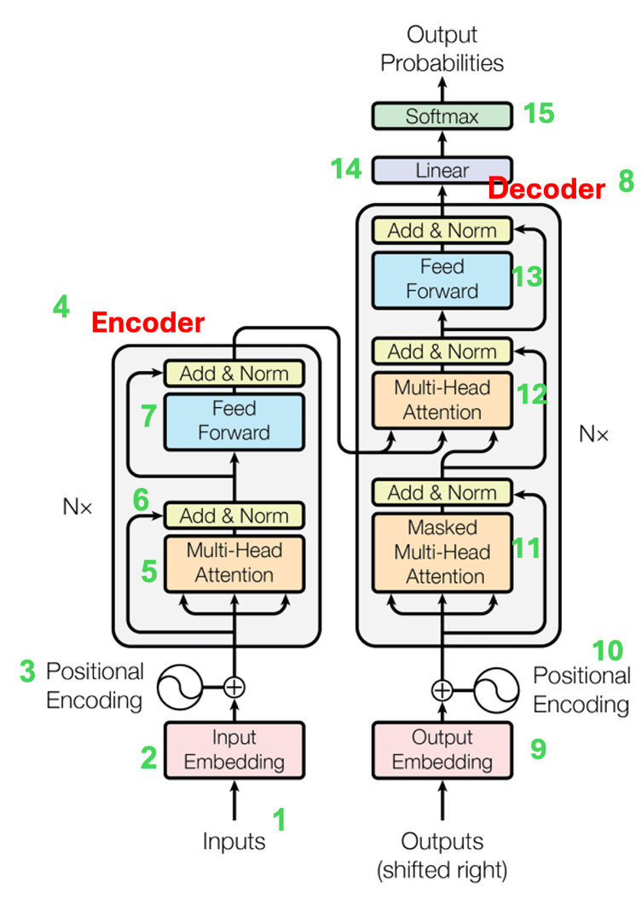**Transformer Overview**

נרצה כעת לתת תיאור High Level לקומפוננטות:

1. Inputs – הפרומפט ההתחלתי של המודל המורכב מטוקנים שמקורם במילים.
2. Input Embedding – המרה של הטוקנים לייצוגים ווקטורים מספריים.
3. Positional Encoding – הוספה ווקטורית המייצגת את מיקום הטוקן בפרומפט.
4. Encoder – הרכיב בארכיטקטורה שמטרתו לקודד את המידע בפרומפט לכדי ייצוג מספרי מזוקק ומרוכז שמועבר אל ה-Decoder. בפועל אין Encoder יחיד אלא n כאלו, כל Encoder הנסמנו באות i מעביר את הפלט שלו ל-Encoder ה i+1. לבסוף ה-Encoder ה-n יעביר את הפלט הסופי אל כל אחד מה-Decoders כקלט.
5. Multi-Head Attention – הרכיב החשוב בארכיטקטורה – מורכב ממספר תתי יחידות הנקראות Self Attention. מטרתה של כל אחד מתתי היחידות הללו זה למצוא טוקנים בעלי משמעות סמנטית והשפעה זה על זה
6. Add & Norm – בשכבה זו מוסיפים את הערך של ה-Residual Connection לערך הפלט משכבת ה-Multi Head Attention (Add). כמו כן מבצעים נורמליזציה על הערך הסופי שמתקבל (Norm).
7. Feed Forward Neural Network – רשת נוירונים נלמדת המקבלת כקלט את פלט שכבת ה-Attention. מכילה שכבות לא לינאריות שמסייעות בלמידת הרפרזנטציות עבור המודל.
8. Decoder – הרכיב האוטו-רגרסיבי בארכיטקטורה שמטרתו לייצר בצורה איטרטיבית ורציפה Probability Distribution over the corpus לטובת בחירת המילה הבאה המתאימה ביותר. כמו ב-Encoder גם כאן יש n שכבות של Decoder באופן בו פלט ה-Encoder ה-n נכנס אל כל אחד מה-Decoders ה-i ופלט כל Decoder ה-i מועבר אל עבר ה-Decoder הi+1 כך שלבסוף נקבל כי ה-Decoder ה-n הוא זה שיוצר את הפרדיקציה הסופית.
9. Output Embedding – ייצוג ווקטורי מספרי של כל המילים שיוצרו עד כה על ידי ה-Decoder.
10. Positional Encoding – הוספה ווקטורית המייצגת את מיקום הטוקן בפרומפט.
11. Masked Multi-Head Attention – שכבת Attention ממוסכת. השוני של משכבת Attention רגילה היא שהיא מוודאה שפרדיקציות עבור טוקן במיקום מסוים יהיו קאוזליות ועל סמך טוקני עבר בלבד ולא על סמך טוקני עתיד שיכולים להטות את תוצאות הפרדיקציות.
12. Multi-Head Attention – שכבת Attention נוספת הפעם ב-Decoder שמקבלת כקלט את הפלט של ה-Encoder ה-i וכמו כן את הפלט של Masked Multi-Head Attention לאחר נורמליזציה.
13. Feed Forward Neural Network – רשת נוירונים נלמדת המקבלת כקלט את פלט שכבת ה-Attention. מכילה שכבות לא לינאריות שמסייעות בלמידת הרפרזנטציות עבור המודל.
14. Linear – שכבה לינארית לטובת מיפוי פלט ה-Decoder לווקטור בגודל ה-Corpus
15. SoftMax – לאחר שקיבלנו ווקטור בגודל ה-Corpus שמכיל בתוכו את המידע לגבי הפרדיקציה למילה הבאה, נבצע SoftMax לטובת הפקת Probability Distribution על ה-Corpus. על פניו המילה עם ההסתברות הגבוהה ביותר תיבחר להיות המילה הבאה בקלט (עם זאת יש לוגיקות).

**Model’s Input**

הקלט של הטרנספומר יכול להיות מגוון אך לטובת המחשת הארכיטקטורה אתמקד בקלט טקסטואלי. אז למעשה מאחר והקלט הוא טקסטואלי, קרי פרומפט, אזי מורכב ממילים. המילים האלו בתהליך טוקניזציה הופכים להיות טוקנים.

טוקנים הם למעשה פיסת טקסט (לעיתים גם מילה) שמייצגת יחידה תפקודית לטובת המודל.

למשל את המילה working אפשר לפצל ל-2 טוקנים: work + ing.

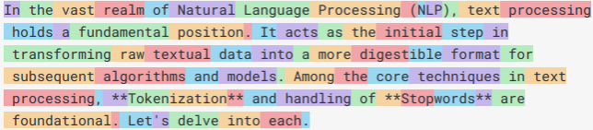דוגמאות ל-Tokenizations:

Unbelievable: "un", "believ", "able"

Transformation: "trans", "form", "ation"

Intercontinental: "inter", "continent", "al"

Misunderstanding: "mis", "under", "stand", "ing”

באופן כללי נוכל לתאר את התהליך באופן הבא:

$$∀word∈Prompts→Tokens=tokenitzation(word)$$

כלומר הטוקנים הנשלחים אל המודל הן כלל המילים המופיעות בפרומפט.

**Input Embedding**

לאחר שייצרנו את הטוקנים, אנו רוצים לקבל ייצוגים ווקטוריים מספריים. דבר זה נעשה באופן בו מתרחש מיפוי בין כל טוקן לבין unique id באמצעות look up table ולאחר מכן שליפה של הייצוג הווקטורי במיקום ה-index מתוך ה-Embedding Matrix כייצוג הווקטורי המתאר את הטוקן.

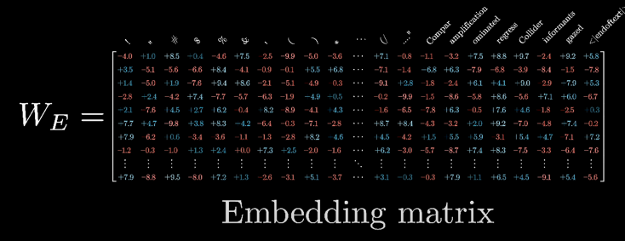

נניח וה-token הוא door. ולפי ה-look up table ישנו מיפוי בין door לאינדקס 54323. כעת נלך אל ה-Embedding Matrix ונשלוף את הווקטור במיקום 54323.

חשוב לציין כי בעבר שיטות Embedding נפוצות היו למשל Word2Vec, Glove, אך כיום כאשר אנו משתמשים בארכיטקטורת הטרנספורמר, ה-Embedding Matrix כלולה בתוך המודל ולמעשה הייצוגים הווקטוריים נלמדים במהלך תהליך האימון של המודל. על קצה המזלג, למעשה מתחילים בייצוגים וקטוריים רנדומליים או מבוססים על ייצוגים וקטוריים קודמים ובמהלך תהליך האימון נדחפים גראדיינטים כחלק מה-Backpropagation ומעדכנים את הייצוגים הוקטוריים של הטוקנים.

בפועל, למעשה ה-Embedding Matrix היא למעשה סט משקולות נלמד שמתעדכן ומשתנה לאורך תהליך האימון ומטרתו ללמוד רפרזנטציות לגבי הטקסט שבסופו של דבר מגולמות בייצוגיים וקטוריים עבור הטוקנים.

מימד ווקטור ה-Embedding שתואר במאמר הוא 512 אך עם זאת במודלי שפה מתקדמים יותר כמו GPT3, המימד גדול בהרבה ועומד על 12288.

**Positional Encoding**

<https://www.youtube.com/watch?v=T3OT8kqoqjc>

ל-Positional Encoding יש משמעות גדולה בטרנספורמרים והסיבה לכך נעוצה באופי המודל ובעיקר בשכבת ה-Attention. בעוד שלמודלים שמותאמים לעבוד בצורה ישירה עם Sequential Data יש יכולת עצמאית לייחס משמעות למיקומי הקלט לטרנספורמר המשתמש ב-Attention אין את היכולת הזו.

כפי שנראה בהמשך לשכבת ה-Attention איך יכולת להבדיל לגבי המיקומים של הטוקנים ברצף כך למשל, ללא Positional Encoding’ המשפטים “I walked to the park” , “The park walk to I” יהיו זהים לחלוטין בעיני הטרנספורמר על אף שלנו כבני אדם קל להבחין כי הם שונים בתכלית. לכן, יש צורך בקידוד המידע הזה בצורה ייעודית, כאן Positional Encoding נכנס לתמונה.

ה-Positional Encoding הוא ערך ווקטורי ממימד ה-Embedding שמתווסף Element-Wise אל הווקטור המספרי המייצג את הטוקן. ה-Positional Encoding צריך לקיים כמה תכונות עיקריות בניהן:

1. פונקציה חד-חד ערכית ועל – הפונקציה המשמשת ליצירת הווקטור שיתווסף ל-Embedding צריכה להיות כזו היוצרת ווקטורים יחודיים ולכן בהינתן position של מילה, יווצר ווקטור יחיד עובר position זה.
2. דטרמיניסטי – עבור ערך position יווצר בכל פעם אותו ערך ווקטורי יחיד (לא יכול להיות מצב שעבור position מסוים יווצר פעם אחד ווקטור a ופעם אחת ווקטור b)
3. מדיד אמפירית – עבור כל שני ווקטורים הלקוחים מההתפלגות, ניתן לתאר את המרחק בניהם באמצעות כלל מסוים כלשהו

השיטה המקובלת לבצע Positional Encoding זה באמצעות Cosine and Sine:

$$k is even=\sin\left(\frac{t}{N^{\frac{k}{d_{model}}}}\right), k is odd= cos\left(\frac{t}{N^{\frac{k}{d_{model}}}}\right)$$

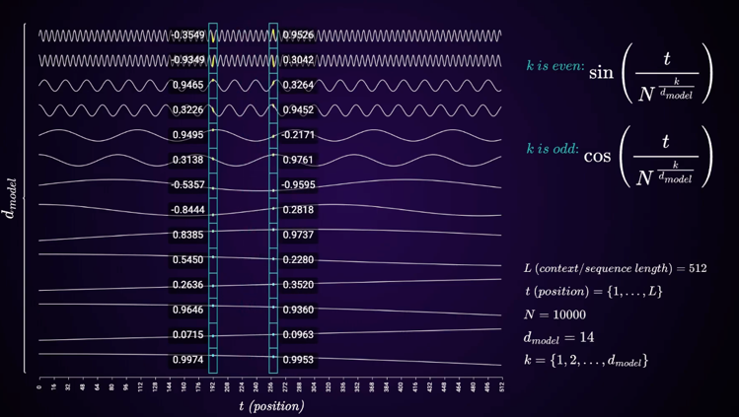נראה כי t מייצג את ה-position של הטוקן הפרומפט, k מייצג את ה-position של הסקלר בווקטור ה-Embedding, N מייצג מספר גדול אותו אנחנו מעלים בחזקה, d_model מייצג את מימד ה-Embedding איתו אנחנו עובדים.

סך הכל עבור כל סקלר בווקטור ה-Embedding יש פורמולה ייחודית ליצירתו.

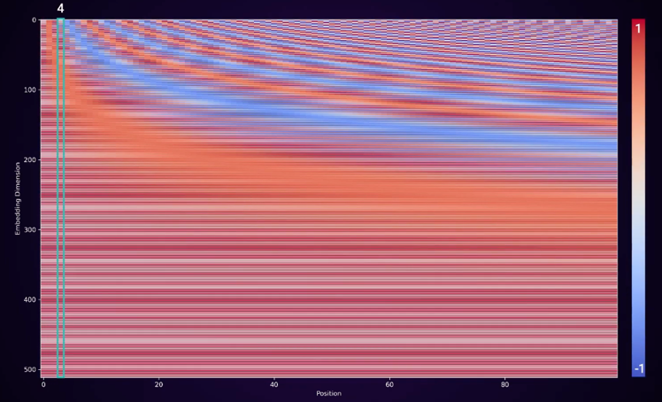לאחר שיצרנו את ווקטור ה-Positional Encoding אנו מוסיפים אותו Element-Wise לכל אחד מהאלמנטים בווקטור ה-Embedding כך שכעת יש קידוד של האינפורמציה המייצגת את מיקומים הטוקנים לאורך המשפט באופן בו שכבת ה-Attention והטרנספורמר באופן כללי יוכל ללמוד את הרפרזנטציות הסדרתיות.

שיטה נוספת המקובלת לייצוג הווקטור שתואר היא באמצעות Color Map באופן בו ציר ה-x מייצג את המיקום של הטוקן במשפט וציר ה-y מייצג את האלמנט ה-i בווקטור אותנו נוסיף לייצוג ה-Embedding של הטוקן.

צבע ה-cell מתאר את הערך שיתווסף עבור אותו אלמנט כאשר צבע אדום מייצג ערך גבוה וצבע כחול מייצג ערך נמוך.

**Encoder**

רכיב ה-Encoder במודל הטרנספורמר הוא אחד משני חלקי הבסיס של הארכיטקטורה, השני הוא ה-Decoder. כל חלק במודל כולל מספר שכבות של Encoders או Decoders, שכל אחת מהן תורמת לעיבוד הנתונים בשלבים רבים ומורכבים.

בפועל, ה-Encoder מתחיל את פעולתו על ידי קבלת סדרת קלט, שבדרך כלל מורכבת מווקטורים של טוקנים שהומרו מטקסט לייצוג ווקטורי מספרי. מטרתו העיקרית של ה-Encoder היא להפוך את הסדרה הזו לייצוגים עשירים ומרוכבים יותר, שיכולים להכיל מידע רב על ההקשרים שבין האלמנטים השונים בטקסט. זה מאפשר ל-decoder לפענח את המידע ביעילות רבה יותר בהמשך.

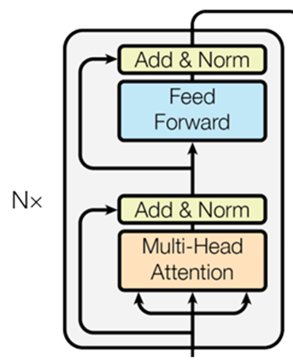הטכניקה המרכזית שבה משתמש ה-Encoder היא מנגנון ה-Attention, שמאפשר לו להתמקד בחלקים הרלוונטיים ביותר של הטקסט בזמן עיבודו. כל שכבת encoder כוללת שני רכיבים עיקריים:

1. Multi-Head Attention
2. Feed Forward Neural Network.

ה-Multi-Head Attention מסייע בהבנת הקשרים המרחביים בין המילים בטקסט, כאשר מספר ראשים של Attention עובדים במקביל לחפש אינטראקציות שונות. ה-Feed Forward Neural Network, שממוקם אחרי כל שכבת Attention, משמש להפעלת תהליכים נוספים של למידה על המידע שנאסף, ולהגברת ההבנה של ההקשרים הטקסטואליים.

חשוב לציין שעל אף שבתמונה נראה כי ה-Feed Forward Neural Network מופיע ככללותו רק לאחר ה- Multi-Head Attentionבפועל הוא מופיע אחרי כל Self Attention כך שבהינתן Encoder עם k שכבות של Self Attention, אזי יהיו בו k שכבות של Feed Forward Neural Network.

כמו כן לאחר כל Multi-Head Attention ולאחר כל Feed Forward Neural Network ישנה שכבת של Add & Norm לטובת הוספת ה-Residual Connection וביצוע נורמליזציה של ערך הקומפוננטה.

במהלך העיבוד, כל שכבת Encoder מוסיפה ידע ומורכבות לייצוג הטקסט, מה שמאפשר בסופו של תהליך לייצר וקטורים עשירים שמשקפים את המשמעות העמוקה וההקשרים המורכבים של הטקסט המקורי.

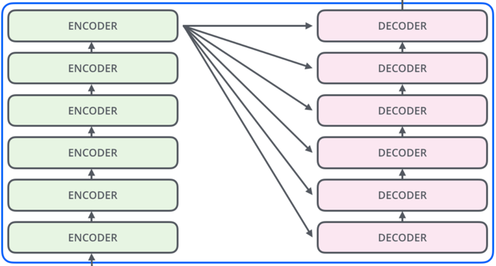כמו כן, פרט שחשוב לציין הוא שבפועל אין Encoder יחיד אלא n כאלו, כל Encoder הנסמנו באות i מעביר את הפלט שלו ל-Encoder ה i+1. לבסוף ה-Encoder ה-n יעביר את הפלט הסופי אל כל אחד מה-Decoders כקלט.

בארכיטקטורה המקורית תוארה ארכיטקטורת הטרנספורמר ככזו המכילה 6 שכבות Encoders אך עם זאת במודלים גדולים יותר למשל כמו GPT3, המספר הזה גדל משמעותית ועומד על בין 24 ל-96.

**Self-Attention**

לפני שנדבר על Multi-Head Attention חשוב קודם לכן לדבר על Self-Attention הרכיב שהוא למעשה גולת הכותרת של הטרנספורמר ופתח את הדלת לכל החידושים האחרונים ב-GenAI.

עד אז, מודלים ל-Sequential Data נתקלו בבעיות רבות כמו Exploding/Vanishing Gradients וכמו כן התקשו למצוא להתמודד עם תלויות מורכבות ברצפים ארוכים.

במנגנון ה-Attention למעשה תיאורטית אין הגבלה לגבי אורך הקונטקסט ובאופן עקרוני אורך הרצף יכול להיות אינסופי, ההגבלה בפועל היא משיקולי זמן ריצה ומשאבים.

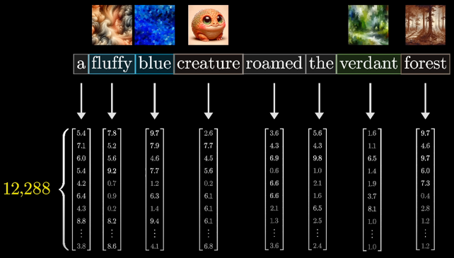

על מנת להסביר את מנגנון ה-Attention נפתח דווקא בדוגמא שמציגה את העיקרון. נניח ואנו ניצבים אל מול המשפט הבא: a fluffy blue creature roamed the verdant forest

בתור בני אדם, ישר קופצות לנו לעין התלויות הבאות:

1. Fluffy, blue הן מילות תואר המתארות את creature
2. Verdant היא מילת תואר המתארת את forest
3. Roamed הוא פועל המתאר את פעולת ה-creature
4. Forest מתאר את המיקום בו ה-creature roamed

כלומר, בתור בני אדם שיודעים לפרש שפה, מיד אנחנו מבחינים בתלויות שגורמות לכך שאנחנו מוצאים הגיון במשפט ויודעים לספוג את האינפורמציה שבו. יכולת זו היא יכולת שאנחנו רוצים גם שהמודל יפתח, שידע למצוא תלויות ברצף ולתרגם אותן לכדי רפרזנטציות שהוא לומד על הקונטקסט בפרט ועל האינפורמציה המובאת לידי ביטוי בשפה אנושית ככלל.

ממבט נוסף בתמונה חשוב לי לציין גם מה אנחנו רואים, למעשה המתואר הוא אסופה של ווקטורים המייצגים את הטוקנים (שבדוגמא זו נתייחס אליהם כמילים). כפי שתואר, אנחנו כבר בתוך ה-Encoder ולכן הווקטורים הללו כבר עברו PE (Positional Encoding) ועתידים כעת להיכנס אל עבר הקומפוננטה של ה-Self Attention.

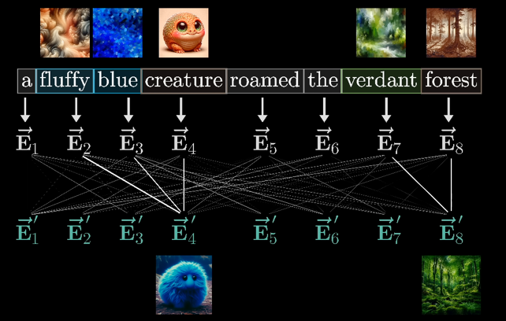

באופן כללי ניתן לומר כי המודל מתחיל תחילה מהייצוגים הווקטוריים הלבנים שלמעשה מייצגים את הערך שנשלף מתוך ה-Embedding Matrix בתוספת PE והמטרה שלו במהלך תהליך ה-Attention הוא למצוא את הייצוגים הווקטוריים הכחולים שמזקקים את המשמעות הסמנטית ואת התלויות בין המילים.

כך למשל ניתן לראות למשל כי E4 הוא ייצוג ווקטורי של המילה creature שספגה לתוכה את המשמעות הסמנטית של 2 המילים הקודמות לה, fluffy and blue.

בדוגמא זו התמקדנו בתלות בין המילים creature, fluffy, blue כך ש-creature הוא שם עצם ו-fluffy, blue הן מילות תואר וכך גם עבור forest, verdant. עם זאת חשוב לציין שזו דוגמא בלבד והיא ניתנה רק כי לנו בתור בני אדם קל לתפוס אותה. ניתן לחשוב על כל שכבת Attention שכזו התופסת תלויות שכאלו בטקסט וזה גם מה שנעשה לשם הפשטות, אך בפועל נתפסות תלויות ורפרזנטציות על ידי המודל שבפועל לנו כבני אדם אין יכולת להבחין בהן. עם זאת, לטובת המשך ההסברים נמשיך לדבוק בדוגמא זו מהסיבה שהיא מתיישבת בצורה טובה עם ההיגיון האנושי.

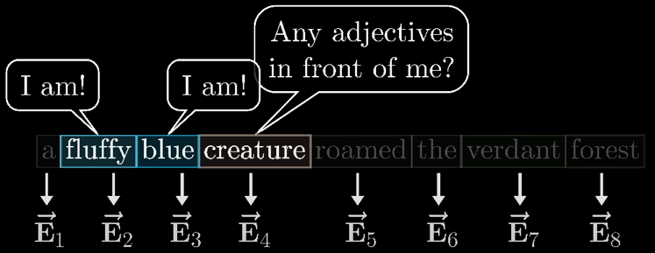אז כאמור, ההתנהגות של המודל אותה אנו רוצים להשיג היא כזו היודעת לתפוס תלויות ברצף. למעשה עבור הדוגמא שלנו אנו יכולים לדמות זאת כאילו כל מילה שואלת: ״האם יש מילים לפני שחשובות לי לצורך הגדרתי?״ אם התשובה לכך היא כן, אזי המודל צריך לתכלל זאת ולשנות את הייצוג הווקטורי של המילה השואלת בהתאם.

פה בדיוק נכנס לתמונה מנגנון ה-Attention, זה בדיוק אופן הפעולה שלו ובאופן עבודתו הוא ממדל בדיוק את ההתנהגות הזו אותה אנו רוצים להשיג. כעת נסקור את האופן שבו הוא עושה זאת.

מבחינה פשטנית, אנחנו רוצים רכיב במנגנון שיודע לשאול את השאלה (Query), רכיב במנגנון שיודע לספק תשובה לשאלה (Key) ורכיב במנגנון שיודע לבצע את ההוספה לווקטור במצב בו התשובה לשאלה חיובית (Value).

**Query**

בהינתן רצף טקסטואלי באורך n המורכב מ- $E_{1}…E_{n}$ טוקנים (מילים במקרה שלנו), אנחנו רוצים שיהיה לנו אלמנט שאנחנו יכולים להפעיל על כל ווקטור $E_{i}∈E_{1}…E_{n}$ שיוביל אותנו לשאלה הרצויה עבור הטוקן.

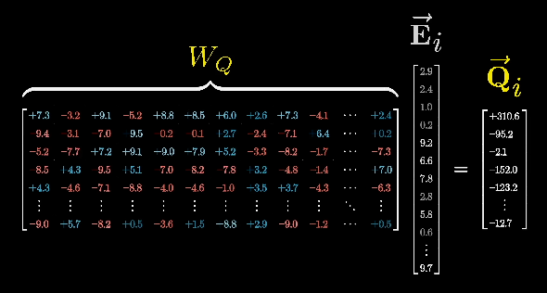

*האלמנט במקרה הזה הוא $W_{Q}$. האלמנט הזה הוא מטריצה בעלת משקולות נלמדות. אני אוהב להסתכל עלייה כמו קאוצ׳רית, היא כביכול מנחה את הווקטור $E_{i}$ לשאול את השאלה $Q_{i}$ על ידי כך שמתבצעת מכפלה מטריציונית המתוארת $W_{Q}⨂{E_{i}=Q_{i}}$.*

*חשוב לציין כי $W_{Q}$ הולכת ומשתפרת לאורך תהליך האימון אך כעת מאחר וציינו שאנחנו מתארים את המנגנון ב-*Inference *אנו נתייחס אליה כאל קאוצ׳רית מנוסה שיודעת להוביל לשאלות הנכונות לכל ווקטור.*

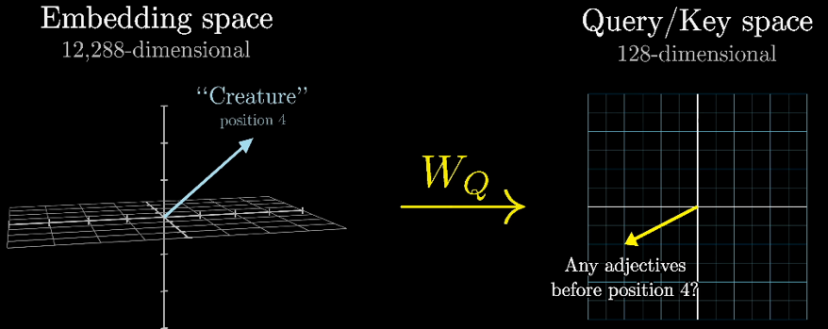

בדוגמא שלנו ווקטור ה-Embedding הוא בגודל של 12288x1. עם זאת המטריצה $W_{Q}$ היא בגדול של 128x12288 ולכן מהמכפלה המטריציונית מתקבל ווקטור ממימד 128x1.

ניתן לחשוב על כך שבעצם המטריצה הנלמדת $W_{Q}$ ממפה את הווקטור מהמימד הגבוה לווקטור אחר במימד נמוך בהרבה שממצה את השאלה הנשאלת עבור הווקטור.

למעשה אנו מקבלים מימד נמוך יותר שהוא המימד אליו ממופות השאלות וכפי שנראה תכף שם הן גם מקבלות מענה על ידי ווקטור מאותו מימד. לפי המענה לשאלות ממימד זה המודל יידע האם לבצע עדכון חזק לווקטור הטוקן או עדכון חלש.

**Key**

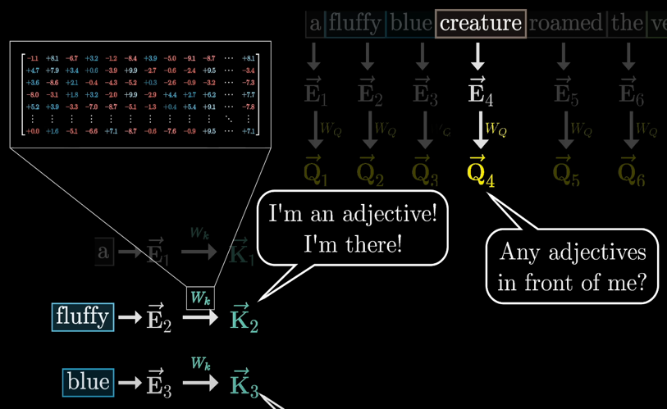

אנחנו יכולים להסתכל על ה-Key כעל ווקטור מענה עבור ה-Query. לכל טוקן $E_{1}…E_{n}$ נבצע מכפלה באלמנט נלמד נוסף בשם $W_{K}$. זו למעשה מטריצה נלמדת שמכילה משקולות אותן אנו כופלים בכל ווקטור $E_{i}$ לקבלת תשובה $K_{i}$ המוגדרת באופן: $W_{K}⨂{E_{i}=K_{i}}$ כלומר לכל ווקטור מתבצעת מכפלה מטריציונית במטריצת המשקולות הנלמדת לקבל תשובה $K_{i}$ לשאלה $Q_{i}$.

גם כאן חשוב לציין כי במהלך תהליך האימון המשקולות של המטריצה משתנות בהתאם לדאטא אך גם כאן מאחר ואנו מדברים על Inference נניח וערכי המטריצה כבר מכוילים באופן מספק.

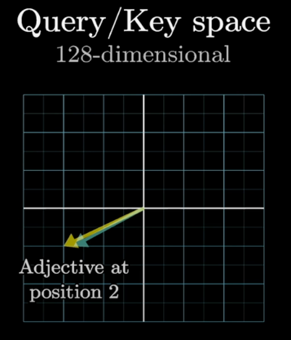

סך הכל, לכל ווקטור Embedding אנו מחשבים את המכפלה המטריציונית שלו עם שתי מטריצות משקולות $W_{K}, W_{Q}$ לקבלת שני ווקטורים ממימד נמוך יותר $K_{i}, Q_{i}$.

מבחינה גרפית ניתן לחשוב על התלות בין $K_{i}$ ל- $Q_{i}$ כעל ניסיון להגיע לחפיפה מושלמת בין הווקטורים במידה ויש התאמה טובה בין ה-Key ל-Query עבור שני ווקטורים. הסיבה לכך היא שכפי שתכף נראה אנו מחשבים dot-product בין שני הווקטורים באופן הבא:

$$∀i→Q_{i}⋅K_{i}=Key Value Matrix$$

כלומר לכל זוג ווקטורים i, אנחנו מחשבים מכפלה dot-product המסתכמת לסקלר. בהנחה והסקלר גדול אזי קיים דמיון רב יותר בין הווקטורים, בהנחה והסקלר קטן יותר קיים דמיון פחות יותר בין הווקטורים.

הסיבה לכך נעוצה באופן בו מכפלת dot-product מחושבת. בהינתן שני ווקטורים a,b, נוכל להגדיר את המכפלת dot-product באופן הבא: $a⋅b= \sum_{i=1}^{n}{a_{i}b_{i}}$. בהינתן הגדרה זו נשים לב כי הביטוי מקבל ערך מקסימלי כאשר a=b מהסיבה ש $a⋅a= \sum_{i=1}^{n}{a_{i}^{2}}$ תמיד מקבל ערך חיובי.

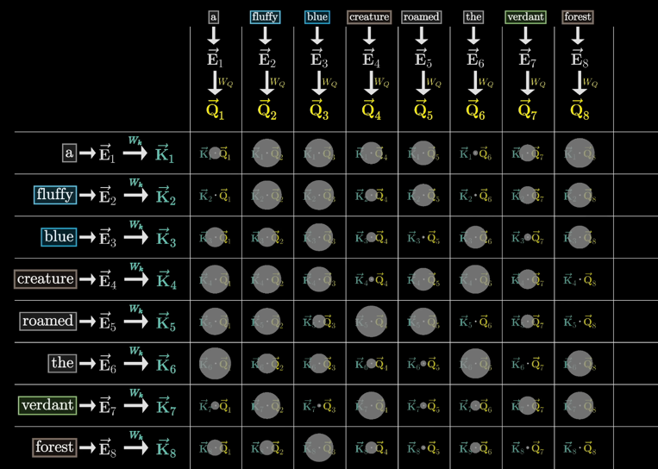

בתמונה ניתן לראות את ה-Key Value Matrix באופן בו לכל תא במטריצה יש עיגול שמייצג את ערך מכפלת ה-dot-product באופן בו עיגולים גדולים מייצגים ערך גבוה כלומר הלימה בין ה-Key ל-Query וערכים קטנים מייצגים חוסר התאמה בין ה-Key ל-Query כלומר מצב בו יש התאמה קטנה בין הזוג הסדור של הטוקנים. התאמה גדולה כאמור מייצגת מצב בו יש Attention ותלות בין שני הטוקנים והתאמה קטנה מייצגת מצב בו אין Attention ותלות בין הטוקנים.

כפי שנראה תכף, ערך ה-dot-product עבור כל זוג סדור של טוקנים ישמש עבורנו לטובת עדכון הייצוגים הווקטוריים של כל אחד מהטוקנים ב-inference ויוביל לחיזוי עבור המילה הבאה שהכי מתאימה להשלמת הרצף.

**הגדרת ה-Attention**

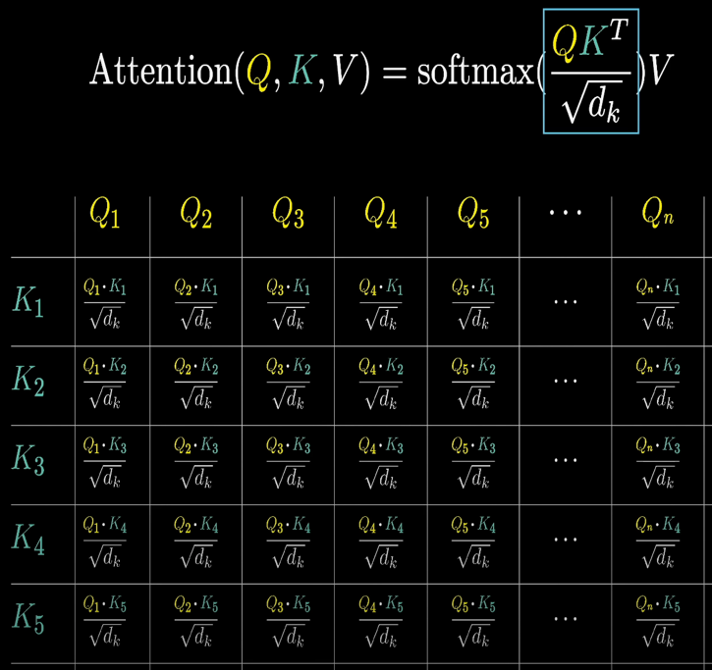

כפי שהוצג במאמר המקורי, הגדרת ה-Attention מוגדרת באופן הבא:

$$Attention\left(Q,K,V\right)=softmax\left(\frac{QK^{T}}{\sqrt{d_{k}}}\right)V$$

הסימון היחידי המוכר לנו הוא $QK^{T}$ המייצג כפי שדובר את ה-Key Value Matrix.

עם זאת, עד כה דיברנו על שני רכיבים מתוך הגדרת ה-Attention שהם Query, Key. לפני שנתמקד ברכיב השלישי שהוא ה-Value המיוצג באות V, נרצה לתאר 3 גורמים נוספים:

1. חלוקה ב- $\sqrt{d_{k}}$
2. Masking
3. SoftMax

חלוקה ב- $\sqrt{d_{k}}$

החלוקה ב- $\sqrt{d_{k}}$ היא straight forward חלוקה של כל תא במטריצה ב- $\sqrt{d_{k}}$ כלומר בשורש המימד הווקטורי. הסיבה לכך היא רצון לשמור על יציבות נומרית ולהימנע מלעבוד עם מספרים גדולים שיכולים לגרום לקושי בעדכון המשקולות ולמידת הרפרזנטציות של המודל.

Masking

שימוש ב-Masking מונע מהמודל ללמוד רפרזנטציות עבור טוקנים באמצעות טוקני עתיד במהלך תהליך האימון או במהלך תהליך ה-Inference בהנחה ואנחנו משתמשים ב-Cross Attention כשאנו באים לפתור בעיית תרגום למשל.

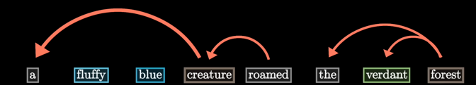

אם נסתכל למשל על התא המסומן באדום בתמונה העליונה, נראה כי זו למעשה המילה a שמפיקה Query אך את ה-Key מפיקה המילה creature שהיא מילת עתיד. למעשה, המילה a לא חשופה בכלל למילה creature ולכן נרצה למסך את כל האלכסון התחתון שמייצג מילות עבר שמקבלות מענה על ידי מילות עתיד.

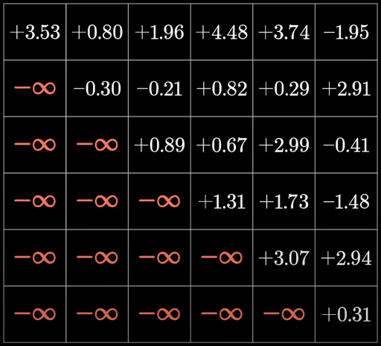

האופן שבו נבצע את ה-Masking הוא על ידי השמת ערך של מינוס אינסוף בכל התאים שמצויים במשולש התחתון מתחת לאלכסון הראשי. של המטריצה.

באופן זה הערכים שנותרו מייצגים אך ורק מילות נוכחיות שמתבססות אך ורק על מילות עבר לצורך חישוב ה-Attention.

חשוב לציין כי Masking אינו הכרחי תמיד ויש ארכיטקטורות שממשות את המנגנון הזה ויש ארכיטקטורות שאינן מממשות את המנגנון הזה.

SoftMax

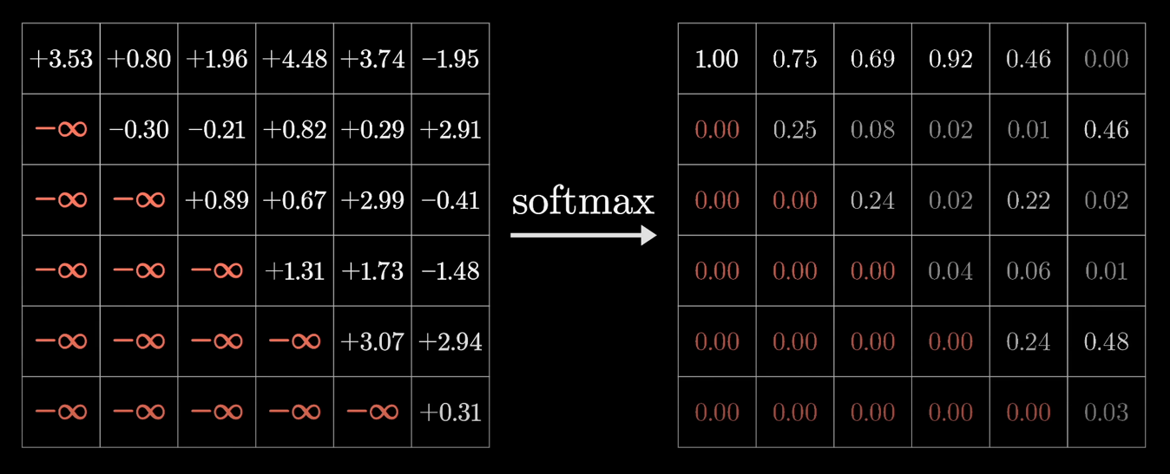לאחר החישוב של $QK^{T}$, חלוקה ב- $\sqrt{d_{k}}$ וביצוע Masking שכאמור אופציונלי בלבד, כעת יש חישוב של SoftMax על כל עמודות המטריצה בנפרד.

באופן זה אנו מקבלים כי עבור כל עמודה, המייצגת טוקן, אנו מקבלים ערכי הסתברות בין 0 ל-1 המסתכמים ל-1. כלומר אנו מקבלים Probability Distribution עבור ה-Attention לכל טוקן ביחס לטוקני העבר שלו. התא שמכיל את הערך הגבוה ביותר הוא התא שמייצג את הטוקן בעל ההשפעה הגדולה ביותר עבור הטוקן הנוכחי.

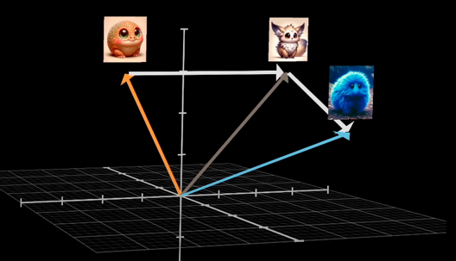**Value**

אז אמנם דיברנו על ה-Query וה-Key כרכיבים מהותיים במנגנון ה-Attention שבאמצעותם נמדדת התלות בין הטוקנים לאורך הרצף. עם זאת, לאחר שהמנגנון מכמת את התלות בין המילים ברצף יש לבצע שינוי בייצוגים הוקטוריים של הטוקנים על מנת שיגלמו ייצוגים חדשים התלויים בתלויות של הטוקנים שקדמו להם. כאן נכנס לתמונה ווקטור ה-Value.

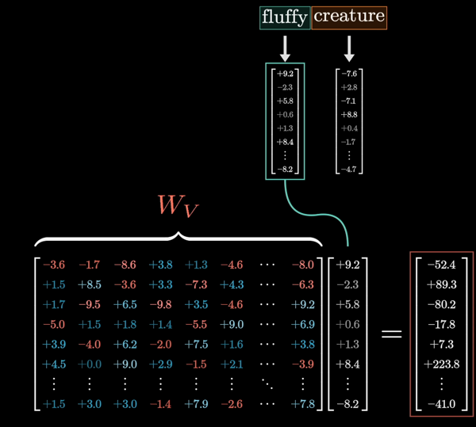לכל טוקן $E_{1}…E_{n}$ נבצע מכפלה במטריצה נלמדת נוספת בשם $W_{V}$. זו למעשה מטריצה נלמדת שמכילה משקולות אותן אנו כופלים בכל ווקטור $E_{i}$ לקבלת תשובה $V_{i}$ המוגדרת באופן: $W_{V}⨂{E_{i}=V_{i}}$. אני אוהב להסתכל על המטריצה הנלמדת $W_{V}$ כמו תהליך של חליטת תה באופן בו המטריצה הנלמדת יודעת למצות מהווקטור $E_{i}$ את מהות השינויים שיובילו לעדכון האפקטיבי ביותר של הייצוג הווקטורי של הטוקן הבא.

למעשה ניתן לחשוב על $E_{i}$ כמו תמצית הפרחים, על $W_{V}$ כעל המים הזורמים על תמצית הפרחים (המים יודעים איך לחלוט ולמצות) ונשפכים אל הכוס באופן בו התה כשלעצמו הוא הווקטור V שמייצג את המיצוי של הרפרזנטציות הרלוונטיות שיובילו לכך שהטוקן הבא יושפע מהטוקן שקדם לו באופן נכון ואפקטיבי.

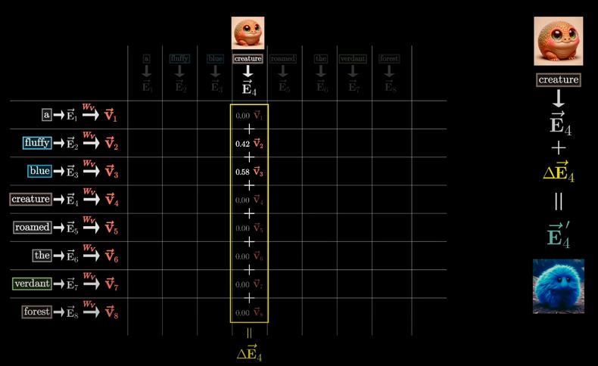

מתיאור התהליך נשים לב כי כל אחד מהייצוגים הוקטוריים $E_{1}…E_{n}$ מוכפל ב- $W_{V}$ לקבלת $V_{1}…V_{n}$. לאחר מכן, מתבצעת מכפלה של $V_{i}$ ב- $\frac{Q_{i}K_{i}^{T}}{\sqrt{d_{k}}}$ לקבלת הערך הממושקל של השינוי שכל טוקן קודם מוסיף לטוקן הנוכחי.

חשוב לציין כי עבור $Q_{i}, K_{i}, V_{i}$, ניתן להתייחס אליהם בתור ווקטורים המוכפלים dot-product אך ניתן להתייחס אליהם גם כאסופת וקטורים, קרי – מטריצה ולכן לייצג מתמטית את הפעולה שאנחנו עושים כ- $softmax\left(\frac{QK^{T}}{\sqrt{d_{k}}}\right)V$*שזו בדיוק הגדרת ה-*Attention.

לכן, עבור כל ווקטור $E_{i}$ באמצעות פעולת ה-Attention אנו למעשה יוצרים ווקטור שקול בגודלו שסימונו הוא $ΔE_{i}$ שמייצג את השינוי שצריך לבצע בייצוג הווקטורי של הטוקן על מנת לתכלל את הטוקנים שקדמו לו והשפעתם על הייצוג הווקטורי שלו וכל זאת בהתאם לערכי ה-Query, Key, Value.

בדוגמא שלנו ניתן לראות כי הטוקן הנוכחי הוא המייצג את המילה creature, ומכפלת הdot-product של fluffy, blue, נתנה ערכים של 0.42, 0.58 בהתאמה. לפיכך, הם משפיעים על המילה creature ולכן צריך לשנות את הייצוג הווקטורי של creature לפי היחסים של תוצאת ה-SoftMax שמובילה לכדי יצירת ווקטור שמוכפל בווקטור V ליצירת $ΔE_{i}$ שמתווסף element-wise אל $E_{i}$.

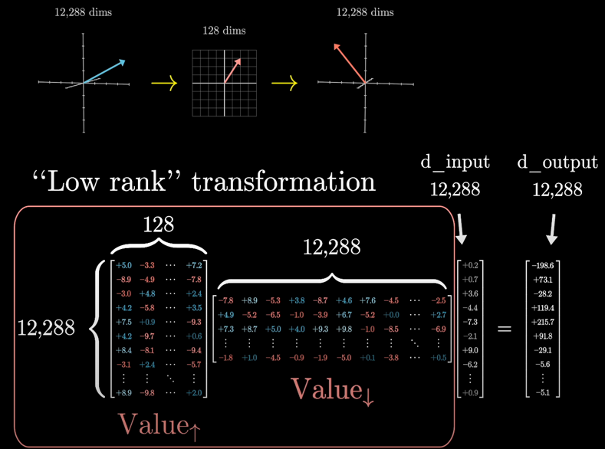

נקודה חשובה שחשוב לציין היא גודל המטריצה הנלמדת $W_{V}$. בעוד שאמרנו שגם $W_{Q}$ וגם $W_{K}$ הן בגדול של 12288x128, המטריצה $W_{V}$ היא בגודל 12288x12288. דבר שמוביל למורכבות מהסיבה שזה הרבה פרמטרים נלמדים שיכולים לעקב את תהליך האימון את תהליך ה-Inference.

הפתרון לכך הוא לפרק את המטריצה $W_{V}$ לשתי מטריצות קטנות יותר:

1. $W_{Value↑}$ בגודל 12288x128
2. $W_{Value↓}$ בגודל 128x12288

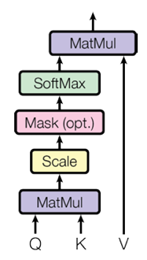ניתן לשים לב כי תחילה מתבצעת מכפלה של $W_{Value↓}$ עם הייצוג הווקטורי של הטוקן לקבלת מיפוי למימד נמוך ולאחר מכן מתבצעת מכפלה של $W_{Value↑}$ עם הייצוג הווקטורי מהמימד הנמוך לקבלת ווקטור השקול למימד של הטוקן. באופן זה אנו מקבלים כי ${|W}_{V}|=\left|W_{Value↑}\right|+\left|W_{Value↓}\right|=\left|W_{Q}\right|+|W_{K}|$ ומכאן ניתן לראות כי הגודל של $W_{V}$ שווה לפעמיים הגודל של $W_{Q}$/ $W_{K}$.

לסיכום, ניתן לומר כי התמונה בצד שמאל ממחישה את השלבים שתוארו לגבי הגדרת ה-Attention: $Attention\left(Q,K,V\right)=softmax\left(\frac{QK^{T}}{\sqrt{d_{k}}}\right)V$.

כמו כן כפי שתואר נשים לב כי שלב ה-Masking הוא אופציונלי ולא הכרחי למשל כמו בסוגי Attention אחרים כמו Cross Attention בו אנו עוסקים בסוגי דאטא מתחומים שונים או למשל ברצפי טקסט משפות שונות.

**Multi Head Attention**

עד כה דיברנו על Self-Attention ועל התפקיד שלו במציאת תלויות לאורך הרצף. בדוגמא שהבאנו, ראינו כי שכבת ה-Self-Attention מטרתה למצוא תארים לפני שמות עצם, אך כאמור זו הייתה רק דוגמא והתלויות שנמצאות בפועל יכולות להיות תלויות שאנחנו כבני אדם בכלל לא יכולים להבחין בהן.

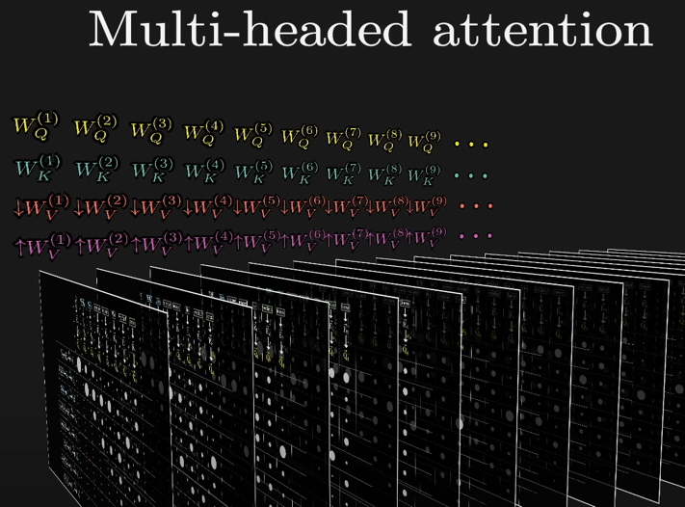עם זאת, אנו תיארנו תלות אחת בלבד אך יכולות להיות רבות ומגוונות ולכן לא נרצה להסתפק בשכבת Attention יחידה אלא נרצה שיהיה לנו מספר ראשי Attention שהמטרה שלהם למצוא תלויות שונות ומגוונות בדאטא ובדיוק לשם כך נכנס לתמונה מנגנון ה-Multi Head Attention שמורכב ממספר ראשים.

לכל אחד מהראשים יש את כל אחת ממטריצות המשקולות $W_{Q}$, $W_{K}$, $W_{Value↑}$, $W_{Value↓}$ וכל אחד מהראשים מפיק בסופו של דבר את שלושת הווקטורים מהמימד הנמוך: Q, K, V.

למעשה מה שאנחנו מקבלים זה שכל ראש Attention למעשה מציע את השינוי שלו לייצוג ה-Embedding של ווקטור הטוקן בהתאם לסט הערכים הנלמדים שמצויים בו. כל ראש למעשה מסיים עם הצעות לשינוי שנסמנן ב- $ΔE_{i}$ כפלט של שכבת ה-Attention הספציפית.

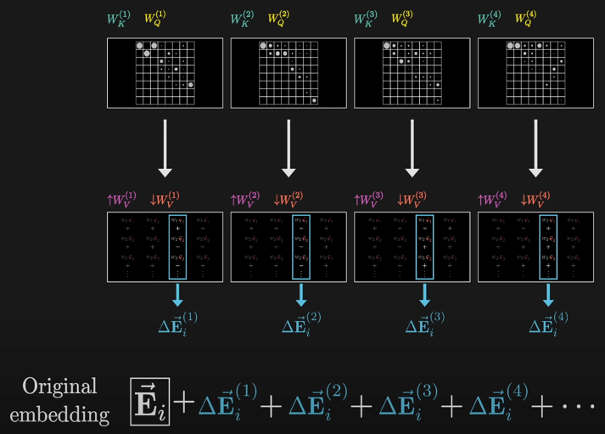

האופן בו מתבצע העדכון של הייצוג ה-Embedding בסופו של דבר עבור ערך הווקטור של הטוקן הוא על ידי סכימה של כל השינויים שהוצעו בכל אחד מראשי ה-Attention אשר יתווספו אל הערך הווקטורי המקורי של הטוקן.

בתמונה ניתן לראות כי עבור ייצוג ווקטורי $E_{i}$ ישנה הוספה של כל ${{∆E}_{i}}^{(1)}… {{∆E}_{i}}^{(n)}$ באופן בו המספר הקטן העליון הוא אינדקס של ראש ה-Attention באופן בו הוא מציין את השינוי שהראש רוצה לבצע בווקטור הטוקן כתלות בדפוס אותו הוא אומן למצוא.

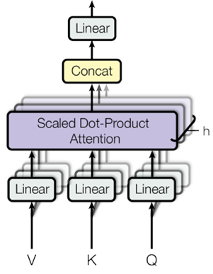

היתרון המשמעותי ב-Multi Head Attention היא היכולת שלו לרוץ בצורה מקבילה על GPU דבר שמבחינה הנדסית יכול להוביל לזמני ריצה מהירים ול-Inference במהירות מהירה. בעוד שלמודל יש מספר רב של פרמטרים, הרצה שלו במקביל מובילה לכך שזמן הריצה יכול להיחתך אף ב-2 עד 3 סדרי גודל מהסיבה שלא קיימת תלות משורשרת בין הפלט של ראש Attention כלשהו לקלט של ראש Attention שבא אחריו ולכן כולם יכולים לרוץ במקביל, לסכם את תוצאות ${∆E}_{i}$ עבור כל ראש אל ווקטור הטוקן ולהמשיך אל עבר החישוב הבא.

**Add & Norm**

קומפוננטת ה-Add & Norm מופיעה מספר פעמים בארכיטקטורה. כמו כן, היא מופיעה בין היתר לאחר שכבות ה-Multi Head Attention ולאחר שכבות ה-Feed Forward Neural Network.

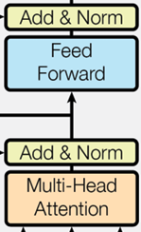

Add

בשכבת ה-Add & Norm מתבצע הוספת ערך ה-Residual Connection מהשכבה הקודמת (Add). אופן פעולת ה-Add עובדת באופן הבא:

נסמן ב-f את הטרנספורמציה שמתבצעת על הקלט המקורי למשל Feed Forward או Multi Head Attention. אזי הפלט יהיה שווה ל- $Output=f\left(x\right)+x$ כלומר הוספה ישירה של ערך הקלט אל ערך הפלט לאחר הטרנספורמציה.

בארכיטקטורת הטרנספורמר הערך מתווסף בצורה ישירה ובמלואו אך ישנן ארכיטקטורות בהן חלק קטן יותר מתווסף למשל אם כופלים את x במספר כלשהו בין 0 ל-1.

Norm

למעשה מדובר כאן ב-Batch Normalization באופן בו הנורמליזציה מתרחשת בנפרד עבור כל עמודה. הנוסחה המתמטית לתיאור ה- Batch Normalizationהיא:

$$μ=\frac{1}{n}\sum_{i=1}^{n}{x_{i} , σ^{2}=\frac{1}{n}\sum_{i=1}^{n}{{\left(x_{i}-μ\right)}^{2}} }$$

$${\hat{x}}_{i}=\frac{x_{i}-μ}{\sqrt{σ^{2}+ε}}$$

$$x_{i_{final}}=γ{\hat{x}}_{i}+β=BN_{γ,β}(x_{i})$$

למעשה עבור כל עמודה מחושב ערכי הממוצע והשונות $μ, σ^{2}$ ולאחר מכן עבור כל ערך בעמודה יש החסרה של ערך הממוצע וחלוקה בערך השונות ועוד אפסילון כדי למנוע חלוקה ב-0.

לבסוף, יש הכנסה של הערך אל עבר הערך הסופי של הסקלר בעמודה, לאחר מניפולציה באמצעות שני פרמטרים נלמדים $γ,β$.

עצם העובדה ש- $γ,β$ נלמדים מאפשרת למודל לשלוט על גמישות הנורמליזציה ולבצע אותה באופן חלקי בטווח הרציף עבור הערכים אותם יכולים הפרמטרים הללו לקבל. כמו כן, אחת הסיבות שיש בפרמטרים הללו שימוש באופן נלמד היא כדי לאפשר מצב בו המודל למעשה כלל לא ישתמש בפרמטרים ובכך נפחית את ה-bias שעלול להיווצר ולגרום ל-overfitting. נראה כי עבור מצב בו $γ=1,β=0$ מקבלים למעשה זהות ל- ${x_{i}}_{final}={\hat{x}}_{i}=\frac{x_{i}-μ}{\sqrt{σ^{2}+ε}}$ ולכן למודל יש אפשרות לבצע טרנספורמציה ישירה.

סך הכל, נראה כי שכבת ה- Add & Normמופיעה פעמים רבות בארכיטקטורה ומהווה תפקיד חשוב באופן למידת המודל ולמידת הרפרזנטציות. היא דואגת למניעת Exploding / Vanishing Gradients ומובילה להתכנסות בצורה יעילה יותר.

**Feed Forward Neural Network (FFNN)**

בארכיטקטורת ה-transformer גם ב-Encoder וגם ב-Decoder יש רכיב של FFNN שמטרתו ללמוד רפרזנטציות נוספות. דבר חשוב שיש לציין לפני שנתחיל ונתאר את האופן בו ה-FFNN מתבצע הוא שעד כה כאשר דיברנו על Attention ראינו אך ורק פעולות לינאריות כמו מכפלות מטריצות וחיבורים שלהן. עם זאת, ב-FFNN נראה תכף כי ישנה שימוש בפונקציית אקטיבציה ReLU שמאפשרת למודל ללמוד גם רפרזנטציות לא לינאריות על הדאטא.

במאמר המקורי Attention Is All You Need ה-FFNN מתוארת באופן הבא:

$$FFNN\left(x\right)=\max\left(0,xW_{1}+b_{1}\right)W_{2}+b_{2}$$

נשים לב כי x הוא ווקטור יחיד מתוך הפלט של שכבת ה-Add & Norm הקודמת אשר מוכפל בסט משקולות ולאחר מכן מתבצע ReLU (max(0, res כפונקציית אקטיבציה לשכבה ולאחר מכן יש מכפלה בסט משקולות נוספות לטובת החזרה למימד המקורי.

הסיבה שאנחנו לוקחים ווקטור יחיד היא מאחר ואמנם אנו יודעים את מימד ה-Embedding מראש אך אנחנו לא יודעים מה הוא מספר הטוקנים בפרומפט. מאחר ו-FFNN היא רשת קבועה בה יש גודל קבוע של סט משקולות קבוע מראש הפועלת עבור כל אלמנט בנפרד אנחנו לא יכולים להפעיל אותה ישירות על כל הפלט של ה-Add & Norm כמקשה אחת ולכן אנחנו צריכים להפעיל אותה על כל ווקטור בנפרד שהוא כאמור בעל גודל קבוע העומד על 1xEmbedding_Size.

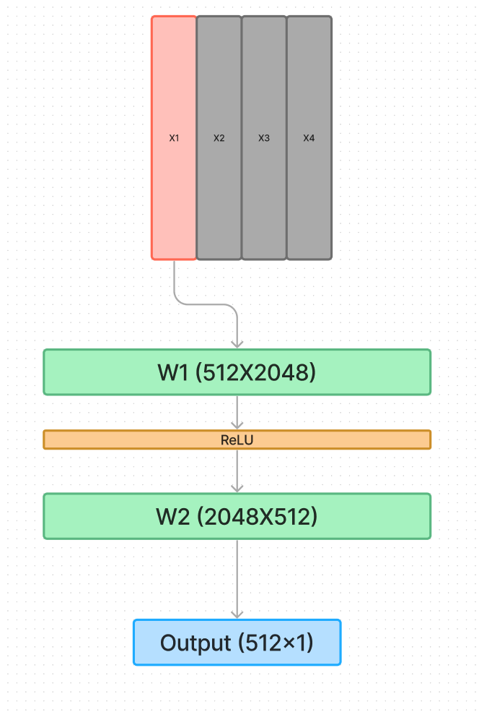

בתרשים ניתן לראות את המתואר בכתב, X1 … X4 מייצגים את רפרזנטציות הטוקנים שהתקבלו לאחר הAdd & Norm שהגיעה לאחר ה-Multi Head Attention. ניתן לראות כי כל אחד מהם מוכפל בנפרד ב-2 סטי משקולות עם שכבת ReLU ביניהן. כמו כן המימדים שרואים בתמונה הם המימדים כפי שהוצגו במאמר המקורי Attention Is All You Need, בדוגמאות שלנו המימד הווקטור 512 שקול ל-12288 ולכן ניתן להעריך גם שייתכן והמיפוי ב-FFNN יתבצע למימד גבוה יותר מ-2048 למשל כמו ל-12288x4=49152 (אבל זו רק השערה).

כמו כן מאחר ומדובר במטריצות גדולות ומאחר ומתבצע עיבוד של כל ווקטור בנפרד דבר שעלול להיות יקר בזמן ריצה ייתכן וישנם פתרונות הנדסיים שמטרתם להקל על התהליך למשל כמו עבודה ב-batches, עבודה עם Low Ranking וכו׳.

מה שכן, ניתן לשים לב כי הפלט הסופי של ה-FFNN זהה בגודלו לקלט הנכנס אל ה-FFNN עבור כל ווקטור (512x1) והשוני הוא בערכים שהשתנו בעקבות רפרזנטציה שהמודל למד והובילה לשינויים.

**Decoder**

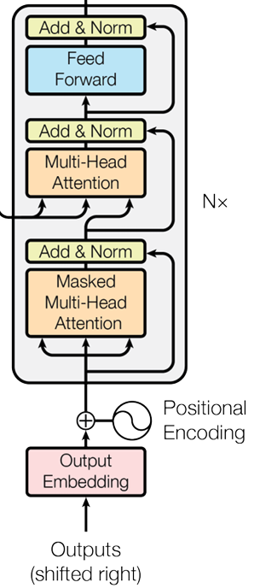

כפי שכבר דובר, Decoder הוא החלק הארכיטקטורה שמטרתה ללמוד רפרזנטציות עבור חיזוי המילה הבאה ברצף. בעוד ה-Encoder לומד רפרזנטציות עבור קידוד הפרומפט והפקה של המהות שלנו באמצעות למידת התלות בין הטוקנים השונים, ניתן להסתכל על ה-Decoder ככזה שלוקח את המידע המקודד, יודע לעכל אותו ולפיכך להפיק תובנות משמעותיות שיועילו לייצור Probability Distribution מעל ה-Corpus לטובת ניבוי המילה הבאה ברצף.

מהסתכלות על התמונה ועל ארכיטקטורת ה-Decoder ניתן לראות כי היא מורכבת מעט יותר מארכיטקטורת ה-Encoder אך עם זאת, מכילה כבר קומפוננטות שכבר ראינו ובאות לידי ביטוי בהרכב שונה.

כמו ה-Encoder גם ל-Decoder יש N העתקים שנקראים בצורה איטרטיבית אחד לאחר משנהו. בדומה ל-Encoder, גם כאן הפלט של ה-Decoder במקום ה-i מועבר ל-Decoder ה-i+1. יוצא מן הכלל הוא ה-Decoder במקום ה-0 שמקבל את הקלט של מה-Encoder בלבד.

ב-Decoder ניתן לראות שיש שני Multi Head Attention, הראשון מקבל את הקלט מה-Decoder הקודם והשני מקבל את הקלט מה-Encoder ה-n-י ובנוסף גם מהMulti Head Attention שמצוי לפניו באותו ה-Decoder.



כמו כן ניתן להבחין באיור כי יש שני חצים שנכנסים אל עבר ה-Multi Head Attention מה-Encoder וחץ יחיד שנכנס מה-Masked Multi Head Attention ב-Decoder. החצים שנכנסים מה-Encoder יהוו את הקלט שיוכפל בסט המשקולות $W_{V}$, $W_{K}$ ויובילו לקבלת K, V. והקלט שיגיע מה-Decoder יוכפל ב $W_{Q}$ ויוביל לקבלת Q.

**אילוסטרציית הרצה נומרית עבור Inference**

כעת נרצה לבצע אילוסטרציה מספרית עבור Inference בארכיטקטורה. האילוסטרציה תתמקד בפרומפט המכיל 3 מילים שיהוו גם כטוקנים ולהם נרצה לחזות את המילה הרביעית. הארכיטקטורה בה נבחר היא כזו בה הייצוג ה-Embedding הוא ממימד 3, ישנם 2 ראשים ב-Multi head Attention וכמו כן יש 2 Encoders ו-2 Decoders.

Inputs

ה-Inputs הוא הפרומפט “I love eating” המורכב מהמילים: “I”, “love”, “eating”. מאחר ואנו מבצעים inference אזי כבר קיימת Embedding Matrix שהתקבלה לאחר תהליך האימון ולכן נניח כי האינדקס במטריצה המתאים לכל מילה הוא: “I” = 1, “love” = 2, “eating” = 3.

Inputs Embedding

על סמך האינדקסים שהבאנו מה-look up table עבור כל מילה ניגש כעת אל ה-Embedding Matrix ונשלוף את הייצוגים הוקטוריים המתאימים לכל אחת מהמילים. נניח והערכים הם:

$$I=\left[0.1, 0.2, 0.3\right] \\ love=\left[0.2, 0.1, 0.5\right] \\ eating=\left[0.4, 0.4, 0.3\right]$$

Positional Encoding

ניזכר בנוסחת ה-PE ונציב עבור כל אחד מהייצוגים הוקטוריים את ערכים במשוואת הבאות:

$$k is even=\sin\left(\frac{t}{N^{\frac{k}{d_{model}}}}\right), k is odd= cos\left(\frac{t}{N^{\frac{k}{d_{model}}}}\right)$$

*תזכורת:*

*t – מייצג את ה-*position *של הטוקן (במקרה שלנו מילה) בפרומפט*

*k – מייצג את ה-position של הסקלר בווקטור ה-*Embedding

N – *מייצג מספר גדול אותו אנו מעלים בחזקה (10000)*

*d_model – מייצג את מימד ה-*Embedding  *איתו אנו עובדים (במקרה שלנו 3)*

*כמו כן, חשוב לציין כי הקלט לפונקציות Sin, Cos הוא ברדיאנים ולא במעלות*

Position 0: “I”

$$PE\left(0,0\right)=\sin\left(\frac{0}{{10000}^{\frac{0}{3}}}\right)=\sin\left(0\right)=0 \\ PE\left(0,1\right)=\cos\left(\frac{0}{{10000}^{\frac{1}{3}}}\right)=\cos\left(0\right)=1 \\ PE\left(0,2\right)=\sin\left(\frac{0}{{10000}^{\frac{2}{3}}}\right)=\sin\left(0\right)=0$$

Overall Positional Vector: [0, 1, 0.002]

Position 1: “love”

$$PE\left(1,0\right)=\sin\left(\frac{1}{{10000}^{\frac{0}{3}}}\right)=\sin\left(0\right)=0 \\ PE\left(1,1\right)=\cos\left(\frac{1}{{10000}^{\frac{1}{3}}}\right)≈\cos\left(0\right)=0.99 \\ PE\left(1,2\right)=\sin\left(\frac{1}{{10000}^{\frac{2}{3}}}\right)≈\sin\left(0.002\right)=0.002$$

Overall Positional Vector: [0, 0.99, 0.002]

Position 2: “eating”

$$PE\left(2,0\right)=\sin\left(\frac{2}{{10000}^{\frac{0}{3}}}\right)≈\sin\left(0\right)=0.9 \\ PE\left(2,1\right)=\cos\left(\frac{2}{{10000}^{\frac{1}{3}}}\right)≈\cos\left(0\right)=0.99 \\ PE\left(2,2\right)=\sin\left(\frac{2}{{10000}^{\frac{2}{3}}}\right)≈\sin\left(0\right)=0.004$$

Overall Positional Vector: [0.9, 0.99, 0.004]

סך הכל נראה כי לאחר חיבור הווקטורים שמייצגים את ה-PE בצורת element-wise אל הווקטורים המקוריים שהגיעו מה-Embedding Matrix נקבל:

$$I=\left[0.1, 0.2, 0.3\right]+\left[0, 1, 0.002\right]= [0.1, 1.2, 0.302] \\ love=\left[0.2, 0.1, 0.5\right]+\left[0, 0.99, 0.002\right]=[0.2, 1.09, 0.502]$$ $eating=\left[0.4, 0.4, 0.3\right]+\left[0.9, 0.99, 0.004\right]=[1.3, 1.39, 0.304]$

**Encoder 1**

כאמור, בדוגמא זו יש לנו שני Encoders. כל אחד מה-Encoders מכילים קומפוננטתMulti Head Attention וכל אחד מה-Multi Head Attentions מכיל קומפוננטת Attention.

נתאר תחילה את Attention Head 1:

Attention Head 1

כאמור לאחר שלב ה-PE אנחנו נכנסים ל-Encoder עם הייצוגים הוקטוריים הבאים:

$$I= [0.1, 1.2, 0.302] \\ love=[0.2, 1.09, 0.502] \\ eating=[1.3, 1.39, 0.304]$$

הייצוגים הוקטוריים הללו יכולים גם להיות מיוצגים במטריצה מגודל 3x3 הבאה:

|  |  |  |
| --- | --- | --- |
| 1.3 | 0.2 | 0.1 |
| 1.39 | 1.09 | 1.2 |
| 0.304 | 0.502 | 0.302 |

כמו כן, נגדיר 4 מטריצות באופן שרירותי שייצגו את $W_{Q}$, $W_{K}$, $W_{Value↑}$, $W_{Value↓}$ (חשוב לציין כי ההגדרה היא שרירותית ולכן לא נתייחס לאפיניות של המילים האחת לשנייה אלא לעקרון הכללי).

כמו כן, נניח כי המימד אליו מתמפים ה-Q,K,V הוא 2 (בהסבר התיאורטי המיפוי היה ממימד ווקטורי של 12288 למימד נמוך יותר 128 – כאן המיפוי הוא ממימד ווקטורי 3 למימד נמוך יותר 2)

|  |  |  |  |
| --- | --- | --- | --- |
| 0.3 | 0.2 | 0.1 | $$W_{Q}$$ (2x3) |
| 0.6 | 0.5 | 0.4 |

|  |  |  |  |
| --- | --- | --- | --- |
| 0.35 | 0.25 | 0.15 | $$W_{K}$$ (2x3) |
| 0.65 | 0.55 | 0.45 |

|  |  |  |  |
| --- | --- | --- | --- |
| 0.4 | 0.3 | 0.2 | $$W_{Value↓}$$ (2x3) |
| 0.7 | 0.6 | 0.5 |

|  |  |  |
| --- | --- | --- |
| 0.55 | 0.25 | $$W_{Value↑}$$ (3x2) |
| 0.65 | 0.35 |
| 0.75 | 0.45 |

נבצע את החישובים הבאים:

|  |  |  |  |
| --- | --- | --- | --- |
| 0.3 | 0.2 | 0.1 | $$W_{Q}$$ (2x3) |
| 0.6 | 0.5 | 0.4 |

|  |  |  |
| --- | --- | --- |
| 1.3 | 0.2 | 0.1 |
| 1.39 | 1.09 | 1.2 |
| 0.304 | 0.502 | 0.302 |

|  |  |  |  |
| --- | --- | --- | --- |
| 0.499 | 0.389 | 0.341 | $$Q$$ (2x3) |
| 1.397 | 0.926 | 0.821 |

|  |  |  |  |
| --- | --- | --- | --- |
| 0.35 | 0.25 | 0.15 | $$W_{K}$$ (2x3) |
| 0.65 | 0.55 | 0.45 |

|  |  |  |
| --- | --- | --- |
| 1.3 | 0.2 | 0.1 |
| 1.39 | 1.09 | 1.2 |
| 0.304 | 0.502 | 0.302 |

|  |  |  |  |
| --- | --- | --- | --- |
| 0.649 | 0.478 | 0.421 | $$K$$ (2x3) |
| 1.547 | 1.016 | 0.901 |

|  |  |  |
| --- | --- | --- |
| 1.3 | 0.2 | 0.1 |
| 1.39 | 1.09 | 1.2 |
| 0.304 | 0.502 | 0.302 |

|  |  |  |  |
| --- | --- | --- | --- |
| 0.4 | 0.3 | 0.2 | $$W_{Value↓}$$ (2x3) |
| 0.7 | 0.6 | 0.5 |

|  |  |  |  |
| --- | --- | --- | --- |
| 0.799 | 0.568 | 0.501 | $$Value↓$$ (2x3) |
| 1.697 | 1.105 | 0.981 |

|  |  |  |  |
| --- | --- | --- | --- |
| 0.799 | 0.568 | 0.501 | $$Value↓$$ (2x3) |
| 1.697 | 1.105 | 0.981 |

|  |  |  |
| --- | --- | --- |
| 0.55 | 0.25 | $$W_{Value↑}$$ (3x2) |
| 0.65 | 0.35 |
| 0.75 | 0.45 |

|  |  |  |  |
| --- | --- | --- | --- |
| 1.133 | 0.750 | 0.665 | $$Value$$ (3x3) |
| 1.383 | 0.917 | 0.813 |
| 1.632 | 1.084 | 0.961 |

כעת נמשיך ונבצע חישוב עבור: $Attention\left(Q,K,V\right)=softmax\left(\frac{QK^{T}}{\sqrt{d_{k}}}\right)V$

|  |  |  |  |
| --- | --- | --- | --- |
| Q3=eating | Q2=love | Q1=I | $$Q$$ (2x3) |
| 0.499 | 0.389 | 0.341 |
| 1.397 | 0.926 | 0.821 |

|  |  |  |  |
| --- | --- | --- | --- |
| K3=eating | K2=love | K1=I | $$K$$ (2x3) |
| 0.649 | 0.478 | 0.421 |
| 1.547 | 1.016 | 0.901 |

|  |  |  |  |
| --- | --- | --- | --- |
| Q3 | Q2 | Q1 |  |
| $$K_{1}⋅Q_{3}$$ | $$K_{1}⋅Q_{2}$$ | $$K_{1}⋅Q_{1}$$ | K1 |
| $$K_{2}⋅Q_{3}$$ | $$K_{2}⋅Q_{2}$$ | $$K_{2}⋅Q_{1}$$ | K2 |
| $$K_{3}⋅Q_{3}$$ | $$K_{3}⋅Q_{2}$$ | $$K_{3}⋅Q_{1}$$ | K3 |

|  |  |  |  |
| --- | --- | --- | --- |
| Q3 | Q2 | Q1 |  |
| 1.469 | 0.998 | 0.883 | K1 |
| 1.588 | 1.049 | 0.997 | K2 |
| 2.485 | 1.685 | 1.491 | K3 |

|  |  |  |  |
| --- | --- | --- | --- |
| Q3 | Q2 | Q1 |  |
| $$\frac{1.469}{\sqrt{3}}$$ | $$\frac{0.998}{\sqrt{3}}$$ | $$\frac{0.883}{\sqrt{3}}$$ | K1 |
| $$\frac{1.588}{\sqrt{3}}$$ | $$\frac{1.049}{\sqrt{3}}$$ | $$\frac{0.997}{\sqrt{3}}$$ | K2 |
| $$\frac{2.485}{\sqrt{3}}$$ | $$\frac{1.685}{\sqrt{3}}$$ | $$\frac{1.491}{\sqrt{3}}$$ | K3 |

|  |  |  |  |
| --- | --- | --- | --- |
| Q3 | Q2 | Q1 |  |
| 0.286 | 0.284 | 0.258 | K1 |
| 0.306 | 0.292 | 0.276 | K2 |
| 0.407 | 0.422 | 0.464 | K3 |

|  |  |  |  |
| --- | --- | --- | --- |
| Q3 | Q2 | Q1 |  |
| 0.669 | 0.755 | 1.138 | K1 |
| 0.706 | 0.796 | 1.201 | K2 |
| 1.060 | 1.195 | 1.802 | K3 |

$$softmax\left(\frac{Q⊗K^{T}}{\sqrt{d}}\right)V=$$

חשוב להבחין ולציין כי החישוב שעשינו הוא עבור Attention Head 1 וכפי שציינו בהתחלה, בדוגמא זו נשתמש ב-2 ראשי Attention. על מנת לא להעמיס על הסיכום נייצר שרירותית מטריצה המייצגת את תוצאת החישוב של Attention Head 2 ונכתוב את 2 המטריצות זו לצד זו כעת:

Attention Head 2 Attention Head 1

|  |  |  |  |
| --- | --- | --- | --- |
| Q3 | Q2 | Q1 |  |
| 0.669 | 0.755 | 1.138 | K1 |
| 0.706 | 0.796 | 1.201 | K2 |
| 1.060 | 1.195 | 1.802 | K3 |

|  |  |  |  |
| --- | --- | --- | --- |
| Q3 | Q2 | Q1 |  |
| 0.556 | 0.553 | 0.347 | K1 |
| 0.809 | 0.483 | -0.230 | K2 |
| 1.243 | 1.540 | 1.160 | K3 |

מחיבור element-wise של 2 המטריצות נקבל $ΔE_{1}+ΔE_{2}$ השווה ל- $ΔE$ כלומר לערך הכולל שמופק עבור ה-Multi Head Attention*.*

|  |  |  |  |
| --- | --- | --- | --- |
| Q3 | Q2 | Q1 |  |
| 1.225 | 1.308 | 1.485 | K1 |
| 1.515 | 1.279 | 0.971 | K2 |
| 2.303 | 2.735 | 2.962 | K3 |

Add & Norm 1

בשלב ה-Add נבצע הוספה ישירה של המטריצה שהתקבלה מה-Multi Head Attention למטריצה המקורית:

|  |  |  |
| --- | --- | --- |
| 1.225 | 1.308 | 1.485 |
| 1.515 | 1.279 | 0.971 |
| 2.303 | 2.735 | 2.962 |

|  |  |  |
| --- | --- | --- |
| 2.525 | 1.508 | 1.585 |
| 2.905 | 2.369 | 2.171 |
| 2.607 | 3.237 | 3.264 |

|  |  |  |
| --- | --- | --- |
| 1.3 | 0.2 | 0.1 |
| 1.39 | 1.09 | 1.2 |
| 0.304 | 0.502 | 0.302 |

+

=

בשלב הנורמליזציה נבצע נורמליזציה לכל עמודה בנפרד באופן בו הפרמטרים הנלמדים $γ,β$ יקבעו באופן שרירותי $γ=0.5, β=0.6$. בנוסף נגדיר $ε={10}^{-8}$ ונקבל:

|  |  |  |
| --- | --- | --- |
| 2.525 | 1.508 | 1.585 |
| 2.905 | 2.369 | 2.171 |
| 2.607 | 3.237 | 3.264 |

|  |  |  |
| --- | --- | --- |
| 0.128 | -0.011 | 0.057 |
| 1.292 | 0.598 | 0.478 |
| 0.379 | 1.213 | 1.263 |

Feed Forward Neural Network 1

בשלב ה-FFNN למעשה אנחנו עושים מיפוי של כל ווקטור מהמטריצה שהתקבלה בשכבה הקודמת של ה-Add & Norm למימד גבוה יותר על ידי הכפלה ב-Layer הראשון ב-FFNN, לאחר מכן מבצעים ReLU ולבסוף מחזירים את הווקטור למימד המקורי. כפי שצוין כאן פועלים על כל ווקטור בצורה יחידנית אך עם זאת לבטח קיימות אופטימיזציות הנדסיות שמאפשרות עבודה על מטריצה כמקשה אחת.

לצורך הדוגמא, נניח ה-Layer הראשון ממפה את הווקטור למימד 4 ולאחר מכן מחזיר אותו בחזרה למימד 3 באמצעות ה-Layer השני לאחר שביצע ReLU.

נגדיר את השכבות באופן שרירותי:

Layer 2 Layer 1

|  |  |  |  |
| --- | --- | --- | --- |
| -0.222 | -0.989 | -0.313 | 0.542 |
| 1.122 | -0.876 | 1.121 | -0.982 |
| 1.878 | 0.872 | 0.665 | 1.523 |

|  |  |  |
| --- | --- | --- |
| -0.012 | 0.313 | 0.033 |
| 1.312 | 0.552 | -0.128 |
| 1.231 | -0.876 | 1.872 |
| -0.279 | -0.438 | 1.277 |

חישוב עבור ווקטור 1:

|  |  |  |
| --- | --- | --- |
| -0.012 | 0.313 | 0.033 |
| 1.312 | 0.552 | -0.128 |
| 1.231 | -0.876 | 1.872 |
| -0.279 | -0.438 | 1.277 |

|  |
| --- |
| 0.136 |
| 1.914 |
| 1.243 |
| -0.489 |

=

|  |
| --- |
| 0.057 |
| 0.478 |
| 1.263 |

=

$$Layer1⊗Vec1=$$

|  |
| --- |
| 0.136 |
| 1.914 |
| 1.243 |
| 0 |

|  |
| --- |
| 0.136 |
| 1.914 |
| 1.243 |
| 0 |

|  |  |  |  |
| --- | --- | --- | --- |
| -0.222 | -0.989 | -0.313 | 0.542 |
| 1.122 | -0.876 | 1.121 | -0.982 |
| 1.878 | 0.872 | 0.665 | 1.523 |

|  |
| --- |
| -1.755 |
| 0.923 |
| 2.564 |

חישוב עבור ווקטור 2:

|  |  |  |
| --- | --- | --- |
| -0.012 | 0.313 | 0.033 |
| 1.312 | 0.552 | -0.128 |
| 1.231 | -0.876 | 1.872 |
| -0.279 | -0.438 | 1.277 |

|  |
| --- |
| 0.172 |
| 1.923 |
| 0.949 |
| -0.614 |

=

|  |
| --- |
| -0.011 |
| 0.598 |
| 1.213 |

=

$$Layer1⊗Vec2=$$

|  |
| --- |
| 0.172 |
| 1.923 |
| 0.949 |
| 0 |

|  |
| --- |
| 0.172 |
| 1.923 |
| 0.949 |
| 0 |

|  |  |  |  |
| --- | --- | --- | --- |
| -0.222 | -0.989 | -0.313 | 0.542 |
| 1.122 | -0.876 | 1.121 | -0.982 |
| 1.878 | 0.872 | 0.665 | 1.523 |

|  |
| --- |
| -1.447 |
| 1.155 |
| 2.368 |

חישוב עבור ווקטור 3:

|  |  |  |
| --- | --- | --- |
| -0.012 | 0.313 | 0.033 |
| 1.312 | 0.552 | -0.128 |
| 1.231 | -0.876 | 1.872 |
| -0.279 | -0.438 | 1.277 |

|  |
| --- |
| 0.404 |
| 1.194 |
| -0.426 |
| -0.508 |

=

|  |
| --- |
| 0.128 |
| 1.292 |
| 0.379 |

=

$$Layer1⊗Vec3=$$

|  |
| --- |
| 0.404 |
| 1.194 |
| 0 |
| 0 |

|  |
| --- |
| 0.404 |
| 1.194 |
| 0 |
| 0 |

|  |  |  |  |
| --- | --- | --- | --- |
| -0.222 | -0.989 | -0.313 | 0.542 |
| 1.122 | -0.876 | 1.121 | -0.982 |
| 1.878 | 0.872 | 0.665 | 1.523 |

|  |
| --- |
| -0.155 |
| 0.942 |
| 1.409 |

סך הכל נראה שמה-FFNN יצאנו עם שלושת הווקטורים הבאים:

|  |
| --- |
| -1.755 |
| 0.923 |
| 2.564 |

|  |
| --- |
| -1.447 |
| 1.155 |
| 2.368 |

|  |
| --- |
| -0.155 |
| 0.942 |
| 1.409 |

אשר נוכל לאחדם לכדי מטריצה:

|  |  |  |
| --- | --- | --- |
| -0.155 | -1.447 | -1.755 |
| 0.942 | 1.155 | 0.923 |
| 1.409 | 2.368 | 2.564 |

כעת נרצה להפעיל Add & Norm גם על הפלט של ה-FFNN ונקבל:

|  |  |  |
| --- | --- | --- |
| -0.155 | -1.477 | -1.755 |
| 0.942 | 1.155 | 0.923 |
| 1.409 | 2.368 | 2.564 |

|  |  |  |
| --- | --- | --- |
| 1.1 | -0.169 | -0.27 |
| 2.457 | 2.434 | 1.894 |
| 3.712 | 5.103 | 5.526 |

|  |  |  |
| --- | --- | --- |
| 1.225 | 1.308 | 1.485 |
| 1.515 | 1.279 | 0.971 |
| 2.303 | 2.735 | 2.962 |

מטריצה לאחר Add המטריצה שהתקבלה מה-FFNN המטריצה מה-MHA

+

=

בשלב הנורמליזציה נבצע נורמליזציה לכל עמודה בנפרד באופן בו הפרמטרים הנלמדים $γ,β$ יקבעו באופן שרירותי $γ=0.3, β=0.7$. בנוסף נגדיר $ε={10}^{-8}$ ונקבל:

|  |  |  |
| --- | --- | --- |
| **0.327** | **0.334** | **0.367** |
| **0.709** | **0.696** | **0.638** |
| **1.062** | **1.068** | **1.094** |

|  |  |  |
| --- | --- | --- |
| 1.1 | -0.169 | -0.27 |
| 2.457 | 2.434 | 1.894 |
| 3.712 | 5.103 | 5.526 |

המטריצה הכתומה היא המטריצה של **Encoder 1** לאחר כל ביצוע Multi Head Attention, FFNN ושתי שכבות של Add & Norm. נשים לב כי הפלט של Encoder 1 זהה בגודלו לקלט של Encoder 1 והוא מהווה את הקלט ל-Encoder 2. השלבים שיהיו ב-Encoder 2 זהים לחלוטין לשלבים שביצענו כעת ב-Encoder 1 ולכן על מנת לא להעמיס על הסיכום, נגדיר מטריצה שרירותית שתהווה לנו את הפלט של Encoder 2 איתה נמשיך ונתקדם לעבר ה-Decoder.

פלט **Encoder 2**:

|  |  |  |
| --- | --- | --- |
| **0.764** | **0.424** | **0.262** |
| **1.199** | **1.696** | **0.538** |
| **1.222** | **0.028** | **0.174** |

**Decoder 1**

לאחר שתיארנו את החלק של ה-Encoder, נרצה כעת לעבור לחלק של ה-Decoder שמקבל כקלט את החלק של ה-Encoder ב-Multi Head Attention אך תחילה נשים לב כי יש קומפוננטה התחלתית נוספת של Masked Multi Head Attention שמקבלת את הפלט של ה-Decoder הקודם. מאחר ואנחנו בשכבה הראשונה של ה-Decoder (מתוך 2) וכמו כן אנחנו מייצרים את המילה הראשונה אזי אין אף Decoder קודם ואין אף מלל קודם ולכן הטוקן שייכנס הוא טוקן של <SOS>, שהמשמעות שלו היא Start Of Sentence.

|  |
| --- |
| 0.2 |
| 1.76 |
| 0.702 |

Masked Multi Head Attention 1

נייצג את הקלט של <SOS> באופן הבא (אופן שרירותי):

יש לציין כי הערך הזה שנבחר שרירותית הוא לאחר Positional Encoding ומוכן ומזומן כבר להיכנס אל ה-Decoder/

כמו כן עבור קומפוננטת ה-Masked Multi Head Attention נגדיר את המשקולות הנלמדות הבאות:

|  |  |  |  |
| --- | --- | --- | --- |
| 0.4 | 0.5 | 0.6 | $$W_{Q}$$ (2x3) |
| 0.1 | 0.2 | 0.3 |

|  |  |  |  |
| --- | --- | --- | --- |
| 0.45 | 0.55 | 0.65 | $$W_{K}$$ (2x3) |
| 0.15 | 0.25 | 0.35 |

|  |  |  |  |
| --- | --- | --- | --- |
| 0.5 | 0.6 | 0.7 | $$W_{Value↓}$$ (2x3) |
| 0.2 | 0.3 | 0.4 |

|  |  |  |
| --- | --- | --- |
| 0.45 | 0.75 | $$W_{Value↑}$$ (3x2) |
| 0.35 | 0.65 |
| 0.25 | 0.55 |

נבצע את החישובים הבאים:

|  |
| --- |
| 0.2 |
| 1.76 |
| 0.702 |

|  |  |  |  |
| --- | --- | --- | --- |
| 0.4 | 0.5 | 0.6 | $$W_{Q}$$ (2x3) |
| 0.1 | 0.2 | 0.3 |

|  |  |
| --- | --- |
| 1.281 | $$Q$$ (2x1) |
| 0.482 |

|  |
| --- |
| 0.2 |
| 1.76 |
| 0.702 |

|  |  |  |  |
| --- | --- | --- | --- |
| 0.45 | 0.55 | 0.65 | $$W_{K}$$ (2x3) |
| 0.15 | 0.25 | 0.35 |

|  |  |
| --- | --- |
| 1.414 | $$K$$ (2x1) |
| 0.615 |

|  |
| --- |
| 0.2 |
| 1.76 |
| 0.702 |

|  |  |  |  |
| --- | --- | --- | --- |
| 0.5 | 0.6 | 0.7 | $$W_{Value↓}$$ (2x3) |
| 0.2 | 0.3 | 0.4 |

|  |  |
| --- | --- |
| 1.547 | $$Value↓$$ (2x1) |
| 0.748 |

|  |  |
| --- | --- |
| 1.547 | $$Value↓$$ (2x1) |
| 0.748 |

|  |  |  |
| --- | --- | --- |
| 0.45 | 0.75 | $$W_{Value↑}$$ (3x2) |
| 0.35 | 0.65 |
| 0.25 | 0.55 |

|  |  |
| --- | --- |
| 1.497 | $$Value$$ (3x1) |
| 1.267 |
| 1.038 |

כעת נמשיך ונבצע חישוב עבור: $Attention\left(Q,K,V\right)=softmax\left(\frac{QK^{T}}{\sqrt{d_{k}}}\right)V$

|  |  |
| --- | --- |
| Q1=<SOS> | $$Q$$ (2x1) |
| 1.281 |
| 0.482 |

|  |  |
| --- | --- |
| K1=<SOS> | $$K$$ (2x1) |
| 1.414 |
| 0.615 |

|  |  |
| --- | --- |
| Q1 |  |
| $$K_{1}⋅Q_{1}$$ | K1 |

|  |  |
| --- | --- |
| Q1 |  |
| $$2.108$$ | K1 |

|  |  |
| --- | --- |
| Q1 |  |
| $$\frac{2.108}{\sqrt{3}}$$ | K1 |

|  |  |
| --- | --- |
| Q1 |  |
| 1.217 | K1 |

|  |
| --- |
| 0.429 |
| 0.324 |
| 0.245 |

$$softmax\left(\frac{Q⊗K^{T}}{\sqrt{d}}\right)V=$$

חשוב להבחין ולציין כי החישוב שעשינו הוא עבור Attention Head 1 וכפי שציינו בהתחלה, בדוגמא זו נשתמש ב-2 ראשי Attention. על מנת לא להעמיס על הסיכום נייצר שרירותית מטריצה המייצגת את תוצאת החישוב של Attention Head 2 ונכתוב את 2 המטריצות זו לצד זו כעת:

Attention Head 2 Attention Head 1

|  |
| --- |
| 0.429 |
| 0.324 |
| 0.245 |

|  |
| --- |
| 1.023 |
| 0.003 |
| 0.120 |

מחיבור element-wise של 2 המטריצות נקבל $ΔE_{1}+ΔE_{2}$ השווה ל- $ΔE$ כלומר לערך הכולל שמופק עבור ה-Multi Head Attention*.*

|  |
| --- |
| 1.452 |
| 0.327 |
| 0.365 |

Add & Norm 1 - Decoder

בשלב הנורמליזציה נבצע נורמליזציה לכל עמודה בנפרד באופן בו הפרמטרים הנלמדים $γ,β$ יקבעו באופן שרירותי $γ=0.3, β=0.7$. בנוסף נגדיר $ε={10}^{-8}$ ונקבל:

|  |
| --- |
| 0.735 |
| 1.048 |
| 0.315 |

|  |
| --- |
| 1.452 |
| 0.327 |
| 0.365 |

|  |
| --- |
| 0.2 |
| 1.76 |
| 0.702 |

+

Multi Head Attention 1

לאחר שסיימנו עם הקומפוננטה של ה-Masked Multi Head Attention ב-Decoder הראשון וכמו כן ביצענו Add & Norm, אנחנו ממשיכים עם הפלט אל עבר קומפוננטת ה-Multi Head Attention שכאמור מקבלת את הקלט שלה גם מה-Encoder וגם מה-Decoder (הקלט איתו אנו ממשיכים הלאה)

חשוב לציין כי בקומפוננטת ה-Multi Head Attention, המטריצות שיוכפלו ב- $W_{K}$, $W_{Value↑}$, $W_{Value↓}$ לקבלת K, V יגיעו מה-Encoder ה-n-י (האחרון) ואילו המטריצה שתוכפל ב- $W_{Q}$ תגיע מה-Decoder מהקומפוננטה של Masked Multi Head Attention (מה שחישבנו כעת).

עבור ה- Multi Head Attentionב-Decoder הראשון, נגדיר שרירותית את המשקולות הנלמדות הבאות:

|  |  |  |  |
| --- | --- | --- | --- |
| 0.2 | 0.3 | 0.4 | $$W_{Value↓}$$ (2x3) |
| 0.5 | 0.6 | 0.7 |

|  |  |  |  |
| --- | --- | --- | --- |
| 0.1 | 0.2 | 0.3 | $$W_{Q}$$ (2x3) |
| 0.4 | 0.5 | 0.6 |

|  |  |  |
| --- | --- | --- |
| 0.75 | 0.45 | $$W_{Value↑}$$ (3x2) |
| 0.65 | 0.35 |
| 0.55 | 0.25 |

|  |  |  |  |
| --- | --- | --- | --- |
| 0.15 | 0.25 | 0.35 | $$W_{K}$$ (2x3) |
| 0.45 | 0.55 | 0.65 |

נבצע את החישובים הבאים:

|  |
| --- |
| 0.735 |
| 1.048 |
| 0.315 |

|  |  |  |  |
| --- | --- | --- | --- |
| 0.1 | 0.2 | 0.3 | $$W_{Q}$$ (2x3) |
| 0.4 | 0.5 | 0.6 |

|  |  |
| --- | --- |
| 0.462 | $$Q$$ (2x1) |
| 1.091 |

המטריצה מה-Encoder

|  |  |  |
| --- | --- | --- |
| 0.764 | 0.424 | 0.262 |
| 1.199 | 1.696 | 0.538 |
| 1.222 | 0.028 | 0.174 |

|  |  |  |  |
| --- | --- | --- | --- |
| 0.15 | 0.25 | 0.35 | $$W_{K}$$ (2x3) |
| 0.45 | 0.55 | 0.65 |

|  |  |  |  |
| --- | --- | --- | --- |
| 0.750 | 0.577 | 0.252 | $$K$$ (2x3) |
| 1.706 | 1.221 | 0.545 |

|  |  |  |  |
| --- | --- | --- | --- |
| 0.2 | 0.3 | 0.4 | $$W_{Value↓}$$ (2x3) |
| 0.5 | 0.6 | 0.7 |

|  |  |  |
| --- | --- | --- |
| 0.764 | 0.424 | 0.262 |
| 1.199 | 1.696 | 0.538 |
| 1.222 | 0.028 | 0.174 |

|  |  |  |  |
| --- | --- | --- | --- |
| 0.910 | 0.684 | 0.301 | $$Value↓$$ (2x3) |
| 1.499 | 1.320 | 0.541 |

|  |  |  |  |
| --- | --- | --- | --- |
| 0.910 | 0.684 | 0.301 | $$Value↓$$ (2x3) |
| 1.499 | 1.320 | 0.541 |

|  |  |  |
| --- | --- | --- |
| 0.75 | 0.45 | $$W_{Value↑}$$ (3x2) |
| 0.65 | 0.35 |
| 0.55 | 0.25 |

|  |  |  |  |
| --- | --- | --- | --- |
| 1.534 | 1.298 | 0.541 | $$Value$$ (3x3) |
| 1.293 | 1.097 | 0.457 |
| 1.052 | 0.897 | 0.373 |

כעת נמשיך ונבצע חישוב עבור: $Attention\left(Q,K,V\right)=softmax\left(\frac{QK^{T}}{\sqrt{d_{k}}}\right)V$

|  |  |  |  |
| --- | --- | --- | --- |
| 0.750 | 0.577 | 0.252 | $$K$$ (2x3) |
| 1.706 | 1.221 | 0.545 |

|  |  |
| --- | --- |
| 0.462 | $$Q$$ (2x1) |
| 1.091 |

|  |  |
| --- | --- |
| Q1 |  |
| $$K_{1}⋅Q_{1}$$ | K1 |
| $$K_{2}⋅Q_{1}$$ | K2 |
| $$K_{3}⋅Q_{1}$$ | K3 |

|  |  |
| --- | --- |
| Q1 |  |
| 0.711 | K1 |
| 1.588 | K2 |
| 1.491 | K3 |

|  |  |
| --- | --- |
| Q1 |  |
| $$\frac{0.711}{\sqrt{3}}$$ | K1 |
| $$\frac{1.588}{\sqrt{3}}$$ | K2 |
| $$\frac{2.208}{\sqrt{3}}$$ | K3 |

|  |  |
| --- | --- |
| Q1 |  |
| 0.410 | K1 |
| 0.916 | K2 |
| 1.274 | K3 |

|  |  |
| --- | --- |
| Q1 |  |
| 3.365 | K1 |
| 2.840 | K2 |
| 2.315 | K3 |

$$softmax\left(\frac{Q⊗K^{T}}{\sqrt{d}}\right)V=$$

גם כאן, חשוב להבחין ולציין כי החישוב שעשינו הוא עבור Attention Head 1 וכפי שציינו בהתחלה, בדוגמא זו נשתמש ב-2 ראשי Attention. על מנת לא להעמיס על הסיכום נייצר שרירותית מטריצה המייצגת את תוצאת החישוב של Attention Head 2 ונכתוב את 2 המטריצות זו לצד זו כעת:

Attention Head 2 Attention Head 1

|  |
| --- |
| 3.365 |
| 2.840 |
| 2.315 |

|  |
| --- |
| 0.763 |
| 1.002 |
| 0.008 |

מחיבור element-wise של 2 המטריצות נקבל $ΔE_{1}+ΔE_{2}$ השווה ל- $ΔE$ כלומר לערך הכולל שמופק עבור ה-Multi Head Attention*.*

|  |
| --- |
| 4.128 |
| 3.842 |
| 2.323 |

Add & Norm 2 - Decoder

בשלב הנורמליזציה נבצע נורמליזציה לכל עמודה בנפרד באופן בו הפרמטרים הנלמדים $γ,β$ יקבעו באופן שרירותי $γ=0.3, β=0.7$. בנוסף נגדיר $ε={10}^{-8}$ ונקבל:

|  |
| --- |
| 4.128 |
| 3.842 |
| 2.323 |

|  |
| --- |
| 0.702 |
| 1.066 |
| 0.331 |

|  |
| --- |
| 0.2 |
| 1.76 |
| 0.702 |

+

Feed Forward Neural Network 1 - Decoder

בשלב ה-FFNN למעשה אנחנו עושים מיפוי של כל ווקטור מהמטריצה שהתקבלה בשכבה הקודמת של ה-Add & Norm למימד גבוה יותר על ידי הכפלה ב-Layer הראשון ב-FFNN, לאחר מכן מבצעים ReLU ולבסוף מחזירים את הווקטור למימד המקורי. נשים לב כי במקרה זה עבור ה-Decoder מאחר והתחלנו עם ווקטור שמייצג רק את <SOS> אזי אנחנו עובדים עם ווקטור יחיד לאחר הפלט של שכבת ה-Multi Head Attention.

לצורך הדוגמא, נניח ה-Layer הראשון ממפה את הווקטור למימד 4 ולאחר מכן מחזיר אותו בחזרה למימד 3 באמצעות ה-Layer השני לאחר שביצע ReLU.

נגדיר את השכבות באופן שרירותי:

Layer 2 Layer 1

|  |  |  |  |
| --- | --- | --- | --- |
| 0.255 | -0.489 | -0.313 | 0.122 |
| 1.123 | -0.842 | -1.221 | 1.982 |
| -1.178 | 0.322 | 0.635 | 1.523 |

|  |  |  |
| --- | --- | --- |
| -0.412 | 0.313 | 0.023 |
| 0.415 | 0.322 | -0.228 |
| 1.121 | -0.876 | 0.432 |
| -0.229 | -1.438 | 1.877 |

חישוב עבור ווקטור 1:

|  |
| --- |
| 0.213 |
| 0.321 |
| -0.260 |
| -0.291 |

|  |  |  |
| --- | --- | --- |
| -0.412 | 0.313 | 0.023 |
| 0.415 | 0.322 | -0.228 |
| 1.121 | -0.876 | 0.432 |
| -0.229 | -1.438 | 1.877 |

=

|  |
| --- |
| 0.702 |
| 1.066 |
| 0.331 |

=

$$Layer1⊗Vec1=$$

|  |
| --- |
| 0.213 |
| 0.321 |
| 0 |
| 0 |

|  |
| --- |
| 0.213 |
| 0.321 |
| 0 |
| 0 |

|  |  |  |  |
| --- | --- | --- | --- |
| 0.255 | -0.489 | -0.313 | 0.122 |
| 1.123 | -0.842 | -1.221 | 1.982 |
| -1.178 | 0.322 | 0.635 | 1.523 |

|  |
| --- |
| -0.074 |
| 0.030 |
| 0.528 |

כעת נרצה להפעיל Add & Norm גם על הפלט של ה-FFNN ונקבל:

|  |
| --- |
| -0.074 |
| 0.030 |
| 0.528 |

|  |
| --- |
| 0.628 |
| 1.096 |
| 0.859 |

מטריצה לאחר Add המטריצה שהתקבלה מה-FFNN המטריצה מה-MHA

|  |
| --- |
| 0.702 |
| 1.066 |
| 0.331 |

+

=

בשלב הנורמליזציה נבצע נורמליזציה לכל עמודה בנפרד באופן בו הפרמטרים הנלמדים $γ,β$ יקבעו באופן שרירותי $γ=0.3, β=0.7$. בנוסף נגדיר $ε={10}^{-8}$ ונקבל:

|  |
| --- |
| **0.334** |
| **1.068** |
| **0.696** |

|  |
| --- |
| 0.628 |
| 1.096 |
| 0.859 |

המטריצה הכתומה היא המטריצה של **Decoder 1** לאחר כל ביצוע כל השלבים:

Masked Multi Head Attention, Multi Head Attention, FFNN ו-3 שכבות של Add & Norm. נשים לב כי הפלט של Decoder 1 זהה בגודלו לקלט של Decoder 2 והוא מהווה את הקלט ל-Decoder 2. השלבים שיהיו ב-Decoder 2 זהים לחלוטין לשלבים שביצענו כעת ב-Decoder 1 ולכן על מנת לא להעמיס על הסיכום, נגדיר מטריצה שרירותית שתהווה לנו את הפלט של Decoder 2 איתה נמשיך ונתקדם.

פלט **Decoder 2**:

|  |
| --- |
| **0.444** |
| **0.212** |
| **1.312** |

הפלט הזה הוא הפלט של ה-Decoder השני והאחרון. כעת הפלט הזה ייכנס אל השכבה הלינארית. פרט שחשוב לי לציין גם כאן הוא שאנחנו מייצרים כאן את המילה הראשונה ולכן נראה כי המטריצה היא מגודל 3x1 המייצגת מימד Embedding בגודל 1 ועל כך שמדובר במילה 1. עם זאת, חשוב לציין כי אם היינו מייצרים את המילה השנייה אזי המטריצה הסופית הייתה בגודל 3x2 ובהכללה נוכל להגיד שבהינתן מימד כלשהו d ובהינתן מילה שאינדקסה הוא n, אזי גודל המטריצה הסופית יהיה בגודל $dXn$.

אני מציין זאת כי אז נשאלת השאלה, איך מטריצות בגודל שונה יכולות להיכנס לשכבה לינארית בגודל אחיד?

התשובה לכך היא שלא כל המטריצה נכנסת אלא רק המילה האחרונה שתמיד תהיה בגודל של $dX1$ נכנסת אל השכבה הלינארית והסיבה לכך היא שהיא מגלמת בתוך הייצוג הווקטורי שלה את כל החישובים שבוצעו בשכבות ה-Attention וב-FFNN כך שסך הכל תמיד הקלט אל השכבה הלינארית הוא בגודל אחיד.

**Linear Layer**

השכבה הלינארית מקבלת קלט בגודל של $dX1$ והיא מכילה ווקטור בגודל של $cXd$ באופן בו c מייצג את גודל ה-Corpus. סך הכל נקבל ווקטור שנסמנו $V_{Cor}$ בגודל של $cX1$.

|  |  |  |
| --- | --- | --- |
| **0.043** | **. . .** | **0.232** |
| **.**  **.**  **.** | **.**  **.**  **.** | **.**  **.**  **.** |
| **1.209** | **. . .** | **0.003** |

|  |
| --- |
| **0.456** |
| **.**  **.**  **.** |
| **0.012** |

|  |
| --- |
| **0.444** |
| **0.212** |
| **1.312** |

${ V}_{Cor}$ ווקטור בגודל הקורפוס פלט ה-Decoder השכבה הלינארית

**SoftMax**

הדבר האחרון שנותר לעשות זה להפעיל SoftMax על הווקטור $V_{Cor}$ על מנת לקבל בסופו של דבר Probability Distribution עבור כל המילים בקורפוס עבורן נבחר את המילה בעלת ההסתברות הגבוהה היותר.

|  |  |
| --- | --- |
| **0.002** | **Moon** |
| **0.003** | **Child** |
| **0.001** | **Bee** |
| **0.456** | **Apples** |
| **.**  **.**  **.** |  |
| **0.003** | **Card** |
| **0.001** | **Sun** |
| **0.020** | **Day** |
| **0.001** | **Nice** |

$$=SoftMax\left(V_{cor}\right)$$

סך הכל נראה כי המילה שקיבלה את ההסתברות הגבוהה ביותר היא המילה Apples ולכן המילה הבאה שתג׳ונרט היא המילה Apples כך שנקבל כי המשפט שיתקבל יהיה “I love eating apples”. באיטרציה הבאה אל ה-Decoder ייכנס הרצף “<SOS>, Apples” והג׳ינרוט יימשך עד שיתקבל הטוקן <EOS> (End Of Sentence) שיעיד על סיום יצירת הטקסט.

**ארכיטקטורות מבוססות טרנספורמר**

**BERT**

<https://www.youtube.com/watch?v=90mGPxR2GgY>

Bidirectional Encoder Representations from Transformers או בקיצור BERT היא ארכיטקטורה מבוססת טרנספורמר שפותחה גם היא על ידי חוקרי גוגל בשנת 2018.

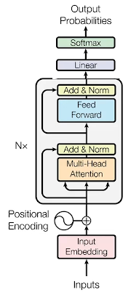

כשמה כן היא, BERT היא ארכיטקטורה דו כיוונית. בעוד במודל הטרנספורמר הוונילה השתמשנו ב-Masking על מנת להבטיח כי המודל לא יוכל ללמוד רפרזנטציות בהתבסס על טוקני עתיד, ב-BERT אנחנו דווקא מאפשרים למודל לעשות שימוש בטוקני עתיד על מנת ללמוד רפרזנטציה עשירה יותר על השפה.

זה מעניין כי זה מתאר יכולת שהיא במידת מה אנושית, בהינתן ואני רוצה להעביר איזהשהי נקודה מסוימת במהלך המשפט אני אברור את המילים ההתחלתיות שלי בתחילת המשפט כדי שיובילו אותי לרעיון המסוים שאותו ארצה לדברר בהמשך המשפט.

כמו כן, מהתמונה ניתן לראות כי הארכיטקטורה פשטנית יותר ונראה כי מזכירה יותר את רכיב ה-Encoder בטרנספורמר ללא רכיב ה-Decoder כלל.

עבור המודל המקורי, הגדירו 2 סוגי ארכיטקטורות עבור BERT:

1. גרסה בסיסית – 12 שכבות Encoders, Hidden FFNN Layer 3072, 12 ראשים של Attention, מרחב Embedding ווקטורי בגודל 768.
2. גרסה מורחבת – 24 שכבות Encoders, Hidden FFNN Layer 4096, 16 ראשים של Attention, מרחב Embedding ווקטורי בגודל 1024.

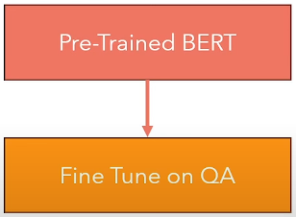

בניגוד לטרנספורמר שתהליך האימון קורה במקביל ל-Encoder ול-Decoder על אותה סוג מטלה באופן בו יש פעפוע גראדיינטים בתהליך ה-Backpropagation לאורך כל הקומפוננטות, ב-BERT יש תהליך מעט שונה והוא מורכב מ-2 חלקים:

1. Pre-Trained – אימון ראשוני של המודל בהתאם ללוגיקה כללית שמטרתה ללמד את המודל לתפוס רפרזנטציות כלליות על השפה
2. Fine Tune – מיקוד המודל במשימה הייעודית אותה הוא יצטרך לבצע ולרכוש בה מיומנות.

אפשר לחשוב על 2 החלקים כעל תהליך לימודים של רופא. תחילה לרופא יש מספר שנים בהן הוא רוכש ידע בתחומים כללים כמו ביולוגיה, כימיה, היסטולוגיה אנטומיה וכו׳. ולאחר השלמת השנים הראשונות בהן למד הרופא רפרזנטציות כלליות מעולם הרפואה הוא כעת יכול לעבור התמחות בתחום הספציפי אליו הוא מיועד.

בעמודים הבאים נסקור 2 שיטות עבור כל חלק ונראה כיצד הן משויכות לאופן הפעולה של BERT.

**Pre-Trained Methods**

נרצה כעת לסקור 2 שיטות כלליות עבורן יכול המודל ללמוד רפרזנטציות כלליות לגבי השפה ולהבין אותה בצורה עשירה.

Masked Language Model (MLM)

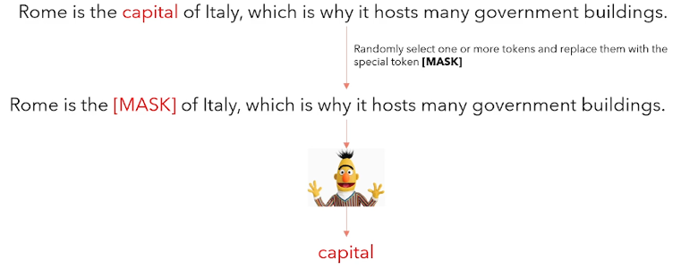

בשיטה זו אנו ממסכים חלק מהמילים במשפט ומעודדים את המודל לחזות את המילים הממוסכות. לרוב המיסוך יתבצע על 15% מהמילים במשפט ובמהלך תהליך איטרטיבי המודל ילמד להשלים את המילים באופן בו הן יובילו לקוהרנטיות במשפט.

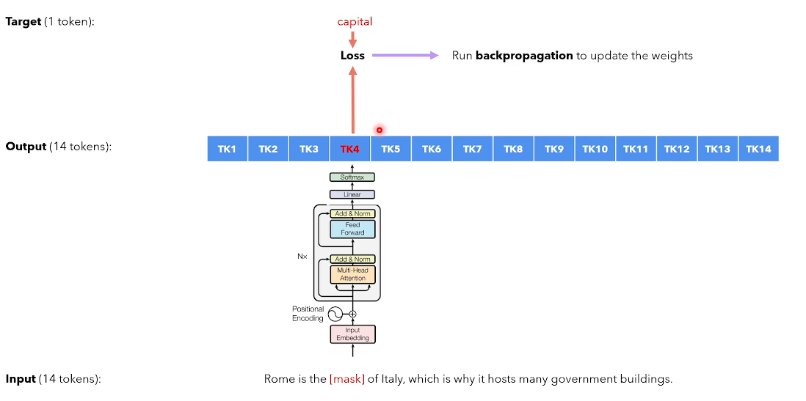בתמונה ניתן לראות כי המילה שנבחרה להיות ממוסכת היא המילה capital. המילה capital הוחלפה בטוקן מיוחד [mask] בעל ייצוג ווקטורי ייחודי כך שבמהלך חישוב ה-Attention על סמך המילים הסמוכות ל-[mask] ישתנה הייצוג הווקטורי ויוביל לכך שהייצוג הווקטורי החדש שיתקבל יוביל בסופו של דבר לערכים ווקטוריים שיביאו ל-Probability Distribution על ה-Corpus שיובילו לבחירת מילה מתאימה למילה שהייתה masked.

במהלך תהליך האימון ולאורך תהליך ה-Backpropagation יחושב loss בין המילה שנבחרה לבין המילה שהייתה אמורה להיות מלכתחילה באופן בו הגראדיינט שנוצר יפעפע לאורך כל שכבות הרשת וישנה את המשקולות בהתאם.

Next Sentence Prediction (NSP)

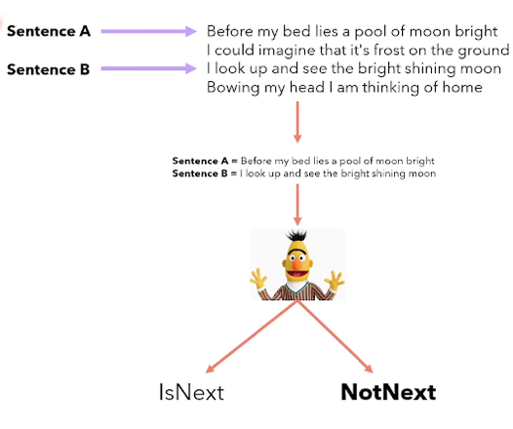

שיטה נוספת לביצוע ל-Pre-Trained היא NSP. בשיטה זו למעשה בוחרים בצורה אקראית משפט A. עבור המשפט הזה בהסתברות של 50% בוחרים את המשפט העוקב שלו ובהסתברות של 50% בוחרים משפט שאינו קשור אליו כלל. המשפט הנבחר הוא משפט B. לאחר מכן מאמנים את המודל להיות מודל קלסיפיקציה בינארית שתפקידו להכריע האם בהינתן משפט A, משפט B הוא המשפט העוקב שלו או לא.

אמנם המודל מייצר ערך פרדיקציה בינארי 0/1 אך עצם מדידת ה-loss ועדכון המשקולות בתהליך ה-Backpropagation עוזרת למודל ללמוד רפרזנטציות לגבי השפה.

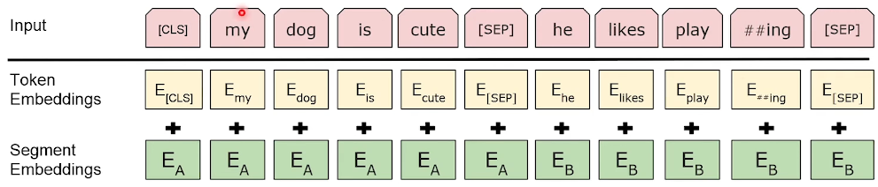 נשאלת השאלה, בהינתן מלל הנכנס ל-BERT, איך ניתן להפרידו בצורה סמנטית כך שהמודל יידע שמדבור בשני משפטים שונים. אם היינו מכניסים את שני המשפטים ללא כל שינוי בזה אחר זה, המודל היה חושב שמדובר במשפט אחד ולא היינו יכולים לבצע את המטלה.

האופן בו אנו עושים זאת היא באמצעות שימוש בטוקנים מיוחדים CLS, SEP וכמו כן ב-Segment Embedding שבדיוק כמו Positional Encoding מוסיפה element-wise ערכים ווקטורי לכל ייצוג Embedding מקורי עבור כל טוקן.

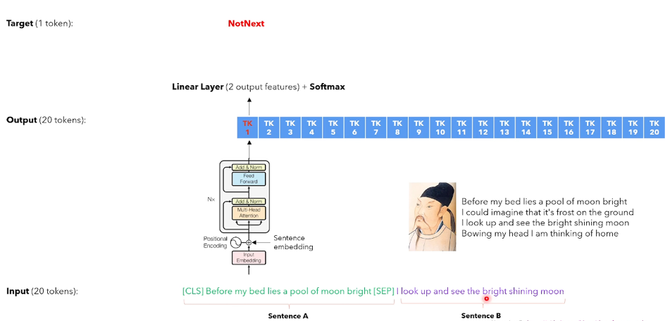CLS הוא classification token שמכיל ייצוג ווקטורי כלשהו שמשתנה לאורך שכבות המודל. לאחר חישוב Attention בין כל טוקן אחד למשנהו וחישוב של ערכים חדשים על ידי הכפלה ב-V CLS יקבל ערך ערך מהערך הווקטורי ההתחלתי שקיבל.

הערך הווקטורי הזה ייכנס לשכבה לינארית שתמפה אותו לייצוג ווקטורי ממימד 2 (מימד עבור כל קלאס) שעליו נפעיל SoftMax לקבלת Probability Distribution על שני סוגי הקלאסים.

כפי שעשינו ב-MLM גם כאן נחשב loss בין ערך הפרדיקציה לבין התיוג האמיתי ונפעפע את הגראדיינט לאורך הרשת לטובת עדכון סטי המשקולות.

**Fine-Tune Methods**

לאחר שתיארנו את אופן ביצוע ה-Pre Train עבור BERT, נרצה לתאר את אופן ביצוע ה-Fine Tune כלומר התאמה של משימה ספציפית יותר למודל. כאשר אנו ניגשים ל-Fine Tune, אנו ניגשים עם מודל שהוא כבר Pre Train ומכיר רפרזנטציות לגבי השפה וכל שנותר הוא להכשיר אותו למשימה החדשה.

גם כאן נרצה לתאר 2 סוגי משימות:

Text Classification

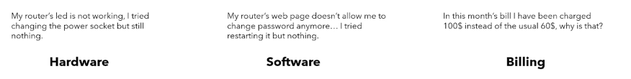

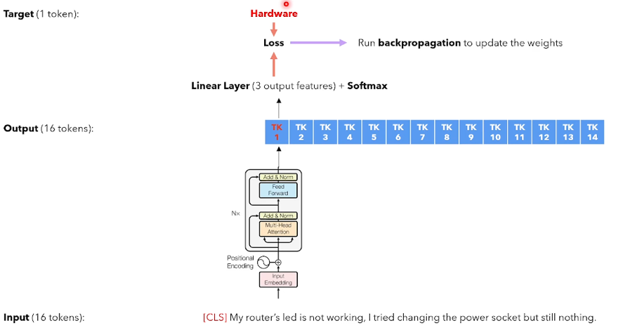במשימה זו נרצה שבהינתן טקסט כלשהו, המודל יצליח להכריע לאיזה מחלקה לסווג את הטקסט.

גם כאן נעשה שימוש בטוקן CLS. לאחר העברה של הטקסט במודל, נעביר את הייצוג הווקטורי של CLS דרך שכבה לינארית ועל הפלט נבצע SoftMax לקבלת הסתברות לכל אחת מהמחלקות באופן בו המחלקה בעלת הערך הגדול ביותר תהיה הפרדיקציה של המודל. לעדכון המשקולות נחשב loss ונפעפע לאורך שכבות המודל.

Question Answering

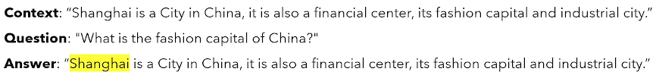

ב-Question Answering אנו רוצים שבהינתן שאלה וקונטקסט המודל יידע לסמן את המיקום בקונטקסט בו מצוי התשובה לשאלה (במקרה שלנו שנחאי).

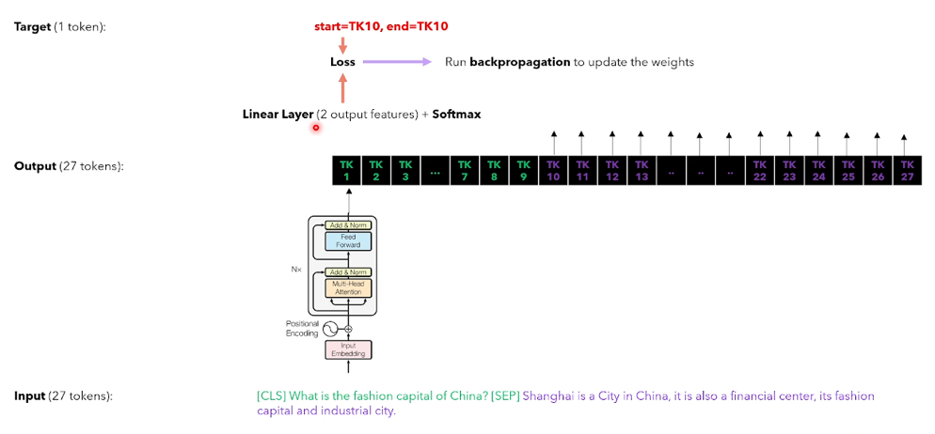

האופן בו נבצע את ה-Fine Tune כאן הוא שעבור כל טוקן נשלח את הייצוג הווקטורי שלו לשכבה לינארית עליה נפעיל SoftMax לקבלת 2 ערכים: start, end. כל ערך בתורו קובע האם הטוקן הוא הטוקן ההתחלתי של התשובה או לחילופין הטוקן הסופי של התשובה. עבור שני הטוקנים שעבור אחד מהם ערך ה-start הוא הגבוה ועבור השני שעבורו ערך ה-end הוא הגבוה, ניקח את כל הטוקנים שבניהם (כולל) וזה יהיה ערך ההחזרה. גם כאן, מאחר וידוע לנו הטוקנים ההתחלתיים והטוקנים הסופיים עבור כל משפט, נחשב באימון loss בין הערכים הללו לערכי הפרדיקציה ונעדכן את המשקולות במהלך ה-Backpropagation.

**T5 – Transfer Text To Text Transformer**

<https://www.youtube.com/watch?v=91iLu6OOrwk&t=133s>

ארכיטקטורה נוספת מבוססת טרנספורמר מבית Google היא T5. למעשה לא מדובר ממש בארכיטקטורה אלא יותר במודל שאומן על ידי חוקרים מ-Google על סמך מתודולוגיות מסוימות וכעת הוא Open Source וניתן לעשות בו שימוש לטובת ארכיטקטורות נוספות.

הייחודיות הרבה של המודל באה לידי ביטוי בדאטא הייחודי עליו הוא אומן:

Colossal Clean Crawled Corpus או בקיצור C4. הדאטא הזה הוא למעשה Scraping של חלקים נרחבים מהאינטרנט ומביא לכדי קבלת 20TB מידי חודש. ל-C4 מבוצע תהליך ניקוי של ה-HTML כך שנשארים עם טקסט בלבד. כמו כן, חוקרי גוגל ביצעו ניקוי נוסף לטובת הכנתו למודל:

1. הסירו חלקי טקסט שלא נגמרי בסימן פיסוק כמו נקודה, סימן שאלה סימן קריאה וכו׳.
2. הסירו חלקי טקסט שמקורם בעמודים המכילים פחות מ-5 משפטים
3. הסירו תכנים המכילים מילים אסורות מתוך קבוצת מילים אסורות שהגדירו מראש
4. הסירו קטעי קוד ב-Java Script או בשפות קוד אחרות
5. הסירו קטעי מלל שהיוו lorem ipsum שלרוב נועד לטובת בדיקות עיצוב הטקסט
6. התמקדו במלל באנגלית ולכן מילים שבסבירות של פחות מ-0.99 זוהו כמילים באנגלית הוסרו

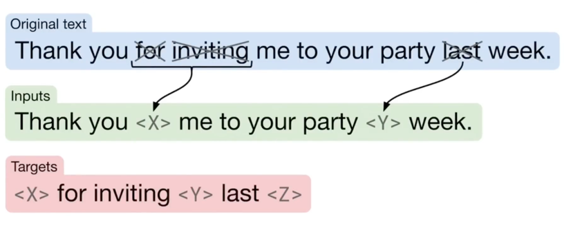

בדומה למה שכבר ראינו, גם כאן השתמשו בשיטת Masking בה הסירו בצורה מכוונת חלקים גדולים מהטקסט וגרמו למודל להשלים את החלקים הללו בעצמו תוך כדי שהוא לומד רפרזנטציות על השפה. זו כאמור שיטה שהיא סוג של Self-Supervised עבור רצפי טקסט ארוכים.

עם זאת, על אף שהפעילו את שיטת ה-Masking לטובת למידת רפרזנטציות על ידי המודל, הם גם ביצעו סוג נוסף של אימון שהוביל את המודל לכדי למידת רפרזנטציות נוספות. למעשה הם נתנו למודל מספר סוגי מטלות שנתארן כעת:

1. תרגום – תרגום משפה כלשהי לשפה אחרת באופן בו התיוג הוא התרגום כשלעצמו
2. תקינות שפה – בדיקה האם קלט טקסט כלשהו נכון תחבירית והגיונית באופן בו התיוג הוא בינארי – ה-Benchmark ששומש כאן הוא GLUE
3. דמיון בין משפטים – מתן שני קלטים טקסטואליים והמודל צריך לברור ולהחליט מה מידת ההתאמה בין שני המודלים – גם כאן ה-Benchmark ששומש כאן הוא GLUE
4. סיכום – סיכום טקסט באופן בו התיוג הוא הטקסט המסוכם

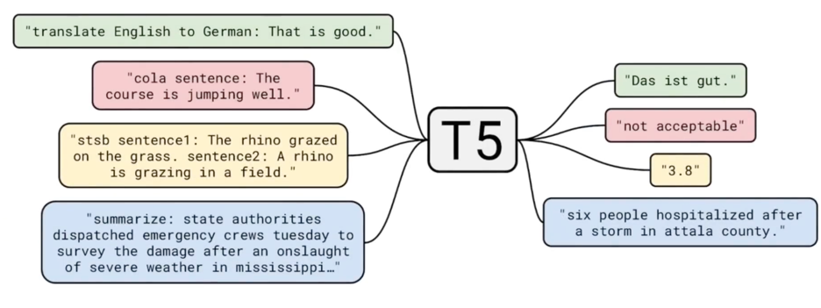

סך הכל נקבל כי כפי שצוין, T5 אינה ארכיטקטורה העומדת בפני עצמה כסוג חדש של ארכיטקטורה אלא מודל טרנספורמר שאומן בצורה ייחודית ולמד רפרזנטציות טובות של טקסט בו ניתן לבצע שימוש במודלים וארכיטקטורות שונות לטובת מיטוב התוצאות.

**TFT (Temporal Fusion Transformer)**

TFT היא ארכיטקטורה מבוססת טרנספורמר שפותחה על ידי Bryan Lim ומספר חוקרים מגוגל בשנת 2020. עד כה כאשר תיארנו את ארכיטקטורת הטרנספורמר, דיברנו עליה בעיקר בהקשר של טקסט באופן בו המידע הטקסטואלי חסר אלמנט של זמן. TFT היא ארכיטקטורה המתאימה לעולם בעיות שלאו דווקא קשור לעולמות שפה אלא דווקא לעולמות בהם הדאטא הוא Time Series ואנו רוצים לספק פרדיקציות על הדאטא בהתאם למספר Horizons כלומר מספר טווחי זמן (למשל מחיר מנייה בשבוע הקרוב, בחודש הקרוב ובשנה הקרובה).

תיאור הבעיה

על מנת להבין טוב יותר את הבעיה איתה אנו מתמודדים נרצה לנסחה בצורה פורמלית ולתת דוגמא.

יש לציין כי כאן הדאטא מורכב יותר והוא מורכב ממספר אלמנטים שאותם נרצה לפרוט כעת.

נניח ואנו מנהלים רשת של חנויות נעלים בשם ״אופנת דייקסטרה״, הרשת מצליחה באופן יחסי ולה מספר סניפים בכל רחבי הארץ.

בתור מנהלי הרשת אנו רוצים לחזות מה תהיה התחזית המכירות ומאחר ואנו מאמינים בעולמות הטכנולוגיה שכרנו צוות מפתחים שיפתחו לנו אלגוריתם תחזית שכזה המשתמש בTFT.

להלן הפרמטרים של הרשת שנרצה לתת לצוות המפתחים:

- קבוצה של כל ה-Entities (ישויות/דגימות) בדאטאסט שלנו. כל ישות יכולה להיות היא בעלת Timestep ייחודי שנסמנו $t∈\left[0,T_{i}\right]$. סך הכל נוכל להכליל ולומר כי ההגדרה של $I$ היא:

$$I=\left\{ \left(i_{1},t_{1}\right)… \left(i_{n},t_{n}\right)\right\}$$

$$t_{i}∈\left[0,T_{i}\right]$$

כעת נותר לדבר על מה זה $i_{1}$ כלומר מה ההגדרה לישות. ישות במקרה שלנו היא פריט מידע שיכול להיות אחד מ-2 קטגוריות:

1. $s_{i}∈R^{m_{s}}$– static covariates – זה תכונה המתארת את הדאטא שלא משתנה לאורך הזמן למשל מיקום החנות, גודל חנות, סוג חנות וכו׳. למעשה אנו מעבירים כפרמטר List של כל המשתנים הסטטיים $s_{i}∈S⊆I$.
2. $χ_{i,t}∈R^{m_{s}}$– כל הנתונים הדינאמיים שמשתנים לאורך הזמן.

גם $χ_{i,t}$ מתחלק ל-2:

1. $x_{i,t}$– Known Historical Inputs – כל הנתונים ההיסטוריים עבור אותה נקודת זמן למשל מספר האנשים שעברו ברחוב, האם היה יום חג, האם יש פסטיבל בעיר וכו׳.
2. $z_{i,t}$– Unknown Input – כל הנתונים העתידיים עבור אותה נקודת זמן למשל משבר אספקה חמור שהיה באותו יום, מלחמה שפרצה באופן פתאומי וכו׳.

למעשה הנתונים הללו הם נתונים שלא היו וודאים לגבי העתיד באותה נקודת זמן אך עם זאת יכולים להועיל לנו במתן הפרדיקציה מהסיבה שהם משפיעים על אופן קבלת ההחלטות.

- ה-target אותו אנו מנסים לחזות. הוא יכול להיות רציף או לחילופין, מחלקה או כל סוג כלשהו של לייבל אותו אנו רוצים לחזות. במקרה שלנו ב-״אופנת דייקסטרה״ אנו רוצים לחזות לייבל רציף המתאר את תחזית המכירות עבור כמה סוגי Horizons.

**ערך הפרדיקציה ב-TFT**

עד כה תיארנו את הפרמטרים השונים לסוגיהם שנכנסים אל מודל ה-TFT וכעת נרצה להגדיר באופן פשטני את האופן בו פרדיקציה מסופקת במהלך ה-Inference.

חשוב לציין, כי המימוש הרווח ב-TFT הוא באופן בו הפרדיקציה אינו מספר יחיד אלא על סמך חלוקה למספר ערכי פרדיקציה לפי quantiles באופן בו כל אחד מהם מייצג רמת בטחון של המודל לגבי ערך הפרדיקציה.

נרצה לתאר את ערך הפרדיקציה באופן הבא:

$${\hat{y}}_{i}\left(q,t,τ\right)=f_{q}\left(τ,y_{i,t-k:t},z_{i,t-k:t},x_{i,t-k:\left(t+τ\right)}, s_{i}\right)$$

נרצה לפרוט כעת את המשתנים שבמשוואה:

${\hat{y}}_{i}\left(q,t,τ\right)$– ערך הפרדיקציה שתלוי במספר משתנים. $q$ מייצג את ה-quantiles הרלוונטי עבורו מסופקת הפרדיקציה, $t$ מייצג את הזמן העכשווי עבורו רוצים לספק את הפרדיקציה, $τ$ מייצג Horizon עבורו אנו רוצים לספק פרדיקציה.

$f_{q}$– מתאר אה-TFT כקופסה שחורה אליה אנו מעבירים פרמטרים והיא מבצעת את החישוב ומחזירה את ערך הפרדיקציה.

$τ$– כפי שצוין, $τ$ הוא ערך ה-Horizon עבורו מספקים פרדיקציה למשל עבור הדאטא של היום ספק פרדיקציות 7 ימים אל העתיד.

$y_{i,t-k:t}$– סט התיוגים שיש ברשותנו מזמן של t-k עד זמן t (למשל עבור k=14 אז 14 ימים אחרונים), במקרה של ״אופנת דייקסטרה״ הנתון מתייחס למשל להכנסות היומיות עבור כל יום ב14 הימים האחרונים.

$z_{i,t-k:t}$– נתונים שלא היו וודאים לגבי העתיד באותה נקודת זמן אך התחוורו עבור אותו רגע בזמן. הם יכולים להועיל לנו במתן הפרדיקציה מהסיבה שהם משפיעים על אופן קבלת ההחלטות.

$x_{i,t-k:\left(t+τ\right)}$– כל הנתונים ההיסטוריים עבור אותה נקודת זמן למשל מספר האנשים שעברו ברחוב, האם היה יום חג, האם יש פסטיבל בעיר וכו׳.

$s_{i}$– זה תכונה המתארת את הדאטא שלא משתנה לאורך הזמן למשל מיקום החנות, גודל חנות, סוג חנות וכו׳.

**דוגמא נומרית ל-TFT**

נרצה לתאר דוגמא נומרית עבור מצב בו אנו רוצים לחזות עבור תאריך של היום (05/06/2023) ולספק פרדיקציות עם Horizon של 3 ימים (08/06/2023) ובהסתמכות על דאטא של השבוע האחרון (29/05/2023).

**דאטא**

**תאריך של היום ($t$)** – 05/06/2023

**חלון זמן היסטורי ($t-k, t$)** – 29/05/2023 – 05/06/2023

**תאריך של היום ($t+τ$)** – 08/06/2023

**לייבל היסטורי ($y_{i,t-k:t}$)** –

סך סכום המכירות שהיה בכל יום – $\left[220, 210, 250, 260, 220, 230, 210\right]$

**Unknown Output at this moment – ($z_{i,t-k:t}$)** –

בעיה באספקה באותו היום – $\left[0, 1, 0, 0, 0, 1, 0\right]$

סבירות לחסימה משטרתית בהמשך הרחוב – $\left[0.2, 0.3, 0.8, 0.4, 0.3, 0.9, 0.1\right]$

**Known Historical Inputs – ($x_{i,t-k:t+τ}$)** –

מספר האנשים באותו יום ברחוב – $\left[400, 410, 430, 390, 380, 400, 410, 420, 420, 370\right]$

טמפרטורה ממוצעת באות יום – $\left[27, 26,27, 26, 27, 29, 34, 35, 32, 28\right]$

**Static Covariates – ($s_{i}$)** –

מאפיינים יבשים –

גודל חנות – 340 מ״ר

אזור חנות – עירוני

מספר קומות – 3

**פרדיקציות**

**פרדיקציות לפי quantiles** –

10th quantiles – 220

50th quantiles – 240

90th quantiles – 250

**Model Architecture**

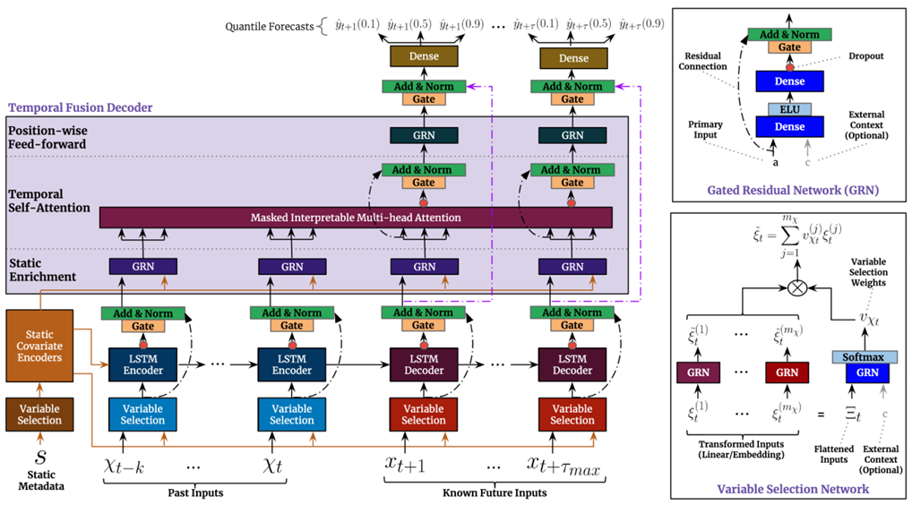בתמונה מתוארת ארכיטקטורת המודל וניתן לראות כי היא מורכבת מלא מעט קומפוננטות:

בעמודים הבאים נרצה לסקור ולתאר את הקומפוננטות השונות של מודל ה-TFT, לכל קומפוננטה יש את התפקיד החשוב והייחודי שלה ואת התרומה שלה ליכולות המודל. נרצה לתארן כאן בקצרה לפני שנצלול אל עבר תיאור מעמיק יותר של כל אחד מהקומפוננטות:

**GRN (Gated Residual Network)**

GRN הוא רכיב ב-TFT שמשמש כמנגנון טרנספורמציה המשתמש ב-Gate mechanism כדי ללמוד ולשלוט בזרימת המידע, מה שמאפשר למודל לנהל ביעילות Residuals ובכך ללמוד תלות מורכבת בצורה אדפטיבית. GRN מסייעים בשמירה סלקטיבית של מידע שימושי באמצעות Residuals והתאמת

s תרומת הקלט לפלט הסופי.

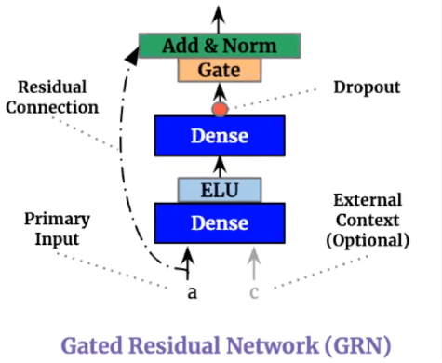

ממבט ראשוני בקומפוננטה ניתן לראות כי היא מקבלת כקלט input a ו-context c. a הוא הקלט עצמו למשל בהינתן ואנו מדברים על פרדיקציה עבור מזג אוויר יכול להיות קריאות טמפרטורה, קמות לחות ומהירות רוח. ו-c הוא מידע נוסף שמתווסף על הקלט כמו מידע גיאוגרפי, גובה תחנת מזג האוויר, מידע עונתי.

כמו כן ניתן לראות בתמונה כי הקלט והקונטקסט עוברים סט של טרנספורמציות ומוכפלים בסדרה של משקולות נלמדות, פונקציות אקטיבציה ושכבות נורמליזציה לקבלת הפלט של ה-GRN שימשיך אל עבר השכבה הבאה.

מבחינה מתמטית ה-GRN מתואר באופן הבא:

$$GRN_{ω}\left(a,c\right)=LayerNorm\left(a+GLU_{ω}\left(η_{1}\right)\right)$$

$$η_{1}=W_{1,ω}η_{2}+b_{1,ω}$$

$$η_{2}=ELU\left(W_{2,ω}a+W_{3,ω}c+b_{2,ω}\right)$$

$$GLU_{ω}\left(γ\right)=σ\left(W_{4,ω}γ+b_{4,ω}\right)⨀\left(W_{5,ω}γ+b_{5,ω}\right)$$

מבחינה מילולית למעשה סט המשוואות מתאר את האיור באופן בו $η_{2}$ הוא הפלט של ה-Dense Layer הראשון למעשה הקלטים a,c מוכפלים בסט משקולות + biases ולאחר מכן מעבר דרך פונקציית אקטיבציה מסוג ELU לקבל $η_{2}$.

לאחר מכן הפלט של ה-Dense Layer הראשון $η_{2}$ עובר מכפלה מטריציונית עם סט משקולות נוסף לקבלת $η_{1}$. $η_{1}$ בתורו נשלח לGLU שמוגדר להיות מכפלה של $η_{1}$ עם שתי סטי משקולות שונים, מכפלת element-wise בין שני הפלטים של כל אחד מסטי המשקולות ולאחר מכן הפעלה של פונקציית אקטיבציה מסוג סיגמאויד על הפלט. הדרך האחרון הינו הפעלה של שכבת Add & Norm על הפלט של GLU והוספה של הקלט ההתחלתי כחלק מה-Residual Connection.

**דוגמת הרצה נומרית ל-GRN**

תחילה נרצה לתאר את הפרמטרים הבאים עבור דוגמת ההרצה:

|  |
| --- |
| 1 |
| -1 |

ווקטור הקלט a –

|  |
| --- |
| 0.5 |
| 0.5 |

ווקטור הקונטקסט c –

|  |  |
| --- | --- |
| 0.4 | 0.6 |
| 0.8 | -0.3 |

מטריצת משקולות $W_{1}$–

|  |  |
| --- | --- |
| -0.5 | 0.5 |
| 0.5 | 0.5 |

מטריצת משקולות $W_{2}$–

|  |  |
| --- | --- |
| 0.1 | 0.2 |
| 0.2 | -0.1 |

מטריצת משקולות $W_{3}$–

|  |
| --- |
| 0 |
| 0 |

ביאס $b_{1}$–

|  |
| --- |
| 0 |
| 0 |

ביאס $b_{2}$–

|  |  |
| --- | --- |
| -0.5 | 1.0 |
| 0.4 | 0.7 |

מטריצת משקולות $W_{4}$–

|  |  |
| --- | --- |
| 0.2 | 0.5 |
| 0.6 | 0.1 |

מטריצת משקולות $W_{5}$–

|  |
| --- |
| 0.1 |
| -0.1 |

ביאס $b_{3}$–

|  |
| --- |
| 0 |
| 0 |

ביאס $b_{4}$–

לאחר שהגדרנו את כל הפרמטרים הדרושים לטובת הריצה נרצה כעת לחשב את השלב הראשון:

$$η_{2}=ELU\left(W_{2,ω}a+W_{3,ω}c+b_{2,ω}\right)$$

|  |  |
| --- | --- |
| -0.5 | 0.5 |
| 0.5 | 0.5 |

|  |
| --- |
| 1.15 |
| 0.05 |

|  |  |
| --- | --- |
| 0.1 | 0.2 |
| 0.2 | -0.1 |

|  |
| --- |
| 1.15 |
| 0.05 |

|  |
| --- |
| 0 |
| 0 |

|  |
| --- |
| 1.15 |
| 0.05 |

=

+

+

=

כעת נרצה להפעיל ELU על הווקטור שהתקבל:

|  |
| --- |
| 1.15 |
| 0.05 |

ELU

סך הכל מהסיבה ששני האלמנטים בווקטור הם חיוביים וה-ELU לינארי עבור חיוביים, נקבל:

|  |
| --- |
| 1.15 |
| 0.05 |

כעת נרצה לחשב את השלב הבא:

$$η_{1}=W_{1,ω}η_{2}+b_{1,ω}$$

|  |  |
| --- | --- |
| 0.4 | 0.6 |
| 0.8 | -0.3 |

|  |
| --- |
| 1.15 |
| 0.05 |

|  |
| --- |
| 0 |
| 0 |

+

=

|  |
| --- |
| 0.71 |
| -0.305 |

+

+

+

ELU

+

לאחר מכן נרצה לחשב:

$$GLU_{ω}\left(γ\right)=σ\left(W_{4,ω}γ+b_{4,ω}\right)⨀\left(W_{5,ω}γ+b_{5,ω}\right)$$

$$σ$$

|  |
| --- |
| 0.71 |
| -0.305 |

|  |
| --- |
| 0.1 |
| -0.1 |

|  |  |
| --- | --- |
| -0.5 | 1.0 |
| 0.4 | 0.7 |

|  |  |
| --- | --- |
| 0.2 | 0.5 |
| 0.6 | 0.1 |

|  |
| --- |
| 0.71 |
| -0.305 |

|  |
| --- |
| 0 |
| 0 |

=

+

+

$$⨀$$

+

|  |
| --- |
| 0.294 |
| -0.112 |

|  |
| --- |
| 0.2126 |
| -0.0636 |

=

$$⨀$$

$$σ$$

|  |
| --- |
| 0.9625 |
| 0.275 |

=

לאחר שחישבנו את החישובים המטריצוניים, כעת נרצה לחשב Residual Connection, Dropout, Add & Norm.

נתחיל בביצוע Dropout, נניח והגדרנו Dropout=0.1 ואף אחד מהאלמנטים לא נבחר בהסתברות הזו ולכן נותרנו עם אותו וקטור שקיבלנו בשלב הקודם.

כעת נרצה לחשב Residual Connection באופן הבא:

$$Residual Output= α+γ$$

|  |
| --- |
| 1 |
| -1 |

|  |
| --- |
| 0.2126 |
| -0.0636 |

|  |
| --- |
| 1.2126 |
| -1.0636 |

=

+

לבסוף, בשלב הנורמליזציה נבצע נורמליזציה באופן בו הפרמטרים הנלמדים $γ,β$ יקבעו באופן שרירותי $γ=0.3, β=0.7$. בנוסף נגדיר $ε={10}^{-8}$ ונקבל:

|  |
| --- |
| **1** |
| **0.4** |

|  |
| --- |
| 1.2126 |
| -1.0636 |

סך הכל נראה כי ווקטור קלט a ובנוסף ווקטור קונטקסט c, קיבלנו ווקטור שזהה למימדם ומייצג את התוצאה לאחר ההכפלה בסטי המשקולות והפעלת המניפולציות המתמטיות ב-GRN.

**GLU (Gated Linear Unit)**

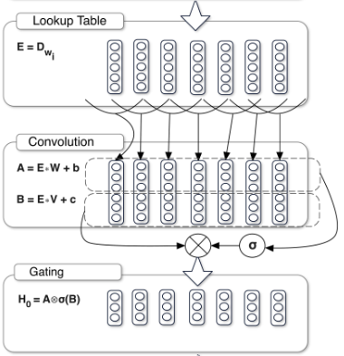

מבחינה גרפית נוכל לפשוט את ה-GLU לקלט כלשהו E המוכפל בשתי סטי משקולות שונים W,V באופן בו הפלט $E*w_{v}$ עובר אקטיבציה באמצעות פונקציית אקטיבציה סיגמאויד.

לאחר מכן יש מכפלה מטריציונית בין שני הפלטים לקבלת מטריצה אחת $H_{0}$.

סך הכל נוכל באמת להגדיר את ה-Gating במקרה שלנו:

$$GLU_{ω}\left(γ\right)=σ\left(W_{4,ω}γ+b_{4,ω}\right)⨀\left(W_{5,ω}γ+b_{5,ω}\right)$$

**VSN (Variable Selection Network)**

המטרה של הקומפוננטה הזו כשמה כן היא הוא ביצוע Feature Selection לפיצ׳רים על סמך המידע שהמודל למד במהלך תהליך האימון. חשוב לציין שהאופן בו ה-Feature Selection נעשה הוא באופן של Instance-Wise כלומר עבור כל דגימה בדאטא יתבצע Feature Selection בצורה פרסונלית ומותאם אישית אליה על סמך הרפרזנטציות שנלמדו לגבי הפיצ׳רים במהלך תהליך האימון. הרפרזנטציות הללו במהלך ה-Inference יוכללו לדגימה החדשה על ידי סט המשקולות בקומפוננטה.

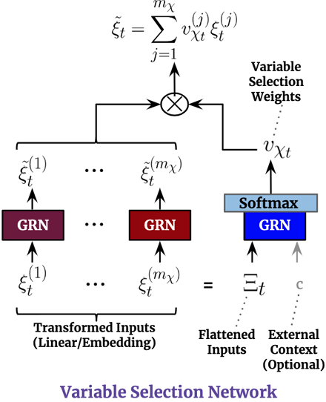ממבט באיור ניתן לראות כי קומפוננטת ה-VSN מורכבת ממספר תתי יחידות GRN באופן בו כל יחידת GRN ייעודית עבור פיצ׳ר כלשהו ובנוסף יחידת GRN נוספת העובדת על כל הפיצ׳רים ביחד לטובת ביצוע ה-Feature Selection.

מבחינת סימונים אנו יכולים לראות כי הסימון $ξ_{t}^{(j)}$ מייצג את הפיצ׳ר ה-j בזמן t. לפיכך ניתן להבחין כי עבור זמן כלשהו t, כל פיצ׳ר $j∈\left\{1…m_{χ}\right\}$ באותה נקודת זמן נכנס ל-GRN (האדומים) נפרד ועובר עיבוד נפרד. ניתן לחשוב על התהליך הזה בו כל פיצ׳ר בנפרד עובר digestion ב-GRN להפקת רפרזנטציות המתיישבות עם תפיסת העולם של המודל. כמו כן ב-GRN הכחול ניתן לראות כי הקלט שלו הוא $Ξ_{t}$ וקונטקסט נוסף c. $Ξ_{t}$ מייצג עבורנו concatenation של כל הפיצ׳רים בדאטא לכדי flatten vector יחיד. למעשה המטרה של ה-GRN הכחול הוא לייצר ווקטור Feature Selection המייצר Probability Distribution על כל הפיצ׳רים באמצעות Softmax ולאחר מכן להכפיל זאת ברפרזנטציות הפיצ׳רים שיוצרו על ידי ה-GRNs האדומים המיוצגות כ- ${{\tilde{ξ}}_{t}}^{(j)}∈\left\{{{\tilde{ξ}}_{t}}^{(1)}…{{\tilde{ξ}}_{t}}^{(m_{χ})}\right\}$.

בפועל, יש מכפלה element-wise בין הרפרזנטציות של הפיצ׳רים בעיני המודל לבין ווקטור בחירת הפיצ׳רים לקבלת הווקטור הסופי של הפיצ׳רים שיועברו לשלבים הבאים בארכיטקטורה.

נרצה למנות כאן מספר תכונות של ה-Variable Selection Layer לטובת הבנה טובה יותר של המנגנון:

1. Instance-Wise Selection – כפי שתואר, בחירת הפיצ׳רים היא עבור כל דגימה כשלעצמה. לכן נוכל לקבל למשל דגימה שערכי פיצ׳ר כלשהו שלה ייבחרו ולעומת זאת עבור דגימה אחרת ערך אותו הפיצ׳ר יוביל לכך שהוא יתאפס ולא ייכלל לשלבים הבאים.
2. Enhanced Input Representation – עצם העובדה שיש מכפלה element-wise בין פלט ה-GRN הכחול ל-GRNs האדומים מובילה למצב בו ה-GRNs האדומים למעשה ממצים את המהות של הפיצ׳רים והמכפלה בפלט ה-GRN הכחול למעשה ממשקלת את ה-Essences הללו בהתאם לחשיבות הפיצ׳רים עבור המופע הספציפי.
3. Efficiency and Noise Reduction – עצם העובדה שאנו מסננים חלק נכבד מהפיצ׳רים אנו למעשה מתעלמים מחלק נכבד בקלט שיכול לתעתע במודל ולגרום לו ללמוד רפרזנטציות שלאו דווקא בהכרח משקפות את המציאות בשל ריבוי פיצ׳רים שלאו דווקא בהכרח מספרים את סיפור ההתפלגות.

**דוגמת הרצה נומרית ל-VSN**

לטובת דוגמת ההרצה נניח ויש לנו 2 פיצ׳רים: טמפרטורה (רציף), סוג יום (קטגוריאלי).

לצרכי פשטות אין וקטור קונטקסט c, אך עקרונית הוא גם יכול להיות מובא ולהיכנס לכל VSN.

|  |
| --- |
| 0.5 |
| -0.5 |

טמפרטורה (embedded-encoded) $ξ_{t}^{\left(1\right)}$–

|  |
| --- |
| 1 |
| 0 |

סוג יום (one hot vector encoding) $ξ_{t}^{\left(2\right)}$–

תחילה נרצה לחשב את ערכי ה-GRNs האדומים (אלו שיודעים לזקק את מהות הפיצ׳רים).

מאחר וכבר ביצענו דוגמת הרצה ל-GRNs, לא נרשום את כל התהליך אלא רק את פלטי הקומפוננטה:

$${{\tilde{ξ}}_{t}}^{(1)}=GRN_{1}\left(ξ_{t}^{\left(1\right)}\right)=GRN_{1}\left(\left[0.5,-0.5\right]\right)=\left[0.142, 0.023\right]$$

$${{\tilde{ξ}}_{t}}^{(2)}=GRN_{2}\left(ξ_{t}^{\left(2\right)}\right)=GRN_{2}\left(\left[1,0\right]\right)=\left[0.339, 1.023\right]$$

סך הכל נראה כי יצאנו עם 2 ווקטורים שמייצגים את מהות הפיצ׳רים:

|  |
| --- |
| 0.142 |
| 0.023 |

${{\tilde{ξ}}_{t}}^{(1)}$–

|  |
| --- |
| 0.339 |
| 1.023 |

${{\tilde{ξ}}_{t}}^{(2)}$–

כעת נרצה לחשב את ה-GRN הכחול. נשים לב כי יש תהליך מקדים של חישוב $Ξ_{t}$ המוגדר באופן הבא:

|  |
| --- |
| 0.5 |
| -0.5 |
| 1 |
| 0 |

$$Ξ_{t}=[ξ_{t}^{\left(1\right)}… ξ_{t}^{\left(m_{χ}\right)}]$$

כלומר בתור flatten vector שמכיל בתוכו את כל ערכי הפיצ׳רים בצורה משורשרת ובמקרה שלנו:

נבצע חישוב ונקבל:

$$v_{χ_{t}}=Softmax\left(GR{N_{v}}_{χ}\left(Ξ_{t},c\right)\right)=Softmax\left(GR{N_{v}}_{χ}\left(\left[0.5, -0.5, 1, 0\right]\right)\right)=\left[0.425, 0.575\right]$$

נראה כי הפלט שקיבלנו עבור $v_{χ_{t}}$ מייצג את המישקול על הפיצ׳רים לפי חשיבותם. כל שנותר כעת הוא להכפיל את ${{\tilde{ξ}}_{t}}^{(1)}, {{\tilde{ξ}}_{t}}^{(2)}$ ב- $v_{χ_{t}}$ בצורה element-wise לקבלת הייצוגים הממשוקלים:

$${\tilde{ξ}}_{t}=\sum_{j=1}^{m_{χ}}{{v_{χ_{t}}}^{\left(j\right)}}{{\tilde{ξ}}_{t}}^{\left(j\right)}=\left(0.425*\left[0.142,0.023\right]\right)+(0.575*\left[0.339,1.023\right]=$$

$$\left(\left(0.425*0.142\right)+\left(0.575*0.339\right)\right), \left(\left(0.425*0.023\right)+\left(0.575*1.023\right)\right)=\left[0.255, 0.005\right]$$

סך הכל נראה כי הפלט הסופי של ה-VSN המוגדר להיות ${\tilde{ξ}}_{t}$ (כל הפיצ׳רים עבור רגע כלשהו בזמן) הוא:

|  |
| --- |
| **0.225** |
| **0.005** |

**SCE (Static Covariate Encoders)**

בניגוד למודלי סדרות זמן אחרים, TFT עוצב על מנת להפיק מידע בצורה איכותית מנתונים סטטיים. הוא עושה זאת באמצעות כלילה של שני רכיבים עיקריים. על הראשון כבר דיברנו והוא למעשה VSN עבור המשתנים הסטטיים. לאחר מכן הפלט של ה-VSN שנסמנו $ζ$ מועבר אל עבר השכבה הבאה שהיא Static Covariate Encoders שתפקידה להעשיר ולהפיק רפרזנטציות איכותיות מהמשתנים הסטטיים. השכבה מכילה מספר GRNs שכולם מקבלים כקלט את $ζ$, כל GRN מפיק פלט שונה אשר נשלח למקום אחר בארכיטקטורה.

$$c_{s}$$



$$c_{e}$$

$$ζ$$

$$⨀$$

$$⨀$$

$$c_{c}$$

$$c_{h}$$

$$c_{e}$$

סך הכל נראה כי אנו מקבלים 4 פלטים:

$c_{s}$– מתקבל כתוצאה מחישוב של $GR{N_{c}}_{s}\left(ζ\right)$– מועבר אל כל אחד מה-VSNs האדומים והכחולים

$c_{e}$– מתקבל כתוצאה מחישוב של $GR{N_{c}}_{e}\left(ζ\right)$– מועבר אל כל אחד מה-GRNs ב-Static Enrichment

$c_{c}$– מתקבל כתוצאה מחישוב של $GR{N_{c}}_{c}\left(ζ\right)$– מועבר כקלט ל-LSTM Encoder הראשון

$c_{h}$– מתקבל כתוצאה מחישוב של $GR{N_{c}}_{h}\left(ζ\right)$– מועבר כקלט ל-LSTM Encoder הראשון

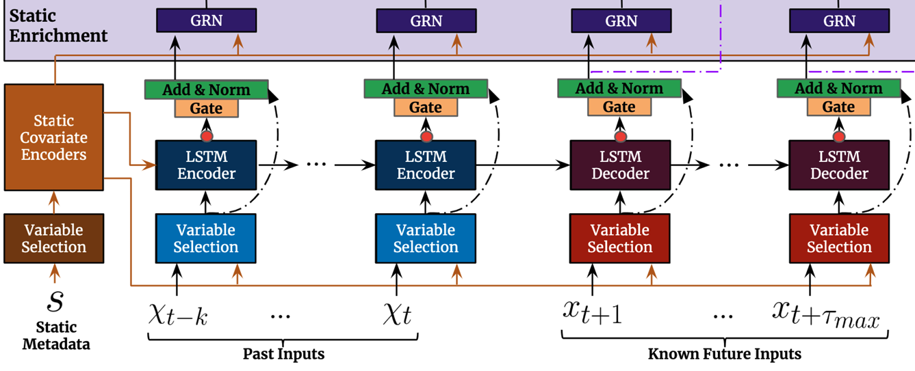

**LSTM Encoder/Decoder**

ניתן לראות שלאחר שלב ה-VSN יש שכבה של תתי יחידות LSTM המחוברות האחת לשניה. עבור כל תת יחידה ניתן לראות כי היא מקבלת את הקלט שלה מה-VSN במקום ה- $t_{i}$ ומעבירה את הפלט שלה אל עבר תת היחידה במקום ה- $t_{i+1}$ ובנוסף אל עבר שכבת Gating הממוקמת במקום ה- $t_{i}$ שבתורה מעבירה את הפלט אל עבר המשך הארכיטקטורה.

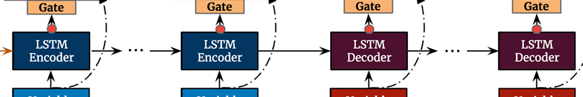

נרצה כעת לתאר את הפעולות המתרחשות בתוך תת היחידה באופן תת היחידה אותה נרצה לתאר בפרט היא תת היחידה הראשונה של ה-LSTM Encoder – ממנה נוכל להשליך על תתי היחידות האחרות כתלות בפלטי תתי היחידות הקודמות להן בצורה אינדוקטיבית.

למען הקונבנציה, בתמונה 3 קלטים: $c_{t-1}$ משול ל- $c_{c}$ ו- $h_{t-1}$ משול ל- $c_{h}$ המתקבלים כפלט ב-SCE. כמו כן ניתן לראות קלט נוסף המוגדר כ- $x_{t}$ המייצג את פלט ה-VSN במקום ה-t.

כמו כן ניתן לראות 3 פלטים: $h_{t}$ שמהווה את הקלט לשכבת ה-Gating, $c_{t}, h_{t}$ שמהווים את הקלט לתת היחידה הבאה של ה-LSTM.

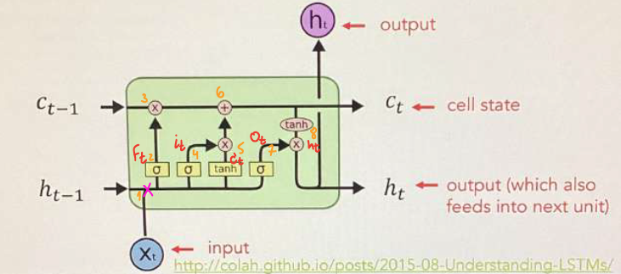

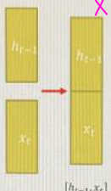הסבר מילולי על המתרחש בתת יחידת ה-LSTM:

1. ניתן לראות כי X מייצג את נקודת כניסת הקלטים $x_{t}, c_{h}$ אל ה-LSTM. ברגע שמתבצעת הכניסה, מתבצע concat בניהם לקבל ווקטור גדול יותר שמכיל את ערכי שניהם.
2. לאחר ביצוע ה-concat וקבלת הווקטור ${[x}_{t}, c_{h}]$ יש זרימה של המידע לסט המשקולות הראשון בתת היחידה שנקרא $f_{t}$ המוגדר להיות $f_{t}=σ\left(w_{f}(\left[x_{t},c_{h}\right)+b_{f}\right)$, מכפלת dot-product בין ווקטור ה-concat לבין סט המשקולות והביאס ולאחר מכן אקטיבציית סיגמאויד כך שנקבל כי פלט $f_{t}$ הוא ווקטור ערכים בין 0 ל-1 (עד כדי כפל בקבוע בהתאם להגדרת הסיגמאויד).
3. בשלב הבא ניתן לראות כי ווקטור הפלט מ- $f_{t}$ מוכפל ב-cell state של תת היחידה הקודמת הוא במקרה שלנו מאחר ואנו מדברים על ה-Encoder הראשון אז ב- $c_{s}$ המגיע מה-SCE. המכפלה בין פלט $f_{t}$ לבין $c_{s}$ מתבצעת element-wise באופן בו כל איבר מוכפל במשנהו. רכיב זה ב-LSTM מטרתו לקבוע את הזיכרון לטווח קצר/ארוך של המודל באופן בו ערכי $c_{t-1}$ קטנים יובילו להקטנת הערך ולזיכרון חלש וערכי $c_{t-1}$ גדולים יובילו להגדלת הערך ולזיכרון חזק.
4. ניתן לראות כי ישנה זרימה של ${[x}_{t}, c_{h}]$ גם לכיוון נוסף אל עבר שתי סטי משקולות נלמדים המוגדרים $c_{t}^{'}, i_{t}$. ב- $i_{t}$ יש מכפלה המוגדרת $i_{t}=σ\left(w_{i}(\left[x_{t},c_{h}\right)+b_{i}\right)$ כך שגם כאן יש פלט המכיל ערכים בין 0 ל-1 (עד כדי כפל בקבוע בהתאם להגדרת הסיגמאויד).
5. ב- $c_{t}^{'}$ יש מכפלה המוגדרת ${c'}_{t}=tanh\left(w_{c'}(\left[x_{t},c_{h}\right)+b_{c'}\right)$ כך שגם כאן יש פלט המכיל ערכים סופיים בין 0 ל-1 (עד כדי כפל בקבוע בהתאם להגדרת הסיגמאויד).
6. בשלב זה מתבצע החישוב $c_{t}=f_{t}*c_{s}+i_{t}*c_{t}^{'}$ באופן בו * מייצגת מכפלת element-wise. סך הכל נקבל את $c_{t}$ באופן בו ניתן להסתכל על $f_{t}*c_{s}$ כעל מה רוצים לזכור מהמצב הקודם ועל הרכיב של $i_{t}*c_{t}^{'}$ כמציין מה רוצים לזכור מהמצב החדש. ב- $c_{t}$ אין משקולות ולכן לא רכיב נלמד.
7. ב- $o_{t}$ יש מכפלה המוגדרת $o_{t}=tanh\left(w_{o}(\left[x_{t},c_{h}\right)+b_{o}\right)$ כך שגם כאן יש פלט המכיל ערכים סופיים בין 0 ל-1 (עד כדי כפל בקבוע בהתאם להגדרת הסיגמאויד). למעשה תפקיד הרכיב הזה הוא לקבוע איזה סוג של מידע נרצה להוציא החוצה כפלט תת היחידה ובאיזה אופן.
8. ב- $h_{t}$ יש מכפלה המוגדרת $h_{t}=o_{t}*\tanh\left(c_{t}^{'}\right)$ כלומר מכפלת element-wise בין $o_{t}$ לבין אקטיבציה נוספת של $c_{t}^{'}$. הערכים כאן הם בין -1 ל-1.

סך הכל נקבל כי כפי שתואר כל קלט של תת יחידת LSTM מתקבל בין היתר על ידי תת היחידה הקודמת לה וכמו כן כל פלט של תת יחידת LSTM מועבר אל עבר שכבת Gating נוספת ולאחר מכן Add & Norm. ובצורה פורמלית:

$$\tilde{ϕ}\left(t,n\right)=LayerNorm({\tilde{ξ}}_{t+n}+GLU_{\tilde{ϕ}}\left(ϕ\left(t,n\right)\right) , n∈\left[-k,τ_{max}\right]$$

נוכל לראות כי $\tilde{ϕ}\left(t,n\right)$ מתאר את הפלט הסופי של כל תת יחידה. כמו כן $GLU_{\tilde{ϕ}}\left(ϕ\left(t,n\right)\right)$, מתאר את פלט שכבת ה-Gating שקיבלה כקלט את פלט ה-LSTM וכמו כן ${\tilde{ξ}}_{t+n}$ מתאר את פלט ה-VSN שמתקבל כ-Residual. כל הביטוי בתורו עובר Add & Norm לקבלת $\tilde{ϕ}\left(t,n\right)$ עבור כל תת יחידה.

**Temporal Fusion Decoder**

Temporal Fusion Decoder הוא אבן הבניין בארכיטקטורה המצויה בבלוק הסגול. למעשה לאחר שביצענו digestion למידע ברכיבים הקודמים הוא עובר כעת ל-Temporal Fusion Decoder – קומפוננטה בעלת 3 רכיבים שמטרתה למצוא תלויות בדאטא ולחפש תבניות שיובילו בעתיד לייצור פרדיקציות ותחזיות.

3 הרכיבים שמרכיבים את ה- Temporal Fusion Decoderועליהן נרצה לפרט בהרחבה הם:

1. Static Enrichment
2. Temporal Self Attention
3. Position Wise Feed Forward

**Static Enrichment**

לשכבת ה-Static Enrichment יש תפקיד חשוב באינקורפרציה של מידע סטטי אינפורמטיבי שמגיע מה-SCE לבין מידע דינאמי שמגיע כפלט שכבות ה-Gating לאחר פעולת ה-LSTMs.

השכבה מקבלת כקלט את $\tilde{ϕ}\left(t,n\right), n∈\left[-k,τ_{max}\right]$ עבור כל תת יחידת LSTM מהשכבה התחתונה בנפרד. וכמו כן את $c_{e}$ מה-SCE.

פורמלית נרצה להגדיר את המתבצע בשכבת ה-Static Enrichment באופן הבא:

$$θ\left(t,n\right)=GRN_{ϕ}\left(\tilde{ϕ}\left(t,n\right),c_{e}\right)$$

פרט חשוב שחשוב לציין הוא שהמשקולות של $GRN_{ϕ}$ משותפות לאורך כל השכבה ולמעשה המשמעות של כך היא שאין מספר תתי יחידות GRN בשכבה זו אלא תת יחידה אחת שבכל פעם מקבלת כפלט $\tilde{ϕ}\left(t,n\right)$ של תת יחידת LSTM ובנוסף את $c_{e}$ ומפעילה בדיוק את אותה הטרנספורמציה המתקבלת על ידי אותו סט משקולות נלמד. המשמעות של הדבר הוא שכל הפלטים מקבלים את אותו היחס ומכפלים באותו הגורם ולכך יש מספר יתרונות:

1. הפחתת Overfitting ופישוט המודל
2. השפעת $c_{e}$ במידה שווה על כל אחד מהנתונים הדינאמיים המעובדים
3. סיוע ביכולת ההכללה של המודל

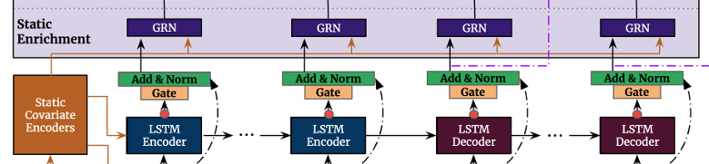

**Temporal Self Attention**

לאחר שסיימנו עם שכבת ה-Static Enrichment אנו למעשה יוצאים עם $k+τ_{max}$ פלטים המוגדרים $\left[θ\left(t,-k\right)… θ\left(t,τ_{max}\right)\right]$ שמהווים עבורנו את המידע הסטטי והדינאמי שעברו אינקורפורציה.

הדבר הראשון שאנו עושים בשכבת ה-Temporal Self Attention הוא איחוד של כל $θ\left(t,i\right)$ לכדי מטריצה אחת המוגדרת $Θ\left(t\right)=\left[θ\left(t,-k\right)… θ\left(t,τ_{max}\right)\right]$. הקונסולידציה הזו היא קונסולידציה סמנטית שמאפשרת איגוד של המידע תחת תבנית משותפת יחידה. הדבר דומה לאופן בו במודל שפה כל טוקן מוגדר כווקטור מספרי אך כאשר מכניסים אותו אל עבר שכבת ה-Attention במודל השפה מתבצעת קונסולידציה של הווקטורים המספריים לכדי מטריצה שמשתנה בעקבות הפעילויות הלינאריות בקומפוננטה.

$Θ\left(t\right)$ בתורה נכנסת אל עבר שכבת Masked Interpretable Multi Head Attention באופן בו $Θ\left(t\right)$ למעשה מהווה את מטריצת ה-Embedding ומבחינה פורמלית נקבל:

$$B\left(t\right)=InterpretableMultiHead\left(Θ\left(t\right), Θ\left(t\right), Θ\left(t\right)\right)$$

נרצה לשים לב ל-2 נקודות משמעותיות:

1. מתבצע Masking ל- $Θ\left(t\right)$ באופן בו מידע עתיד לא יכול להשפיע בצורה חד ערכית ישירה על מידע עבר. למשל בהינתן ועבור $Θ\left(t\right)=\left[θ\left(t,-k\right)… θ\left(t,τ_{max}\right)\right]$ לדוגמא מצויים לנו הזמנים הבאים: $Θ\left(t\right)=\left[θ\left(t-2\right), θ\left(t-1\right), θ\left(t\right), θ\left(t+1\right), θ\left(t+2\right)\right]$ לאחר ה-Masking המיקוד של ה-Attention יהיה באופן בו לכל $θ\left(t, n\right)$ מתקיים כי ישנה השפעה רק של ה-timestamps שקדמו לאותו timestamp. כך למשל עבור $θ\left(t\right)$ הזמנים שישפיעו הם $θ\left(t-2\right), θ\left(t-1\right)$.
2. אמנם תיארנו את המידע ככזה המעובד בצורה מטריציונית אך בפועל הפלט $B\left(t\right)$ יבוא לידי ביטוי כפלט ווקטורי עבור כל אחד מהייצוגים הווקטורים בנפרד (עמודות המטריצה) ומבחינה פורמלית מוגדר באופן הבא:

$$B\left(t\right)=\left[β\left(t,-k\right)… β\left(t,τ_{max}\right)\right]$$

סך הכל נראה כי אנחנו נצא עם $τ_{max}+k$ עמודות במטריצה באופן בו כל אחד מהפלטים הללו עובר עיבוד נוסף בשכבת ה-Temporal Self Attention באמצעות Gating ושכבת Add & Norm המוגדרת פורמלית באופן הבא:

$$δ\left(t,n\right)=LayerNorm\left(θ\left(t, n\right)+GLU_{δ}\left(β\left(t,n\right)\right)\right)$$

נשים לב כי למעשה קלט שכבת הנורמליזציה מורכב מ-2 קלטים:

1. $θ\left(t, n\right)$– קלט ה-Residual שמקורו במידע המגיע מלפני שכבת ה-Attention
2. $GLU_{δ}\left(β\left(t,n\right)\right)$– קלט המגיע כפלט שכבת ה-Attention לאחר Gating

**Position Wise Feed Forward**

השלב האחרון ב-Temporal Fusion Decoder הוא שכבה נוספת של GRNs המוגדרת באופן הבא:

$$ψ\left(t,n\right)=GRN_{ψ}\left(δ\left(t,n\right)\right)$$

ניתן לראות כי השכבה מקבלת את הקלט $δ\left(t,n\right)$ משכבת ה-Temporal Self Attention ללא כל שכבת Residual. כמו כן גם כאן ה-GRNs פועלים כיחידת פונקציונלית הפועלת על כל timestamp בצורה עצמאית.

דבר חשוב שיש לציין הוא שגם כאן יש שיתוף משקולות בין ה-GRNs באופן בו לכל $GR{Ns}_{ψ}$ מתקיים כי סט המשקולות זהה, מתעדכן בצורה אחידה לאורך תהליך האימון וזהה עבור כל GRN במהלך תהליך ה-Inference.

לבסוף ישנה שכבת Add & Norm נוספת המוגדרת מחוץ ל-Temporal Fusion Decoder המוגדרת:

$$\tilde{ψ}\left(t,n\right)=LayerNorm\left(\tilde{ϕ}\left(t, n\right)+GLU_{\tilde{ψ}}\left(ψ\left(t,n\right)\right)\right)$$

נשים לב כי הקלט של השכבה הוא שילוב של הפלט שמגיע מה-Position Wise Feed Forward כשכבה האחרונה של ה-Temporal Fusion Decoder בשילוב עם קלט Residual שמגיע ממקום מוקדם יחסית בארכיטקטורה, לפני ה-Temporal Fusion Decoder (הקו הסגול).

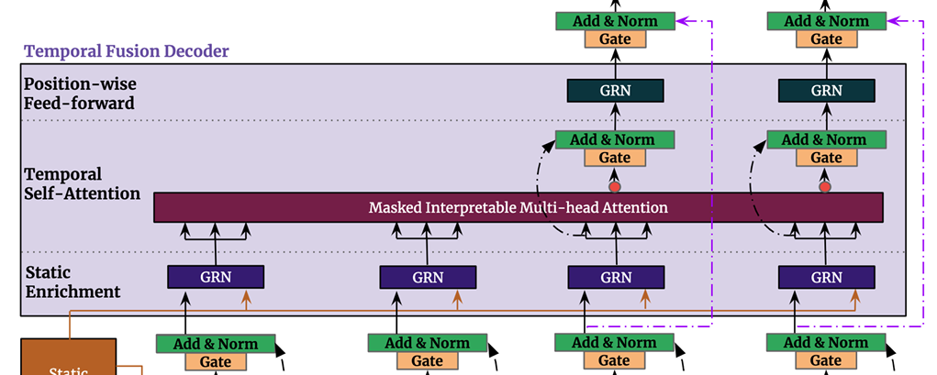

**Quantile and Quantile Loss – הסבר כללי**

כפי שצוין, הפלט של המודל הוא לא יחיד אלא מורכב ממספר quantiles שכל אחד בתורו מגדיר רמת ביטחון מסוימת לפרדיקציית המודל עבור אותה רמת בטחון.

כך המודל יכול לספק עבור quantile=0.1 פרדיקציה של 220 ועבור quantile=0.9 פרדיקציה של 270.

מאחר ואנו מדברים על מודל שהמטרה שלו היא לספק וודאות דווקא בתנאי אי וודאות וכמו כן תפקידו לעזור לנו לנהל סיכונים, במקום שהפלט יהיה יחיד ויהווה את ״הניחוש הטוב ביותר״ (קרי פרדיקציה) אנו רוצים שהפלט יהיה טווח תוצאות שיעזרו לנו להעריך את הסיכון ולנהל אותו בצורה הטובה ביותר.

לדוגמא, נניח ואנו מנהל מפעל שרוצה להעריך מה צריכת החשמל במפעלו. ככל הנראה שמה שיעניין אותנו זה מה הערך המקסימלי שיכול להיות עבור כל יום כלומר quantile=0.99 שכן הפרזה מצריכת החשמל תוביל לחריגה והעמסה על השנאים שעלולה לגרום לקצר ולהשבית את כל המכונות. לכן, דווקא במקרה זה שימוש ב-quantile יעזור לנו בניהול הסיכונים בצורה מיטבית.

דוגמא נוספת היא מנעד רחב עבור ערך הפרדיקציה עבור כל ה-quantiles עלולה להעיד על תנודתיות שגם יכול לעזור לנו בניהול הסיכונים בקבלת ההחלטות.

המשמעות המילולית של ה-quantiles

10th quantile – למשל עבור פרדיקציה של 220, המשמעות של הדבר הוא שעל פי דעת המודל, קיימת סבירות של 10% שהתחזית רווח האמיתית תהיה 10% ומטה מהערך שמוחזר עבור quantile זה.

90th quantile – למשל עבור פרדיקציה של 270, המשמעות של הדבר הוא שעל פי דעת המודל, קיימת סבירות של 10% שהתחזית רווח האמיתית תהיה 10% ומעלה מהערך שמוחזר עבור quantile זה.

Quantile loss – הסבר כללי

Quantile Loss מחושב באופן הבא:

$$Quantile Loss= \sum_{i=1}^{n}{\left(q⋅\max\left(y_{i}-{\hat{y}}_{i}, 0\right)+\left(1-q\right)⋅\max\left({\hat{y}}_{i}-y_{i}, 0\right)\right)}$$

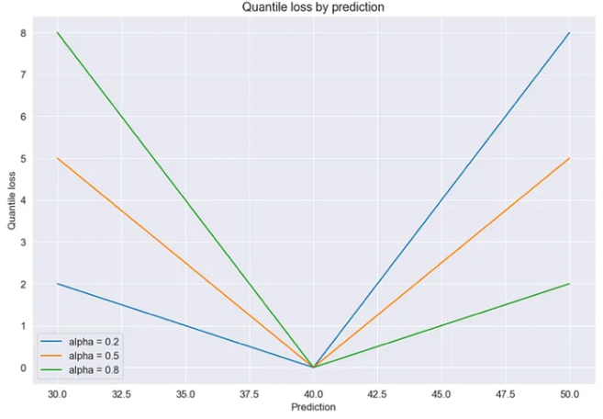

אנו יכולים לראות כי אופן חישוב ה-loss הוא פרופורציונלי עבור כל quantile כתלות בהאם הוא quantile עליון תחתון או מרכזי. מהסתכלות בתמונה נראה כי למשל עבור ערך ground truth של 40, מהתמקדות בגרף הכחול נראה כי מאחר ומדובר ב-quantile תחתון אזי הוא מעניש בצורה מינורית יחסית פרדיקציות הקטנות מערך ה-ground truth ובצורה חזקה יחסית פרדיקציות הגדולות מהערך. באופן דומה עבור הגרף הירוק נוכל לראות תמונת מראה לתופעה ועבור הגרף הכתום המייצג quantile מרכזי, הענישה היא בצורה שווה. מהסתכלות בנוסחה המתמטית של ה-loss נוכל לראות את הדפוס שתיארנו ואת העובדה שה-loss הוא אסימטרי ומעניש בצורה שונה הערכת יתר והערכת חוסר.

**Quantile and Quantile Loss – ב-TFT**

האופן בו ה-Quantiles באים לידי ביטוי ב-TFT דומים מאוד להסבר הכללי שניתן. על מנת להבהיר את התמונה, נסתכל על מה שיש לנו כעת ביד. לאחר בלוק ה-Temporal Fusion Decoder ולאחר שכבת ה-Gating וה-Add & Norm למעשה אנו מחזיקים ב- $τ_{max}+k$ ערכים וקטוריים שכל אחד מהם מציג מהווה ייצוג שעבר digestion עבור כל אחד מה-timestamps. כמו כן, אנו רוצים לספק פרדיקציה רק עבור timestamps עתידיים ולכן ה-timestamps שמעניינים אותנו מבחינת מתן הפרדיקציות הם רק אלו: $τ∈\left\{1, … τ_{max}\right\}$.

כל אחד מהייצוגים הוקטוריים הללו עבור $τ∈\left\{1, … τ_{max}\right\}$ עובר מכפלת dot-product בשכבת Dense לינארית המוגדרת באופן הבא:

$$\hat{y}\left(q, t, τ\right)=W_{q} \tilde{ψ}\left(t,n\right)+b_{q}$$

באופן בו $W_{q}∈R^{1×d}$ וכמו כן $\tilde{ψ}\left(t,n\right)∈R^{d×1}$ ולכן מכפלתם שווה למספר יחיד המהווה את ערך הפרדיקציה עבור ה-quantile הספציפי. לכל quantile סט משקולות ו-bias ייעודי עבורו.

מבחינה פורמלית ה-Objective של ארכיטקטורה מיוצגת על ידי פונקציית ה-loss הבאה:

$$L\left(Ω, W\right)=\sum_{y_{t}ϵΩ}{\sum_{qϵQ}{\sum_{τ=1}^{τ_{max}}{\frac{QL\left(y_{t}, \hat{y}\left(q, t-τ, τ\right), q\right)}{{M_{τ}}_{max}}}}}$$

באופן בו QL מחושב כפי שהוצג בהסבר הכללי כך שישנה ענישה פרופורציונלית ביחס לסוג ה-quantile והאם הפרדיקציה היא מעל או מתחת ל-quantile.

כמו כן, $Ω$ מייצג את דומיין סט האימון או ה-Batch הרלוונטי המכיל M דגימות באופן בו ה-loss מחושב על ידי מיצוע של השגיאה עבור כל אחת מהדגימות. $Q$ מייצג את אסופת ה-quantiles הרלוונטי עבורנו, כפי שהוצג במאמר, ה-quantiles בהם התמקדו הם: 0.1, 0.5, 0.9. $τ_{max}$ מייצג את ה-timestamps עבורם אנו רוצים לספק פרדיקציות המתייחסים באופן עקרוני רק לפרדיקציות עתיד אותן אנו רוצים לבצע עבור timestamps עתידיים.

**Vision Transformer – ViT**

<https://www.youtube.com/watch?v=hPb6A92LROc&t=409s>

עד כה דיברנו על טרנספורמר כארכיטקטורה שביסודה יודעת למצוא תלויות בין חלקים שונים בדאטא בדגש על Sequential Data. ViT הוא מודל מבוסס טרנספורמר המסתכל על תמונה כסדרת פאצ'ים (patches), כאשר כל פאץ' מתורגם לווקטור. המודל לומד את היחסים בין הפאצ'ים השונים דרך מנגנון Attention שכפי שדובר מאפיין את ארכיטקטורת הטרנספורמר. כך, בדומה לעיבוד של טקסט, גם בעיבוד תמונות ניתן ללמוד תלויות מרחביות ולהבין טוב יותר את הקשר בין החלקים השונים של התמונה על ידי הסתכלות עליה כעל Sequential Data.

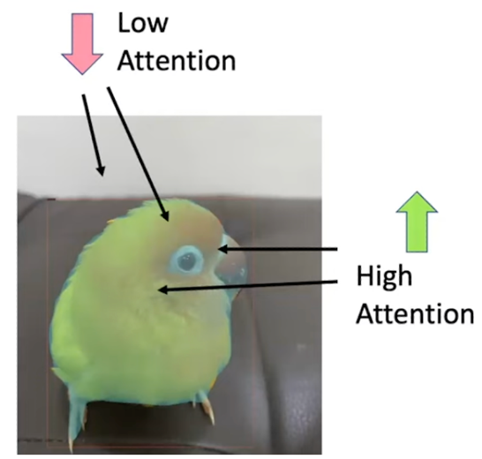

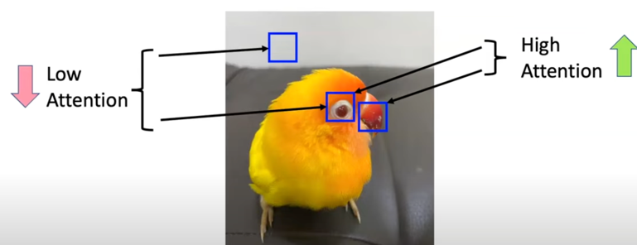הבסיס הרעיוני לאופן פעולת הארכיטקטורה היא הפרדה בין עיקר לתפל בכל הקשור לרפרזנטציית התמונה בעיני המודל. לשם כך, נרצה תחילה להתעמק באופן בו אנו תופסים תמונה בתור יצורים תבוניים. בתמונה משמאל נוכל לראות תמונה של ציפור, בתור בני אדם נוכל לומר בפה מלא כי מהתבוננות בתמונה אנו יכולים להסיק כי מדובר בציפור מהסיבה שהיא מכילה מאפיינים ציפוריים והסיבה לכך היא שאנו מסוגלים להבדיל את הציפור מהרקע שלה ובתוך האזורים שבהם הציפור נמצאת אנו יכולים להבחין באובייקטים שמתארים את הציפור כמו עין, מקור ונוצות. כמו כן אנו מקשרים בין האובייקטים השונים למשל בין המקור לבין העין ולפי זה יודעים לומר כי אכן ציפור הוא האובייקט כלומר יש תלות גבוהה (Attention) בין שני האובייקטים הללו כדי שנסיק כי אכן מדובר בציפור. מאידך, בין הנוצות לבין הרקע בקיר אין תלות גבוהה ולכן התלות הזו לא עוזרת לנו להבחין כי מדובר בציפור. זו ההתנהגות שנרצה שהמודל שלנו יפגין ואלו הרפרזנטציות שאנו רוצים שהוא ילמד. למעשה הרצון הוא לחלק את התמונה למספר פאצ׳ים כאשר אנו רוצים שהמודל יסיק לגבי אופי התמונה בהתאם לתלויות בין הפאצ׳ים השונים והסיפור שהם מספרים.

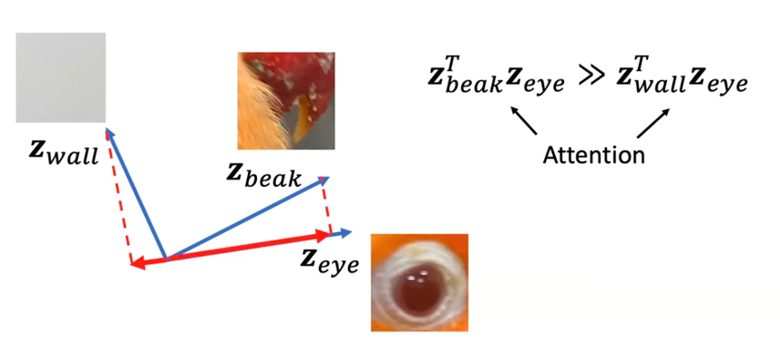

אז כפי שצוין, בהינתן וחילקנו את התמונה לפאצ׳ים באופן בו אנו מודדים Attention בין הפאצ׳ים השונים, נאמר כי פאצ׳ים בעלי Attention האחד לשני יתנו ערך dot-product גדול יותר דבר שיעיד על כך שיש בינהם תלות (למשל כמו בין עין למקור). לעומת זאת בהינתן וערך ה-dot-product הוא קטן יחסית אזי נוכל להסיק כי לא קיימת תלות בין שני הפאצ׳ים (למשל כמו בין עין לקיר).

**ViT – Architecture Overview**

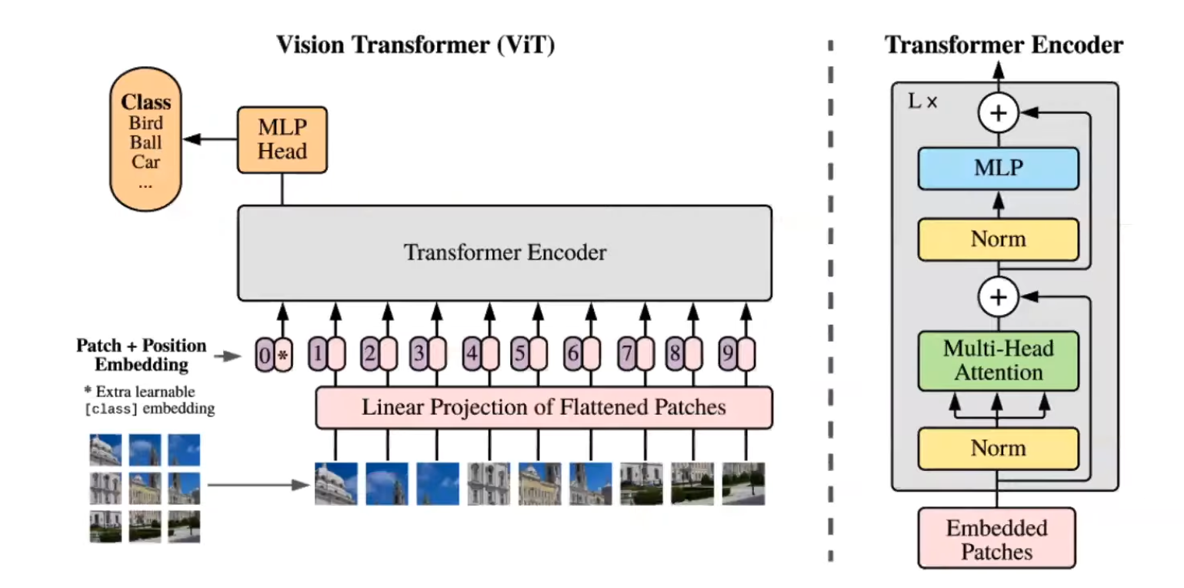נרצה לתאר את ארכיטקטות ה-ViT המוצגת בתמונה הבאה:

ניתן לראות כי הארכיטקטורה מורכבת ברובה מקומפוננטות שאנו כבר מכירים אותן נרצה לסקור כעת:

1. Images To Patches – בשלב זה אנו רוצים להמיר את התמונות לפאצ׳ים קטנים יותר שיחדיו משלימים את התמונה. על מנת שהמודל יוכל ללמוד רפרזנטציות מעמיקות לגבי התמונות הוא צריך תחילה להבין את התלויות בין חלקי התמונה השונים ולשם כך צריך ליצור חלקים אלו.
2. Patches To Features – לאחר שיצרנו את הפאצ׳ים אנו רוצים להפוך אותם לייצוגים ווקטוריים מספריים שהמודל יוכל להבין ולעבד.
3. Positional Encoding – בשלב זה כפי שמקובל במודלים רבים מסוג טרנספורמר נרצה לקודד את מיקום הפאצ׳ים בתמונה בווקטור המייצג את הפאץ לצורך למידה טובה יותר של המודל.
4. Transformer Encoder – החלק הלומד בארכיטקטורה שתפקידו לעכל את המידע וללמוד רפרזנטציות. סך הכל מדובר ב-Encoder סטנדרטי שכבר דובר רבות כאשר דיברנו על הטרנספורמר.
5. MLP – שכבה לומדת נוספת המכילה לבסוף שכבת Dense שתפקדה ליצור לוגיטים שלבסוך יישלחו ל-Softmax שיוביל לבסוף לקבל Probability Distirbution על כל המחלקות.

פרט שחשוב לציין הוא ש-ViT בצורתו הפשוטה כפי שאנחנו מתארים כאן כעת הוא מודל שהמטרה שלו ללמוד רפרזנטציות על התמונות ולבסוף לשייך כל תמונה ל-Class כלשהו מבין סך כל ה-Classes שעליו הוא נותן פרדיקציה. מספר ה-Classes הוא רב ויכול להגיע לאלפים ואף לעשרות אלפים.

כמו כן, ניתן לבצע מניפולציות מתקדמות יותר כמו שילוב הארכיטקטורה עם GPTs באמצעות שיטות של transfer learning באופן בו הרפרזנטציות הווקטוריות שנלמדו מועברות למודל שפה לצורך הפקת מידע טקסטואלי ארוך רצף עבור התמונה.

**Images To Patches**

מבחינה פורמלית נרצה לתאר את תהליך המעבר בין Image ל-Patches באופן הבא:

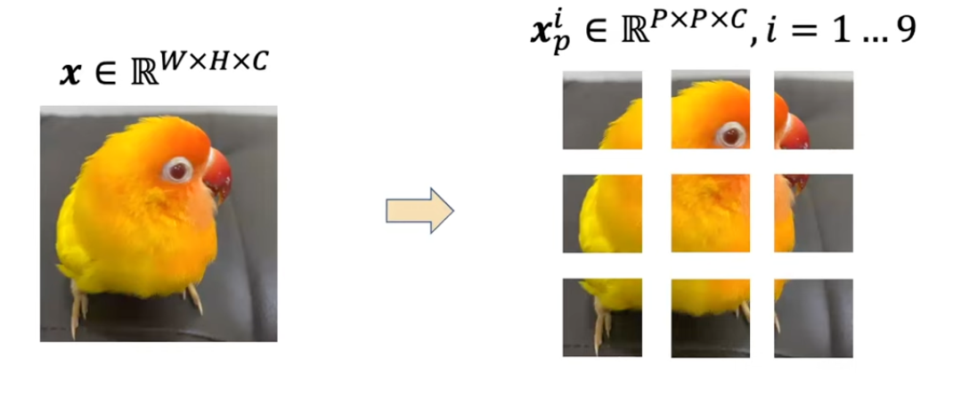בהינתן תמונה התחלתית $x$ נרצה לחלק אותה למספר פאצ׳ים $x_{p}^{i}$ ובמקרה שלנו $x_{p}^{1}… x_{p}^{9}$ כך שמבחינת המימדים נקבל כי W,H מייצגים את הגובה והרוחב של התמונה המקורית ו-P מייצג את הגובה והרוחב של כל פאץ׳ המוגדר במקרה זה להיות ריבועי. C בשני המקרים מייצגים את מספר הערוצים של התמונה, למשל. בהינתן ומדובר על RGB אזי C=3.

**Patches to Features**

לאחר שביצענו חלוקה של התמונה לפאצ׳ים, אנו רוצים להמיר את המידע שמצוי כעת בייצוג תמונתי אל ייצוג ווקטורי שמייצג רפרזנטציה של הפאץ׳ בעיני המודל. מבחינה פורמלית כל פאץ׳ $x_{p}^{i}$ מומר לייצוג ווקטורי $z_{p}^{i}$ באופן בו המימד של הווקטור הזו הוא D. כל מערך כחול בציור מייצג ווקטור אחר כלשהו $z_{p}^{i}$ ממימד D.

ההמרה מתבצעת באמצעות שכבת Linear Projection שממפה כל ייצוג פאצ׳י $x_{p}^{i}$ לייצוג ווקטורי $z_{p}^{i}$.

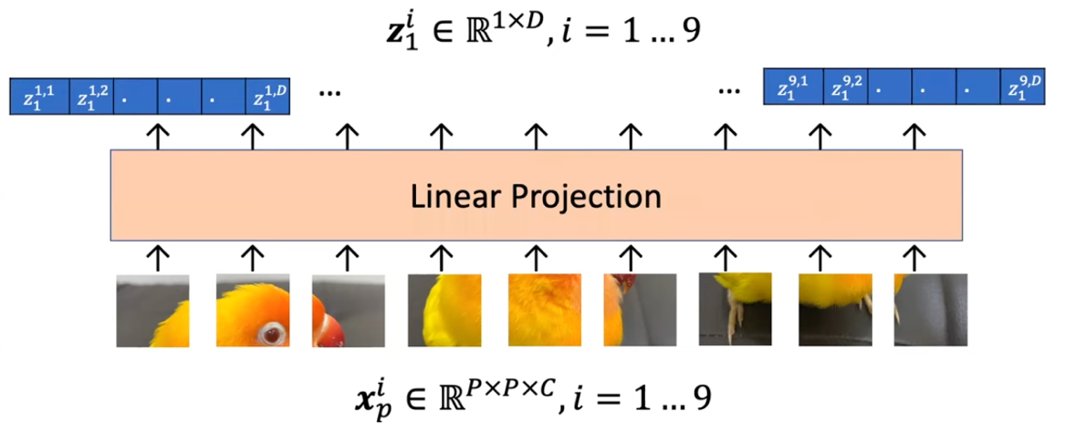

**Linear Projection**

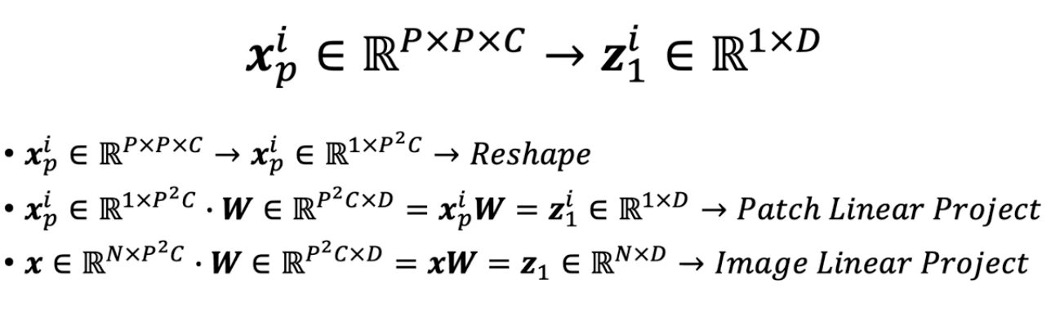נרצה לפרוט בצורה פורמלית את התהליך המתבצע ב-Linear Projection:

ניתן להבחין במספר שלבים עיקריים:

1. Reshape – למעשה מדובר ב-flatten של הטנזור לווקטור חד מימדי. המעבר מתבצע בין הטנזור המוגדר כ- $R^{P×P×C}$ ל- $R^{1×P^{2}C}$.
2. Linear Projection – בשלב זה יש מכפלת הווקטור לאחר ביצוע ה-flatten עם סט משקולות W ללא bias באופן בו ישנה התאמה של המימדים $R^{1×P^{2}C}$ עם $R^{P^{2}C×D}$ באופן בו הווקטור המתקבל הוא ווקטור חד מימדי שמימדיו הם ${x_{p}^{i}W=z_{p}^{i}∈R}^{1×D}$

כפי שמקובל לא מעט בתחום, המכפלה לרוב לא מתבצעת בצורה ווקטורית יחידנית אל בצורה מטריציונית. לשם כך, לא מתייחסים לווקטור $x_{p}^{i}$ בצורה יחידנית אלא עורמים את הווקטורים הללו אחד על השני ליצירת מטריצה המוגדרת ${x∈R}^{N×P^{2}C}$ מייצג את מספר הפאצ׳ים (הווקטורים) שערמנו זה מעל זה. לפיכך הפלט שיתקבל לאחר מכפלה עם ${W∈R}^{P^{2}C×D}$ יהיה ${xW=z∈R}^{N×D}$.

מבחינה ציורית נוכל להסתכל על התהליך באופן הבא:

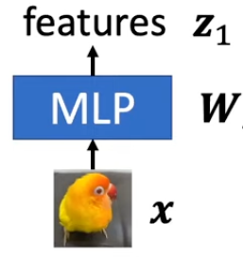

**Conv2D – Alternative of Linear Projection**

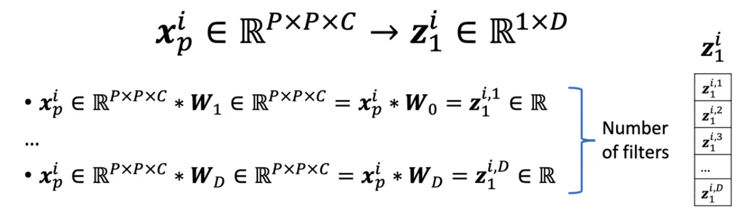גישה אלטרנטיבית לשימוש ב-Linear Projection היא שימוש בקונבולוציה כדרך ליצירת ייצוג ווקטורי עבור כל פאץ'. למעשה כל קרנל למד רפרזנטציות במהלך תהליך האימון שבאמצעותן הוא מוביל לכדי יצירת ערך סקלארי שמתווסף אל הווקטור.

גם כאן נרצה לסקור את אופן הפעולה ככזה המורכב ממספר שלבים שיחדיו מובילים לקבלת הווקטור:

1. קונבולוציה – לכל פאץ׳ מתבצעת הקונבולוציה $x_{p}^{i}W=z_{p}^{i}∈R$. נשים לב כי גודל הפאץ׳ מוגדר להיות $R^{P×P×C}$ וכמו כן גודל הקרנל הוא $R^{P×P×C}$. עם זאת, נראה כי $z_{p}^{i}∈R$ כלומר סקלר ומכאן ניתן להסיק כי מתבצעת מכפלת dot-product בין כל האלמנטים בקרנל לכל האלמנטים בפאץ׳ לקבלת ערך בודד.
2. Concatenation – מהסיבה שכל מכפלה בין קרנל לבין פאץ׳ נותנת ערך בודדת למעשה נרצה להחזיק D קרנלים $W_{0}…W_{D}$ עבור כל פאץ׳ לקבלת סך הכל D ערכים להם נרצה לבצע Concatenation לקבלת ווקטור בגודל D.

סך הכל הפלט הסופי יהיה N ווקטורים $z_{p}^{1}… z_{p}^{N}$ (N מייצג את מספר הפאצ׳ים) כאשר כל אחד מהווקטורים הוא בגודל D לפי כמות הקרנלים המוחזקים המייצגים את המימד הסופי.

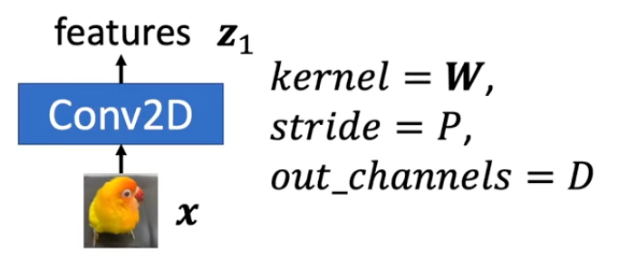

חשוב לציין כי השיטה שתוארה על שלל שלביה לצורך קבלת הייצוגים הווקטורים היא שיטה אחת אופציונלית עבורה מתקיים כי עבור כל קרנל מתקבל ערך סקלארי יחיד. עם זאת אפשר לעשות מניפולציות רבות שיכולות להוביל להעמקת הרפרזנטציה המתקבלת מביצוע הקונבולוציה כמו שימוש בערכי Stride, Padding, מיצועים, Pooling ושלל מניפולציות נוספות.

**Positional Encoding**

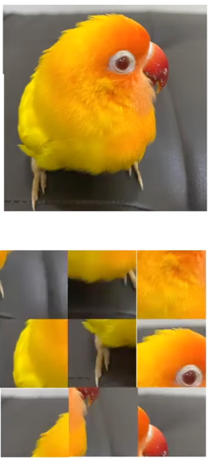

לאחר שביצענו Linear Projection או לחילופין קונבולוציה לקבלת ייצוגים וקטוריים עבור כל אחד מהפאצ׳ים, נרצה להוסיף לכל אחד מהייצוגים הוקטוריים אלמנט שייצג את מיקום הפאץ׳ בתמונה. הסיבה והמוטיבציה לכלול Positional Encoding תמונה באופן למידת הרפרזנטציה על ידי המודל. מהסתכלות על 2 התמונות ניתן לראות כי התמונה העליונה היא ציפור והתמונה התחתונה מורכבת מערבוב הפאצ׳ים של התמונה העליונה בצורה רנדומית. כמו כן, אולי ניתן להסיק כי התמונה התחתונה היא גם ציפור אבל בהינתן והפאצ׳ים היו קטנים יותר לא בטוח שזו הייתה משימה קלה כל כך לאדם. עם זאת, עבור מודל זו משימה קלה מהסיבה שהוא לא תופס רפרזנטציות באופן בו אנו תופסים כבני אדם ולכן הוא היה יכול ללמוד את התמונה ולסווגה כציפור על אף שלא כך הדבר אלא אסופת פאצ׳ים רנדומלית. לשם כך אנו רוצים לכלול Positional Encoding שיוביל לכך שניצור סדר בין הפאצ׳ים השונים באופן בו הרפרזנטציות שיילמדו על ידי המודל יהיו תואמות לרפרזנטציות שאנו לומדים בתור בני אדם כאשר אנו מתבוננים בתמונה.

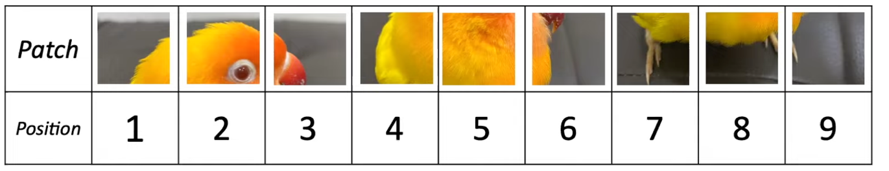

לטובת ביצוע ה-Positional Encoding ניתן להשתמש במספר שיטות:

1. Sinusoidal Encoding – כפי שהוצג במאמר המקורי של הטרנספורמר, שימוש בשיטה זו היא סטטית ודטרמיניסטית באופן בו מוסיפים ערכים קבועים בהתאים לפרמטרים מוכתבים מראש. שיטה זו תוארה בהרחבה בשלב מוקדם יותר בסיכום כאשר דיברנו על הטרנספורמר.
2. Learnable Encoding – שיטה בה אנו מאתחלים מספר סטי משקולות נלמדות המתווספות לרוב בצורה של element-wise אל עבר כל אחד מהאלמנטים בווקטור עבור כל אחד מהפאצ׳ים. למעשה מספר סטי המשקולות הוא כמספר הפאצ׳ים המקסימלי. במהלך תהליך האימון סטי המשקולות הללו מתעדכנות בתהליך ה-Backpropagation והמטרה שלהן הוא ללמוד בצורה דינאמית מה האופן הנכון לבצע Positional Encoding. למעשה עבור כל פאץ׳ ועבור כל סט משקולות במיקום הפאץ׳ מתבצעת הוספה element-wise לכדי קבלת הייצוג הווקטורי המעודכן עבור הפאץ׳ שלוקח בחשבון את מיקומו בתמונה.
3. Rotary Encoding – שיטה שהובילה לשיפור משמעותי במטלות NLP. על קצה המזלג ומבלי לצלול יותר מידי לעומק, בהינתן ווקטור המייצג פאץ׳ המוגדר כ- $v_{1}$ נרצה להפעיל עליו פונקציה המוגדרת ${v'}_{1}=f\left(v_{1},k,θ\right)$ באופן בו k מוגדר להיות המיקום של הפאץ׳ בתמונה המקורית ותטא מוגדרת להיות זווית הסיבוב. כשם השיטה, אנו למעשה מסובבים בכל פעם את הווקטור באופן בו שומרים על התלות והיחסיות המרחביות שלו באופן בו ככל שהפאץ׳ ממוקם יותר מוקדם ברצף הסיבוב שלו יהיה מינורי יותר וככל שהפאץ׳ יהיה מאוחר יותר ברצף הסיבוב שלו יהיה משמעותי יותר. יחסי הגומלין בין הווקטורים כתלות במיקומם בתמונה והייצוג שלהם במרחב נשמרים בשיטה זו לקבלת Positional Encoding אפקטיבי.

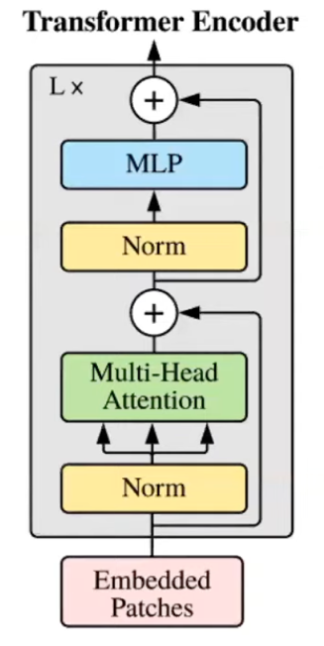**Transformer Encoder**

האמת היא שאין כאן איזשהו חידוש מיוחד בהשוואה ל-Encoder שראינו בטרנספורמר הרגיל. למעשה גם כאן מספר ה-Encoders הוא L באופן בו ה-Embedded Patches נכנסים אל ה-Encoder הראשון, עוברים דרך שכבת Multi Head Attention שבתורה מכילה מספר ראשי Attention לטובת מציאת תלויות בין הפאצ׳ים. לאחר מכן אחרי Add & Norm ישנו רכיב MLP לומד נוסף שלאחריו יועבר הפלט אל עבר ה-Encoder הבא בתור.

כפי שצוין, מטרת ה-Attention בארכיטקטורה היא למצוא דפוסים בין הפאצ׳ים השונים בתמונה שיובילו לכך שהמודל יוכל לקשור בניהם וכתוצאה מכך ללמוד את הרפרזנטציה ולהשליך על תוכן התמונה לצורך מתן פרדיקציה לגבי סוג המחלקה אליה התמונה.

**Prediction Head**

הקומפוננטה האחרונה בארכיטקטורה היא MLP בה אנו מבצעים מכפלה מטריציונית בין סט משקולות נלמד לפלט ה-Encoder האחרון באופן בו לבסוף יש מכפלה ב-Linear Dense Layer המייצרת לוגיטים אותם נכניס ל-Softmax לקבלת Probability Distribution על כל המחלקות בדאטא.

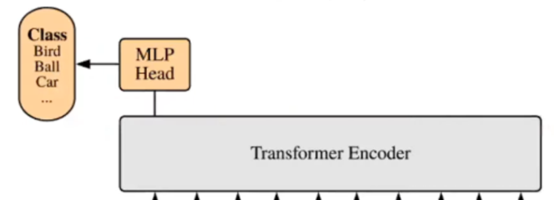

לסיכום, ניתן לומר כי ViT הוא בסופו של דבר מודל לטובת קלסיפיקציה של תמונות לכמות מחלקות גדולה באופן יחסי. 2 סוגי דאטאסטים גדולים בהם ניתן לבצע שימוש:

1. JFT300M – 300M תמונות המחולקות ל-18K מחלקות
2. ImageNet21K – 14M תמונות המחולקות ל-21K מחלקות

באופן עקרוני ניתן לומר שדרך פעולה אפשרית היא ביצוע Pre-Train על דאטאסטים גדולים ולאחר מכן ניתן לבצע Fine Tune עבור דאטאסט ייעודי.

סך הכל השימוש המהותי ב-ViT הוא כמודל Encoder שהצליח לקודד בתוכו את רפרזנטציית התמונות באופן בו המטלה הייתה סיווג התמונות למחלקות ופעפוע גראדיינטים במשקולות הרשת לטובת למידת הדימויים של התמונות בעיני המודל. לאחר הטמעת הידע ניתן להשתמש ב-ViT ביחד עם ארכיטקטורות נוספות ב-transfer learning.

**SimCLR**

SimCLR היא ארכיטקטורה שלא עושה שימוש בטרנספורמר אך הסיבה שהיא מופיעה כאן היא מכיוון שבהמשך נרצה לתאר ארכיטקטורה בשם CLIP שעושה שימוש בטרנספורמר, ובפרט ב-ViT המבוססת על פונקציית loss בשם Contrastive Loss שהובאה לכדי שימוש ב-SimCLR. מעבר לכך SimCLR היא ארכיטקטורה חשובה שמבלי שום קשר היה חשוב לי לכלול אותה בסיכום.

SimCLR היא ארכיטקטורת Self-Supervised שפורסמה בשנת 2020 שמאפשרת למודל ללמוד רפרזנטציות על דאטא חסר תיוג באופן בו תחילה נבצע לו אוגמנטציה ולאחר מכן נשווה בין האוגמנטציות השונות עבור כל דגימה בדאטא ומכך נלמד רפרזנטציות עבור כלל הדגימות.

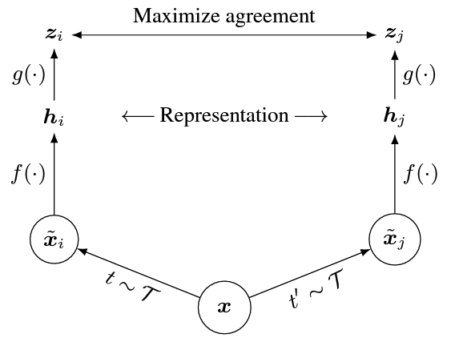בתמונה ניתן לראות כי אנו מתחילים מדאטא התחלתי כלשהו $x$ שלו אנו מבצעים 2 סוגי אוגמנטציות:

1. $t\sim T$ לקבלת ${\tilde{x}}_{i}$
2. $t'\sim T$ לקבלת ${\tilde{x}}_{j}$

כל אחת מהאוגמנטציות ${\tilde{x}}_{i}$, ${\tilde{x}}_{j}$ אנו מעבירים דרך שכבה נלמדת $f$ לקבלת רפרזנטציות ממרחב לטנטי המוגדרות כ- $h_{i}$, $h_{j}$ ולאחר מכן דרך שכבה נוספת לקבלת $z_{i}$, $z_{j}$. למעשה, המודל מנסה למצוא רפרזנטציות $z_{i}$, $z_{j}$ המתארות את הדאטא ההתחלתי תחת ההנחה כי מיקסום ההסכמה (Maximize Agreement) השקול למינמום ערך ה-Contrastive Loss בין $z_{i}$ ל- $z_{j}$ מעיד על כך שבהינתן דאטא התחלתי שמקורו באותה דגימה אך עם אוגמנטציה שונה יוביל לדימוי דומה בעיני המודל.

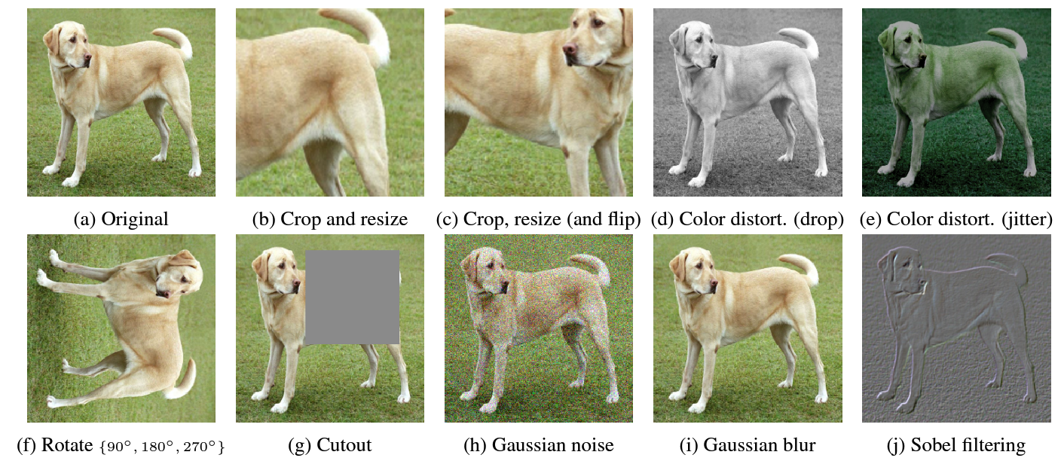האוגמנטציות כפי שתוארו יכולות להיות למשל כאלו הלקוחות מהאפשרויות הבאות:

**Contrastive Loss – פונקציית ה-loss ב-SimCLR**

אמנם Contrastive Loss היא לא פונקציית loss שהומצאה בשנת 2020 עבור SimCLR אך היא הובאה לכדי שימוש בארכיטקטורה.

מבחינת רטוריקה, ב-SimCLR יש לנו דגימות חיוביות ודגימות שליליות.

הדגימות החיוביות הן הדגימות הלקוחות מאותה Sample שהגדרנו אותו $x$ והביא לקבלת ${\tilde{x}}_{i}$, ${\tilde{x}}_{j}$ ובהמשך לקבלת $z_{i}$, $z_{j}$. הדגימות השליליות הן הדגימות שמקורן לא באותו $x$. דוגמא לכך היא בהינתן דאטא המכיל תמונת כלב אחת ו-4 תמונות חתולים (סך הכל 5 תמונות) אזי במקרה וכעת אנו רוצים לחשב loss עבור תמונת הכלב, אז הדגימות החיוביות זה בין האגומנטציות של הכלב, והשליליות בין אוגמנטציית תמונת הכלב לבין אוגמנטציית כלל דגימות החתולים.

למעשה ב-Contrastive Loss כשמה כן היא, אנו רוצים למקסם את הנראות עבור הדגימות החיוביות ולמנמם ככל הניתן את הנראות בין הדגימות השליליות.

מבחינה פורמלית נוכל לתאר את פונקציית ה-Contrastive Loss באופן הבא:

$$l_{i,j}=-log\frac{e^{\frac{〈z_{i},z_{j}〉}{τ}}}{\sum_{k=1}^{2N}{l_{\left[k≠i\right]} e^{\frac{〈z_{i},z_{k}〉}{τ}}}}$$

באופן בו $〈z_{i},z_{j}〉$ מוגדר להיות Cosine Similarity באופן: $〈z_{i},z_{j}〉=\frac{z_{i} ⋅{ z}_{j}}{\left|\left|z_{i }\right|\right|⋅\left|\left|z_{j}\right|\right|}$.

כמו כן $l_{\left[k≠i\right]}∈\left\{0,1\right\}$ באופן בו לכל זוג סדור המקיים $k≠i$ מתקבל הערך 1 ולזוג הסדור המקיים $k=i$ מתקבל הערך 0 כלומר יש החסרה של הערך מאחר והוא מוכפל ב-0.

מבחינה מילולית, נראה כי בסופו של דבר המונה מכיל אך ורק את ערך ה-Cosine Similarity של הזוג הסדור הלקוח מאותה דגימה $x$ שהוביל לשתי האוגמנטציות ${\tilde{x}}_{i}$, ${\tilde{x}}_{j}$ ולאחר מכן לרפרזנטציות $z_{i}$, $z_{j}$ ואילו המכנה מכיל את כל שאר הזוגות הסדורים (כלב וחתול על כל פרמוטציותיהן).

נוכל להבחין כי על מנת להגיע ל-Maximum Agreement נרצה ערך מונה מקסימלי וערך מכנה מינימלי דבר שיעיד על כך שהווקטור $z_{i}$ קרוב מאוד לווקטור $z_{j}$ (מונה), כמו כן שהווקטור $z_{i}$ רחוק מאוד מכל ווקטור אחר $z_{k}$ (מכנה). כאמור מאחר ומדובר ב—log אזי מונה גדול ומכנה קטן יוביל לערך קטן.

**הקדמה ל-CLIP - ConVIRT**

היה חשוב לי לכלול כהקדמה ל-CLIP דוגמא נוספת לשימוש ב-Contrastive Loss שהתבצעה במאמר שפורסם בשנת 2020 והמטרה שלו היא לקשור בין רפרזנטציות של תמונות צילומי חזה לבין מידע טקסטואלי שמתאר את התמונות (דומה למה שנראה בקרוב ש-CLIP עושה).

שם המאמר:

Contrastive Learning Of Medical Visual Representations From Paired Images And Text

שם המודל: ConVIRT

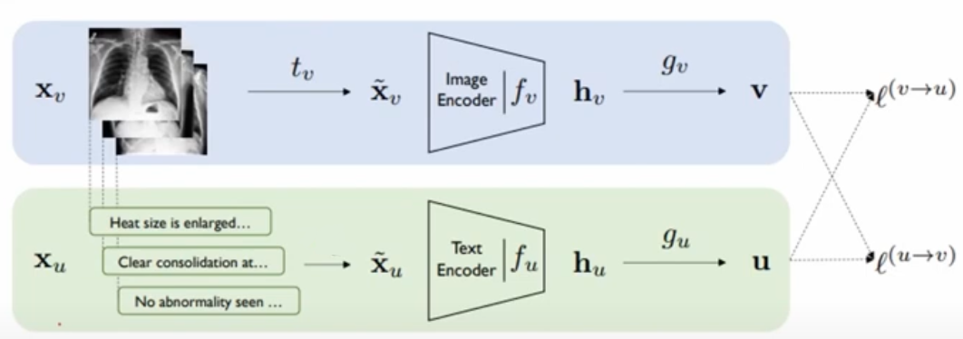נוכל להסתכל על התהליך שביצעו החוקרים בתרשים הגרפי הבא:

בדומה ל-SimCLR, אנו מתחילים עם דאטא בגודל M עבורו יש לנו M צילומי חזה ו-M תיאורים טקסטואלים. עבור צילומי החזה, אנו מבצעים אוגמנטציה באמצעות פונקציית אוגמנטציה כלשהי המוגדרת $t_{n}$ כך שדגימות שעברו אוגמנטציה ומקורן באותה דגימת מקור מקבלות את אותו מידע טקסטואלי כתיוג. סך הכל נקבל כי לאחר האוגמנטציה יהיו לנו N דגימות המורכבות מתמונת צילום החזה ומהמידע הטקסטואלי הרלוונטי לגביה.

לאחר מכן, גם המידע הטקסטואלי וגם התמונות שעברו אוגמנטציה מועברות דרך Encoders לקבלת יצוגים וקטוריים המוגדרים $h_{v},h_{u}$ בהתאמה. לאחר מכן יש הכפלה בסטי משקולות נלמדות המוגדרות להיות $g_{v},g_{u}$ לקבלת $v,u$ המייצגים את רפרזנטציות המודל עבור כל זוג סדור של תמונה וטקסט.

בשלב הבא נרצה בשלב האימון לחשב loss בין כל הזוגות הסדורים באמצעות Contrastive Loss. סך הכל נראה כי אנו מקבלים מטריצה מגודל N על N עבורה מתקיים כי האלכסון מייצג את הזוג הסדור של הדגימות החיוביות עבור כל דגימה ודגימה, לעומת זאת, שאר המטריצה מייצגת את הדגימות השליליות עבור כל אחד מהזוגות הסדורים.

**Contrastive Loss – פונקציית ה-loss ב-ConVIRT**

כפי שצוין, נרצה בשלב האימון לחשב loss בין כל הזוגות הסדורים באמצעות Contrastive Loss. לשם כך, נרצה להגדיר בצורה פורמלית את ה-loss בו נרצה להשתמש ככזה המנסה למנמם את המרחק בין הדגימות החיוביות וממקסם את המרחק בין הדגימות השליליות. על אף ש-Cosine Similarity היא מטריקת הערכה סימטרית, על פי הנאמר במאמר ולצורך רובסטיות, המטריקה שנלקחה מוגדרת להיות דו-כיוונית. כאשר נדבר על CLIP נראה בצורה ויזואלית כי $v→u$ מתייחס לערך עבור השורות וכמו כן $u→v$ מתייחס לערך עבור העמודות.

פורמלית נרצה לתאר באופן הבא:

$$l_{i}^{(v→u)}=-log\frac{e^{\frac{〈v_{i},u_{i}〉}{τ}}}{\sum_{k=1}^{N}{ e^{\frac{〈v_{i},u_{k}〉}{τ}}}}$$

$$l_{i}^{(u→v)}=-log\frac{e^{\frac{〈u_{i},v_{i}〉}{τ}}}{\sum_{k=1}^{N}{ e^{\frac{〈u_{i},v_{k}〉}{τ}}}}$$

סך הכל נקבל כי ה-Objective הכולל הוא:

$$L=\frac{1}{N}\sum_{i=1}^{N}{\left(λl_{i}^{\left(v→u\right)}+\left(1-λ\right)l_{i}^{\left(u→v\right)}\right)}$$

למעשה נראה כי ה-Objective כפי שתואר לוקח בחשבון את מקסימיזציית ה-Cosine Similarity עבור כל זוג אלכסוני עבור כל שורה וכל עמודה בנפרד ולאחר מכן ממשקל את הערכים הללו באמצעות היפרפרמטר $λ$ לקבלת ה-Objective. אנו נראה כי בדיוק Objective זה יהיה ה-Objective שישמש אותנו ב-CLIP.

**CLIP**

CLIP היא ארכיטקטורה מבית OpenAI שמטרתה ללמוד רפרזנטציות ויזואליות בין תמונות לבין טקסט המתאר אותן. כשחושבים על זה גם MLP או CNN או כל ארכיטקטורה אחרת המשמשת לקלסיפיקציית תמונות לומדת רפרזנטציות בין התמונות לבין הטקסט (תיוג) אך המיוחד ב-CLIP היא שהתלות הזו נלמדת מתוך ייצוגי ה-Embedding של התמונות והטקסט. כמו כן, ב-CLIP לא מתחייב כי התיוג יהיה בדיד למשל חתול, כלב וכו׳ אלא יכול להיות טקסט ארוך.

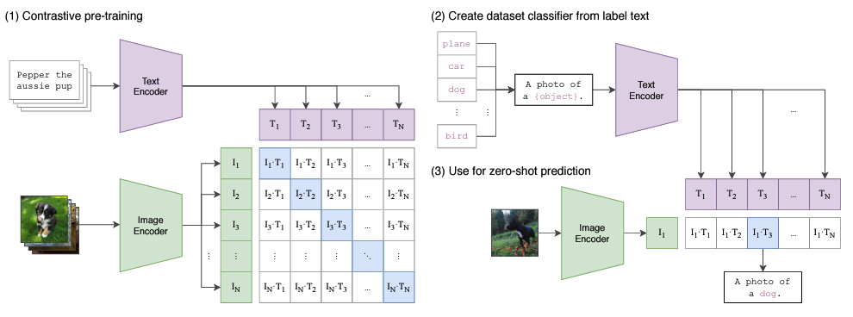

לפני שנצלול לתיאור הארכיטקטורה בהתאם לשלביה נרצה תחילה לתאר שני מרכיבים מהותיים בארכיטקטורה:

1. Text Encoder
2. Image Encoder

Text Encoder

למעשה מדובר ברכיב שמטרתו לבצע Embedding לטקסט. הרכיב הזה יכול להיות מודל Work2Vec, Glove או כפי שנהוג כיום, GPT המכיל Embedding Matrix שיודע לקבל כקלט מילה או מספר מילים ולהחזיר כפלט ווקטור המייצג את הטקסט ממימד כלשהו d.

Image Encoder

מטרתו של רכיב זה הוא לבצע Embedding לתמונה. הרכיב הזה יכול להיות ResNet, VGG או כל ארכיטקטורה אחרת שיודעת ללמוד רפרזנטציות של תמונות בהתאם לתיוג כלשהו. כיום נהוג להשתמש ב-ViT או ארכיטקטורה דומה לה להיות זו שמבצעת Embedding לתמונות ומחזירה כפלט ווקטור ממימד d המייצג את התמונה.

**שלב האימון – CLIP**

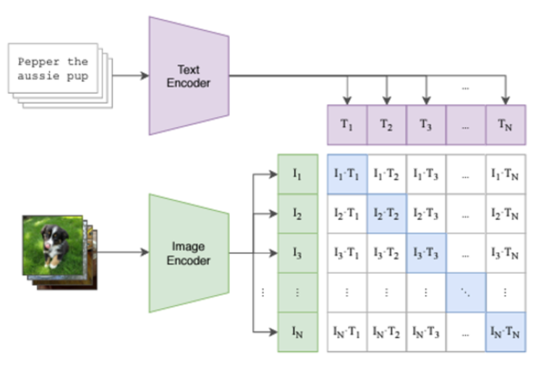בשלב האימון לוקחים Batch בגודל N המורכב מ-N תמונות ומ-N רצפי טקסט המתארים אותם. כל אחד מרצפי הטקסט $T_{1}…T_{N}$ עובר Embedding וכנ״ל עבור כל אחת מהתמונות $I_{1}…I_{N}$. לאחר שעבור כל אחד מהתמונות/טקסט ב-Batch בוצע Embedding לקבלת ייצוג ווקטורי, מחשבים Cosine Similarity בין כל סוג סדור $i,j∈\left\{1…N\right\}$ עבור כל טקסט וכל תמונה לקבלת המטריצה המתוארת בתמונה.

סך הכל נקבל כי כל שורה מתארת את הציון עבור תמונה i עם כל תיאור טקסטואלי ב-Batch. כמו כן, כל עמודה מתארת את הציון עבור כל טקסט i עם כל תמונה ב-Batch.

מבחינה גרפית ומילולית נראה כי כאשר אנו מסתכלים על ה-Objective הוא מוגדר להיות כפי שדיברנו עד כה – Contrastive Loss באופן בו אנו רוצים למקסם את ערך הקובייה הכחולה עבור כל שורה וכל עמודה ופורמלית:

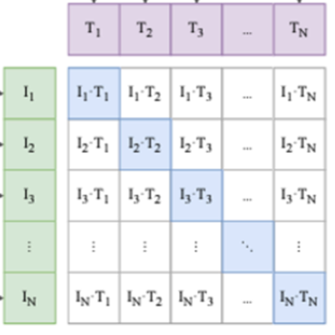

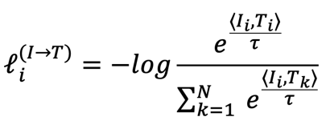



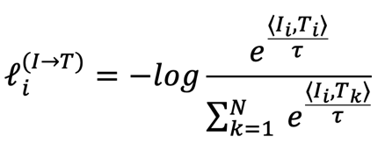

משמעות הדבר היא שעבור כל עמודה וכל שורה אנו רוצים שערך הקובייה הכחולה יהיה מקסימלי דבר שיעיד על כך שקיימת תלות הדוקה בין התמונה לתיאור שלה. לבסוף נקבל כי בדומה ל-ConVIRT ערך ה-Objective הסופי הוא:

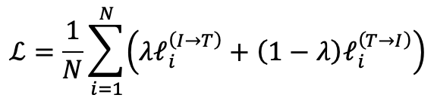

**שלב ה-Inference – CLIP**

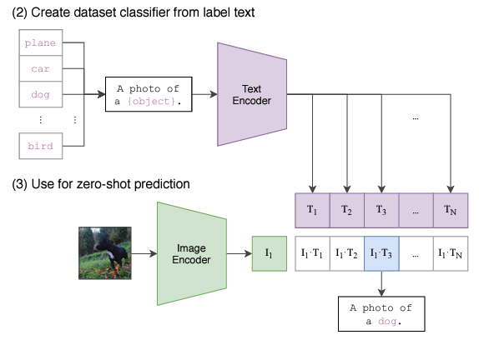

בשלב ה-Inference לוקחים את כל המחלקות שיש לנו בדאטא המוגדרות להיות $\left\{1…N\right\}$ ומבצעים להן Embedding לקבלת $\left\{T_{1}…T_{N}\right\}$.

כעת בהינתן תמונה חדשה שנסמנה $I_{1}$ נבצע חישוב של Cosine Similarity בינה לבין כל הייצוגים הוקטוריים הטקסטואלים לקבלת $\left\{{I_{1}T}_{1}…{I_{N}T}_{N}\right\}$.

סך הכל נראה כי הערך בעל ערך ה-Cosine Similarity המקסימלי הוא זה שיוגדר להיות תיוג התמונה ולפיכך המידע הטקסטואלי שמכפלתו בייצוג הווקטורי של התמונה הוא הגדול ביותר הוא המידע הטקסטואלי שמתאים במידה הרבה ביותר להיות תיאור התמונה.

להוסיף כאן ׳דברים על טרנספר לרנינג בהקשר של גפטות שמקבלו כפלט את ערך הקליפ

**U-Net**

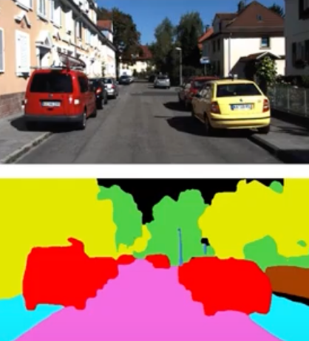U-Net היא ארכיטקטורה מבוססת קונבולוציה שהתפרסמה בשנת 2015 על ידי מספר חוקרים מגרמניה. במקור, מטרת הארכיטקטורה הייתה לטובת סגמנטציית תמונות ביולוגיות אך במרוצת השנים, נמצאו לה שימושים מעניינים בתחומי ה-Generative AI בכלל ובמודלי דיפיוזיה עליהם נדבר בהמשך בפרט.

על מנת להבין מה הבעיה המקורית אותם רצו החוקרים לפתור נסתכל בתמונה ונראה כי בתמונה שלפנינו קיימים מספר אלמנטים: רכבים, כביש, מדרכה, עצים, שמיים גדר. המטרה של החוקרים הייתה ליצור ארכיטקטורה שבהינתן תמונה כלשהי תיווצר מפה הממפה כל פיקסל בתמונה למחלקה המציינת את הסיווג שלו.

בתמונה ניתן לראות כי מדובר בתמונה של רחוב עם אלמנטים מחיי היום יום אך המטרה של החוקרים הייתה לעשות את הסגמנטציה על נתונים ביולוגיים המייצגים רקמות המכילות תאים ביולגיים, והמטרה הייתה לבצע סגמנטציה וחלוקה של התאים לסוגים על סמך התפקוד הפונקציונלי של התאים על סמך למידת רפרזנטציות של התאים בעיני ה-U-Net.

הארכיטקטורה מזכירה מאוד AutoEncoders באופן בו אנחנו מתחילים מקלט כלשהו ולאחר סדרה של מניפולציות אנו מגיעים לכדי ייצוג ווקטורי לטנטי של הקלט ההתחלתי. מאותה נקודה והלאה אנו מבצעים מניפולציות נוספות לכדי קבלה של פלט שדומה לקלט המקורי. מבחינה גרפית הארכיטקטורה נראת כך:

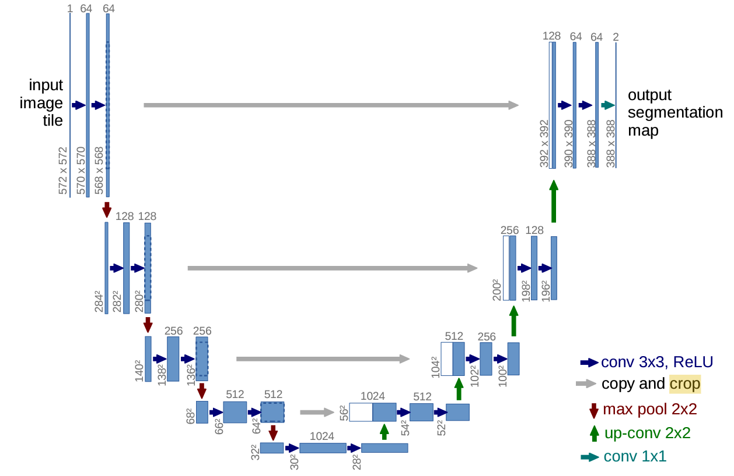

**מאפייני הארכיטקטורה**

שכבות קונבולוציה

בעוד שב-AutoEncoders השכבות היו MLPs כאן מדובר בקונבולוציות בדומה ל-CNN. פרט חשוב שניתן לשים לב אליו הוא שבין כל שכבת קונבולוציה אנו למעשה מבצעים Max Pooling מגודל 2x2 מה שמוביל לכך שאנו חותכים את גודל הפלט. עם זאת, אנו מוסיפים קרנלים שלומדים רפרזנטציות נוספות כך למשל ניתן לראות כי הפלט של רמת הקונבולוציה הראשונה הוא 568x568x64, לאחר הקונבולוציה הפלט הופך להיות 284x284x64 (נחתך פי 2 עבור רוחב וגובה) אך עם זאת מתבצעת קונבולוציה עם מספר קרנלים רב יותר לקבלת פלט מגודל 282x282x128 וכך חוזר חלילה עם כל רמת קונבולוציה.

ייצוג לטנטי ווקטורי

בדומה ל-AutoEncoders גם כאן אנו מגיעים לייצוג לטנטי שממצה את ה-Essense של התמונה. בדוגמא שהוצגה במאמר הגודל של היצוג הלטנטי הוא 28x28x1024.

Skip Connections

ניתן לראות כי לאורך הארכיטקטורה מצויים חצים שחורים המהווים Residuals או בז׳רגון המאמר נקראים Skip Connections שמטרתם כפי שמוצגת פעמים רבות בספרות:

1. מניעה של Vanishing Gradient
2. מתן יציבות מבנית של הקלטים – אמנם ככל שמתקדמים בארכיטקטורה לעבר הייצוג הלטנטי אנו ממצים את מהות התמונה במהלך תהליך של למידה אך עם זאת אנו מאבדים את המבנה המרחבי של התמונה ובמקומו מוצאים ייצוגים וקטוריים חסרי תלות מרחבית. לשם כך אנו מבצעים הוספה של ערך הרמה המקבילה ב-Encoder בצורה ישירה ל-Decoder תוך כדי שאנו עושים Crop קטן כדי לוודא שבאמת הגדלים מתאימים (מסומן בקו מקווקו כחול באיור).
3. החלקה של הגראדיינט למניעת התכנסות למינימומים לוקלאליים – ניתן לקרוא עוד [כאן](https://www.semanticscholar.org/reader/10feaa49539060c760b68469eb0049afe96ac886)

סך הכל נראה כי מתבצעת הוספה ישירה $x'=f\left(x\right)+x$ בין ה-Encoder ל-Decoder בהתאם לקו הכחול המקווקו.

ייצוג הפלט

בשונה מ-AutoEncoders שם ה-loss חושב בתור Reconstruction Loss בין הקלט לפלט המשוחזר נשים לב כי במקרה הזה כפי שמופיע במאמר, הפלט הוא למעשה מיפוי בין כל פיקסל לבין האובייקט אליו הוא שייך. לפיכך נוכל להבחין ב-2 אלמנטים מהותיים השונים בין הקלט לפלט:

1. גודל התמונה עצמה – נובעת מ-Padding בקלט לטובת ההתאמה למודל
2. מספר הערוצים בפלט – ניתן לראות באיור כי מדובר ב-2 ולכן ניתן להסיק כי קיימות 2 מחלקות

בארכיטקטורות הדיפוזיציה שנראה בהמשך חשוב לציין דווקא שהייצוג מזכיר במידה רבה יותר את המתרחש ב-Auto Encoders באופן בו אנו משתמשים ב-U-Net על מנת לעשות Denosing בין כל שכבת רעש במודל הדיפוזיה.

**Difussion Model**

<https://www.youtube.com/watch?v=HoKDTa5jHvg&t=1166s>

מודלי דיפיוזיה התפתחו במהלך השנים האחרונות ופתחו את השאר ליצירת תמונות בצורה ג׳נרטיבית. כיום, השחקנים המובילים בתחום הם כמובן OpenAI, Midjourney ו-StabilityAI. כמו כן מגוון רחב של הוספות ושיפורים הוספו למודלים במרוצת השנים והובילו לכדי התאמות המודל ליצירת תוכן בצורה מותאמת אישית, מהירה ואיכותית יותר.

ההתקדמות הרבה בתחום הינה תודות למספר מאמרים בולטים כאשר הבולטים שבינהם הם:

1. [Deep Unsupervised Learning using Nonequalibrium Thermodynamics](chrome-extension://efaidnbmnnnibpcajpcglclefindmkaj/https:/arxiv.org/pdf/1503.03585)
2. [Denoising Diffusion Probabilistic Models](chrome-extension://efaidnbmnnnibpcajpcglclefindmkaj/https:/arxiv.org/pdf/2006.11239)
3. [Imporved Denosing Diffusion Probabilistic Models](chrome-extension://efaidnbmnnnibpcajpcglclefindmkaj/https:/arxiv.org/pdf/2102.09672)
4. [Diffusion Models Beat GANs on Image Synthesis](chrome-extension://efaidnbmnnnibpcajpcglclefindmkaj/https:/arxiv.org/pdf/2105.05233)

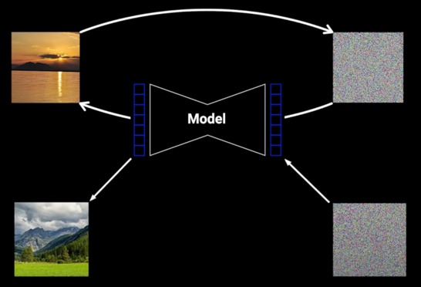

המאמר הראשון התפרסם בשנת 2015 על ידי מספר חוקרים מסטנפורד ובו חשפו לראשונה את רעיון הדיפוזיה. כפי שטענו, הרעיון המרכזי מאחורי מודל הדיפיוזיה הוא בצורה איטית להרוס את מבנה התפלגות הדאטא בצורה איטרטיבית, לאחר מכן בתהליך הפוך נרצה לשחזר את הרס מבנה התפלגות הדאטא באופן בו המודל יוכל ללמוד רפרזנטציות שיובילו אותו להיות כלי ג׳נרטיבי שיודע לייצר דאטא מתוך ההתפלגות יש מאין.

מספר שנים מאוחר יותר בשנת 2020 מספר חוקרים מברקלי שכללו את הרעיון והביאו אותו לכדי כלי ישים ליצירת תמונה. החידוש המהותי של החוקרים מברקלי היה שימוש ב-U-Net כארכיטקטורה שיודעת לבצע Denoising ובכך להוריד את הראש בין כל שכבה לשכבה העוקבת אחריה. למעשה בין היתר הרפרזנטציה שנלמדת על ידי הארכיטקטורה היא רפרזנטציית Denoising על ידי ה-U-Net שבצורה איטרטיבית יודעת איך להוריד רעש.

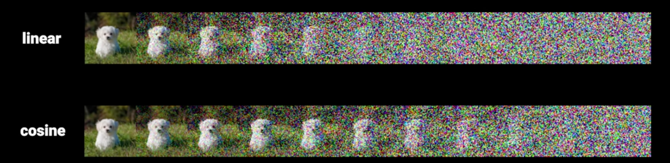שנה מאוחר יותר בשנת 2021 פרסמו שני חוקרים מ-OpenAI 2 מאמרים בהם שכללו עוד יותר את הארכיטקטורה במה שיהפוך לימים להיות DALLE. למעשה 2 שינויים מהותיים הבדילו את החוקרים הללו מעבודות שהתרחשו לפניהם. הראשונה היא שלא רק ממוצע ההתפלגות הגאוסיינית נלמד לטובת ההרעשה ולאחר מכן בתהליך ה-Denoising אלא גם שונות ההתפלגות (החוקרים מברקלי קיבעו את השונות). הדבר השני הוא שתהליך ההרעשה היה הדרגתי וארוך יותר דבר שהוביל את המודל לביצועים טובים יותר. Linear זה של ברקלי ו-Cosine זה של OpenAI.

**סקירת מודלים ג׳נרטיביים מובילים עד כה**

עד כה כפי שדיברנו היו מספר מודלים ג׳נרטיביים שהפגינו הצלחות מסוימות ביצירת תמונות אך כל אחד מהם בתורו נתקל בקשיים והגבלות שמנעו ממנו להתקדם. חלק מהם ניתן לראות בתרשים הבא:

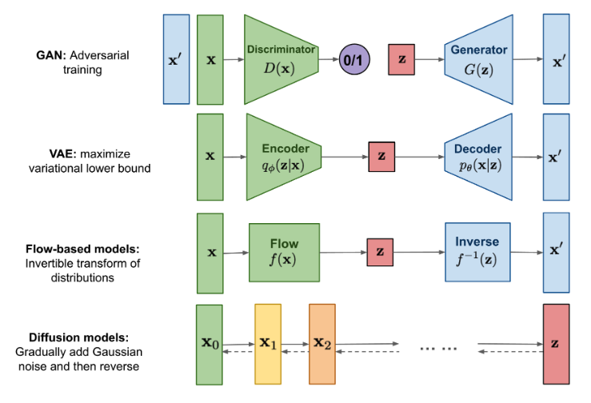

נרצה לתאר חלק מהקשיים וההגבלות שהמודלים הג׳נרטיביים הללו נתקלו בהם:

GAN

1. ג׳ינרוט מצומצם – הארכיטקטורה לא הצליחה לייצר מנעד רחב של סוגי תמונות על אף סט רחב של ווקטורים לטנטיים z שהוכנסו לרכיב הג׳נרטיבי בארכיטקטורה כ-Input.
2. קושי בירידה לפרטים – על אף שחלקים מהמודלים הצליחו לייצר תמונות, לעיתים התמונות היו לוקות בחסר והיו לא עקביות ולא ריאליסטיות כפי שהיינו מצפים

VAE

1. טשטוש וגירעון תמונות – בגין טבע ה-Recounstruction Loss של ה-VAE לעיתים מתקבל מצב בו התמונות המיוצרות מטושטשות מהסיבה שפיקסלים קרובים נוטים לקבל ערך דומה
2. הכללה – בדומה ל-GAN גם כאן הארכיטקטורה מתקשה להכליל ולייצר תמונות ממנעד רחב

Flow-Based Models

1. זמני ריצה גדולים – לרוב המודלים הללו מערבים פעולות חישוביות גדולות שמובילות לזמני ריצה גבוהים וקושי בהתכנסות המודל

**מאפייני ארכיטקטורת ה-Diffusion**

כפי שתיארנו עד כה, אופן פעולת הדיפיוזיה הוא באופן בו אנו מוסיפים רעש הנדגם מהתפלגות נורמלית בצורה איטרטיבית וסיסטמטית לתמונה המקורית לכדי קבלת תמונה מורעשת במקצת בכל איטרציה.

כעת, נרצה להיכנס קצת יותר לעומק ונרחיב על האופן שבו התהליך מתבצע לקראת הצלילה להסבר המתמטי.

כפי שצוין מספר ארכיטקטורות התפתחו במהלך השנים אך חשוב לציין כי בהסבר ובתיאור הארכיטקטורה נרצה לתאר חזית אחידה של האופן בו ארכיטקטורת הדיפוזיה מתוארת באופן כללי מבלי להיצמד בצורה הדוקה למאמר כזה או אחר.

ניתן להבחין כי אנו מתחילים מתמונה כלשהי $x_{0}$ המוגדרת להיות תמונה רגילה שנלקחה זה עתה מהדאטאסט ולא מכילה אף רעש. לאחר מכן, נרצה לדגום רעש מהתפלגות גאוסיינית המוגדרת באופן הבא: $N\left(μ,σ^{2}\right)$. את הדגימה נבצע לכל פיקסל בנפרד כך שסך הכל נקבל למעשה מטריצה בגודל התמונה המכילה ערכים רנדומיים שנדגמו מתוך ההתפלגות הגאוסיינית.

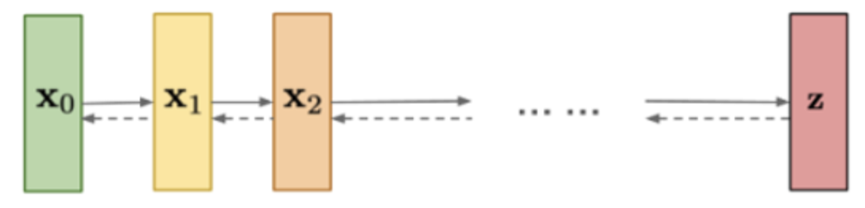בשלב הבא נבצע הוספה של המטריצה שנדגמה לתמונה המקורית $x_{0}$ לקבלת תמונה מורעשת במקצת שנסמנה $x_{1}$. נמשיך ונחזור על התהליך בצורה איטרטיבית עד שנקבל תמונה מורעשת לגמרי שנסמנה $z$ או כפי שלפעמים מופיעה בספרות $x_{T}$ באופן בו T מוגדר להיות האיטרציה הסופית והאחרונה בא אנו מבצעים הרעשה.

מבחנה ויזואלית נראה כי אנו מתחילים מתמונה ללא רעש כלל (צד שמאל) ולאורך התהליך מבצעים הרעשה עד שמקבלים תמונה מורעשת לגמרי (צד ימין). המטרה היא לאמן Denoising U-Net שיודע לעשות את הקפיצה ובהינתן תמונה מורעשת לעשות אותה מורעשת מעט פחות מהסיבה שהוא למד במהלך תהליך האימון רפרזנטציות שיסיעו לו בתהליך הורדת הרעשים.



**תיאור מתמטי של ארכיטקטורת ה-Diffusion**

**נוטציות**

על מנת לתאר את הארכיטקטורה מבחינה פורמלית ומתמטית נרצה תחילה להתחיל בנוטציות:

נסמן בתור $x_{0}$ את התמונה ההתחלתית שעדיין לא התווסף אליה אף רעש. כמו כן, בכל פעם נדגום עבור כל פיקסל רעש מהתפלגות גאוסיינית המוגדרת $N\left(μ,σ^{2}\right)$ כך שבהינתן תמונה $x_{t}$ התמונה $x_{t+1}$ תהיה מורעשת מעט יותר. כך למשל ניתן לראות בדוגמא ש- $x_{42}$ מורעשת יותר מ- $x_{0}$ וכמו כן ש- $x_{T}$ המייצגת את התמונה המורעשת האחרונה, היא המורעשת ביותר ולא ניתן להבחין כלל בתוכן התמונה מפאת ההרעשות שהתווספו לאורך הדרך.

$$x_{0}$$

$$x_{42}$$

$$x_{T}$$

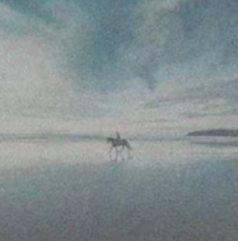

כמו כן נרצה להגדיר שתי פונקציות נוספות:

1. $q\left(x_{t} | x_{t-1}\right)$– הפונקציה המייצגת את ההרעשה.
2. $p\left(x_{t-1} | x_{t}\right)$– הפונקציה המייצגת את הורדת הרעש.

כפי שצוין $x_{t-1}$ היא התמונה המורעשת פחות ו- $x_{t}$ היא התמונה המורעשת יותר. הפונקציה q מבצעת את עבודתה כתוצאה מדגימה מהתפלגות גאוסיינית עבורה כל פיקסל ואילו הפונקציה p מבצעת את עבודתה באמצעות מודל הדיפיוזיה.

$$q\left(x_{t} | x_{t-1}\right)$$

$$p\left(x_{t-1} | x_{t}\right)$$

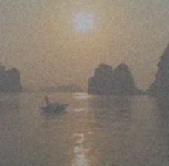

**הרעשה**

מבחינה פורמלית נראה כי פונקציית ההרעשה מוגדרת באופן הבא:

$$q\left(x_{t} | x_{t-1}\right)=N\left(x_{t},\sqrt{1-β_{t}}x_{t-1},β_{t}I\right)$$

במשוואה, $x_{t}$ מייצג את ה-Output, $\sqrt{1-β_{t}}x_{t-1}$ מייצג את ערך ממוצע ההתפלגות ו- $β_{t}I$ מייצג את שונות ההתפלגות. כמו כן, נשים לב כי $β$ הוא פרמטר שמשתנה עבור כל אחת מהאיטרציות. הערך ההתחלתי ש- $β$ מקבל הוא קטן והערך הסופי ש- $β$ מקבל הוא גדול באופן יחסי. דבר המוביל לכך שתחילה ההרעשה מתחילה ממוצע התפלגות גבוה יחסית ושונות קטנה יחסית כלומר הרעשה מאסיבית ודומה באופן יחסי בין כל אחד מהפיקסלים. לעומת זאת, ככל שמתקדמים באיטרציות ההרעשה נלקחת מתוך התפלגות עם ממוצע קטן ושונות גדולה כלומר יותר חלשה אך עם זאת יותר סטוכסטית.

כך למשל נראים הגרפים עבור:

$$β_{end}=0.02$$

$$β_{start}=0.001$$

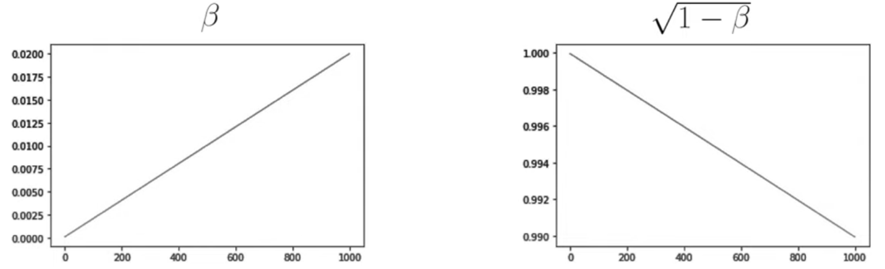

אז ציינו כי פעולת ההרעשה מתבצעת בצורה איטרטיבית כאשר בכל איטרציה מוסיפים כמות קטנה של רעש באופן בו אנו מתחילים מ- $x_{0}$ ובצורה אינקרמנטלית ובצעדים קטנים קטנים מגיעים ל- $x_{T}$ אך למען האמת ישנו טריק קטן שאנחנו יכולים לבצע שיאפשר ביצוע פעולת הרעשה בודדת. ההרעשה הבודדת אותה נרצה לבצע למעשה מכילה בתוכה את סך ההרעשות שהיינו רוצים לבצע בתהליך איטרטיבי. הטריק הזה מתאפשר מהסיבה שהוספה של ערך הרעש לדגימה היא פעולה לינארית, הרכבה של פעולות לינאריות היא פעולה לינארית כשלעצמה ולכן ניתן להרכיב את כל הפעולות הלינאריות הללו אחת על השניה לכדי פעולה אחת יחידה שתתאר את ההרעשה הכוללת.

מבחינה מתמטית נגדיר:

$$α_{t}=1-β_{t}$$

נציב את הערך בביטוי המתאר את ההרעשה ונשתמש ב-Reparameterization Trick ונקבל:

$$q\left(x_{t} | x_{t-1}\right)=N\left(x_{t},\sqrt{1-β_{t}}x_{t-1},β_{t}I\right)=$$

$$\sqrt{1-β_{t}}x_{t-1}+\sqrt{β_{t}}ϵ=$$

$$\sqrt{α_{t}}x_{t-1}+\sqrt{1-α_{t}}ϵ=$$

$$\sqrt{α_{t}α_{t-1}}x_{t-1}+\sqrt{1-α_{t}α_{t-1}}ϵ=$$

$$\sqrt{α_{t}α_{t-1}α_{t-2}}x_{t-1}+\sqrt{1-α_{t}α_{t-1}α_{t-2}}ϵ=$$

*ובהכללה לכל $t∈\left\{0…T\right\}$:*

$$\sqrt{α_{t}α_{t-1}α_{t-2}…α_{1}α_{0}}x_{t-1}+\sqrt{1-α_{t}α_{t-1}α_{t-2}…α_{1}α_{0}}ϵ$$

נראה כי $ϵ$ מייצג דגימה מתוך התפלגות נורמלית $N\left(0,I\right)$ ולאחר מכן ישנה מכפלה בממוצע ההתפלגות והוספת השונות על ידי שימוש ב-Reparameterization Trick.

כעת נרצה לסמן:

$${\overline{a}}_{t}=\prod_{s=1}^{t}{a_{s}}$$

נשים לב כי בעקבות האנוטציה הזו נוכל לייצג את הביטוי: $$\sqrt{α_{t}α_{t-1}α_{t-2}…α_{1}α_{0}}x_{t-1}+\sqrt{1-α_{t}α_{t-1}α_{t-2}…α_{1}α_{0}}ϵ$$

בתור:

$$\sqrt{{\overline{a}}_{t}}x_{t-1}+\sqrt{1-{\overline{a}}_{t}}ϵ$$

ומכאן נוכל להגדיר את פעולת ההרעשה בתור:

$$q\left(x_{T} | x_{0}\right)=N\left(x_{t},\sqrt{{\overline{a}}_{t}}x_{0},\left(1-{\overline{a}}_{t}\right)I\right)$$

סך הכל נקבל כי אין עוד צורך במעבר איטרטיבי בהרעשה מ- $x_{t-1}$ ל- $x_{t}$ אלא פשוט אפשר לנוע מ- $x_{0}$ אל עבר $x_{T}$ בצעד הרעשה בודד שמתכלל בתוכו את כל צעדי ההרעשה האיטרטיביים.

**Denoising**

כאמור, אמרנו שנשתמש ב-U-Net כרכיב בארכיטקטורה שיודע לבצע את ה-Denoising בצורה איכותית. נרצה כעת לתאר בצורה מתמטית את הפעולה שמתבצעת בעת ה-Denoising, דבר שיוביל אותנו בהמשך להגדרת ה-Objective.

אז מבחינה מתמטית, נרצה לתאר את הפעולה באופן הבא:

$$p\left(x_{t-1} | x_{t}\right)=N\left(x_{t-1},μ_{θ}\left(x_{t},t\right),Σ_{θ}\left(x_{t},t\right)\right)$$

מהתבוננות במשוואה נוכל להבחין במספר אלמנטים חשובים. למעשה בהינתן תמונה מורעשת $x_{t}$ אנו רוצים לחזות תמונה מורעשת מעט פחות $x_{t-1}$ כ-Output. בהרעשה, למעשה הגדרנו מפה בגודל התמונה אשר מוסיפה לכל פיקסל רעש רנדומי בכל איטרציה. כאן, אנו רוצים לעשות בדיוק את הדבר ההפוך וזה להשתמש ב-U-Net על מנת לייצר מפה בגודל התמונה אשר לכל פיקסל נוסיף ערך שיוביל למעשה ל-Denoising שלו.

עקרונית היינו רוצים שה-U-Net ילמד את ההתפלגות על ממוצעה ועל שונותה אך מכיוון ובדוגמא זו השונות מקובעת, נרצה שההתפלגות שתלמד תהי מורכבת רק מערך ממוצע ההתפלגות ותהיה כזו שהופכית לפעולת ההרעשה. הסימון שייצג את ה-U-Net שלומד את ממוצע ההתפלגות הוא $μ_{θ}\left(x_{t},t\right)$ וניתן לשים לב כי הוא מקבל כפלט את $x_{t}$ ואת מספר האיטרציה t.

לאחר שהגדרנו את אופן פעולת המודל, נרצה כעת לדבר על ה-Objective שלו. עקרונית היינו רוצים שה-Objective יתואר כפונקציה של ${\tilde{x}}_{0}$ ושל $x_{0}$ כלומר מעין Reconstruction Loss שיודע למדוד את המרחק בין התמונה המשוחזרת ${\tilde{x}}_{0}$ לבין התמונה המקורית $x_{0}$ שאותו היינו רוצים לסמן בתור:

$$-\log\left(p_{θ}\left(x_{0}\right)\right)=-\log\left(p_{θ}\left(x_{0},{\tilde{x}}_{0}\right)\right)$$

הבעיה עם הביטוי הזה היא שאולי זה משהו שניתן לביצוע בתיאוריה אך בפועל מאחר מאחר ובוצעו הרבה מאוד פעולות Denoising לאורך הדרך לא ניתן לכמת זאת בפרקטיקה. למעשה אנו תלויים במספר רב של פעולות לאורך הדרך:

$$x_{0}x_{1}x_{2}x_{3}…x_{T-2}x_{T-1}x_{T}{\tilde{x}}_{T-1}{\tilde{x}}_{T-2}…{\tilde{x}}_{3}{\tilde{x}}_{2}{\tilde{x}}_{1}{\tilde{x}}_{0}$$

לשם כך נרצה לכלול רכיב נוסף שיבטא את הפעולות שבוצעו לאורך הדרך ויתן ביטוי מספק שטומן בחובו את פעולות ה-Denoising. הרכיב הזה למעשה הוא KL Divergence שמנסה לקרב בין התפלגויות ההרעשה לבין התפלגויות ה-Denoising.

**Variational Lower Bound – Using KL Divergence**

כאמור, אמרנו שאנו לא יכולים ישירות להשתמש בביטוי המתואר כ- $-\log\left(p_{θ}\left(x_{0}\right)\right)$ מהסיבה שלא ניתן לבצע קפיצה ישירה בין התמונה המקורית לבין התמונה שנוצרה לאחר ה-Denosing והדבר אינו אינו ישים פרקטית. לפיכך נרצה להוסיף רכיב KL Divergence למשוואה שמטרתו לקרב את התפלגות ההרעשה להתפלגות ה-Denoising ומתואר באופן הבא:

$$-\log\left(p_{θ}\left(x_{0}\right)\right)≤-\log\left(p_{θ}\left(x_{0}\right)\right)+D_{KL}\left(q\left(x_{1:T} | x_{0}\right)∥p_{θ}\left(x_{1:T} | x_{0}\right)\right)$$

הסיבה שאנו יכולים להוסיף בצורה שכזו את רכיב ה-KL Divergence אל ה-Objective היא קונספט שנקרא **Variational Lower Bound** עליו נרצה להרחיב את הדיבור כעת.

כפי שידוע, אחת הפרדיגמות היסודיות ב-ML ובעיות אופטימיזציה הוא להביא לכדי מינימום פונקציית loss המתארת את ה-Objective. לאורך השנים פותחו שיטות רבות לטובת ביצוע האופטימיזציה הזו אך כולן מובססות בצורה כזו או אחרת על ההנחה כי אנו מחשבים נגזרת של פונקציית ה-loss ואז עושים צעד על גבי הגראדיינט בכיוון המנוגד לנגזרת ה-loss.

המשמעות של Variational Lower Bound היא כזו בה אנו מנסים למצוא פונקצייה חסומה על ידי פונקציית ה-Objective המקורית עבורה מתקיים כי: $∀y∈f\left(x\right),\hat{y}∈g\left(x\right):y≥\hat{y}$.

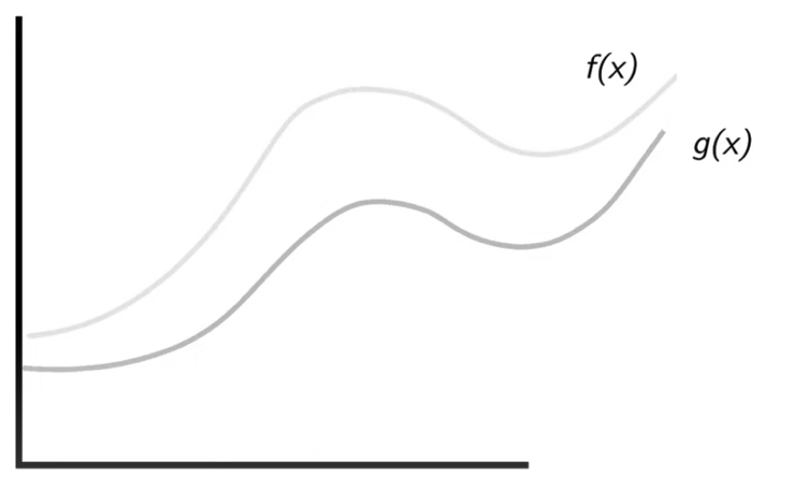בתמונה ניתן להבחין כי ישנן שתי פונקציות, $f\left(x\right), g(x)$ עבורן מתקיים כי $f(x)$ מצויה מעל $g(x)$ לכל נקודה במרחב. אם ניזכר במטרתנו שהרי היא מינמום ה-loss על ידי צעד בכיוון המנוגד לכיוון הגראדיינט שמתקבל כתוצאה מחישוב נגזרת ה-loss נשים לב כי מאחר ו- $∀y∈f\left(x\right),\hat{y}∈g\left(x\right):y≥\hat{y}$ אזי קיים יחס סדר כלשהו בין כל נקודה ב- $f(x)$ לכל נקודה ב- $g(x)$ ומכאן הדבר משליך גם על הנגזרות ועל צעדי הגראדיינט. מכאן מתחייב עבורנו כי צעד על גבי גראדיינט $g(x)$ יקדם אותנו אל עבר המינימום של $f(x)$.

וכעת נחזור בחזרה למקרה שלנו, במקרה שלנו מאחר ו- $D_{KL}\left(q\left(x_{1:T} | x_{0}\right)∥p_{θ}\left(x_{1:T} | x_{0}\right)\right)$ בהכרח מחזיר ערך חיובי אזי בהכרח: $-\log\left(p_{θ}\left(x_{0}\right)\right)≤-\log\left(p_{θ}\left(x_{0}\right)\right)+חיובי משהו$. מכאן, הרי שמצאנו פונקציה המקיימת את אותו יחס סדר ומכאן ניתן להסיק כי:

$$∀y∈-\log\left(p_{θ}\left(x_{0}\right)\right),\hat{ y}∈-\log\left(p_{θ}\left(x_{0}\right)\right)+D_{KL}\left(q\left(x_{1:T} | x_{0}\right)∥p_{θ}\left(x_{1:T} | x_{0}\right)\right):y≤\hat{y}$$

ולכן אנו יכולים להשתמש בו בתור Objective תחת ההנחה שמינמיזציה של ה-Objective החדש שקולה למינימיזציה של ה-Objective המקורי. מה שכן נשים לב כי עדיין לא נפתרנו מהביטוי של $-\log\left(p_{θ}\left(x_{0}\right)\right)$ והוא עדיין קיים ב-Objective כך שעל פניו אנחנו עדיין לא יכולים להתקדם ועדיין הדבר אינו ישים פרקטית. עם זאת, כעת כשמצוי לנו רכיב ה-KL Divergence נציג מספר פישוטים מתמטיים שיובילו לכך שנוכל לפשט את הביטוי לביטוי עימו נוכל להתקדם.

לצורך הפישוטים המתמטיים נסתכל על הגדרת ביטוי ה-KL Divergence המוגדר באופן הבא:

$$D_{KL}\left(q\left(x_{1:T} | x_{0}\right)∥p_{θ}\left(x_{1:T} | x_{0}\right)\right)=\log\left(\frac{q\left(x_{1:T} | x_{0}\right)}{p_{θ}\left(x_{1:T} | x_{0}\right)}\right)$$

כעת נרצה להסתכל על המכנה ולפתוח אותו באמצעות Bayes Rule:

$$p_{θ}\left(x_{1:T} | x_{0}\right)=\frac{p_{θ}\left(x_{0} | x_{1:T}\right)p_{θ}\left(x_{1:T}\right)}{p_{θ}(x_{0})}$$

כעת נרצה לתאר את הביטוי שהתקבל כתוצאה מ-Bayes Rule כ- :Joint Probability

$$\frac{p_{θ}\left(x_{0} | x_{1:T}\right)p_{θ}\left(x_{1:T}\right)}{p_{θ}(x_{0})}→ \frac{p_{θ}(x_{0},x_{1:T})}{p_{θ}\left(x_{0}\right)}=\frac{p_{θ}(x_{0:T})}{p_{θ}\left(x_{0}\right)}$$

כעת נציב שוב פעם את תוצאת פישוט המכנה בהגדרת ה-KL Divergence ונקבל:

$$\log\left(\frac{q\left(x_{1:T} | x_{0}\right)}{\frac{p_{θ}(x_{0:T})}{p_{θ}\left(x_{0}\right)}}\right)$$

מאחר ו- $\log\left(\frac{x}{y}\right)=\log\left(x\right)-\log\left(y\right)$ נבצע את הפישוט הבא ונקבל:

$$\log\left(\frac{q\left(x_{1:T} | x_{0}\right)}{\frac{p_{θ}\left(x_{0:T}\right)}{p_{θ}\left(x_{0}\right)}}\right)=\log\left(\frac{q\left(x_{1:T} | x_{0}\right)}{p_{θ}\left(x_{0:T}\right)}\right)+\log\left(p_{θ}\left(x\right)\right)$$

כך שסך הכל עבור ה-Objective נקבל:

$$-\log\left(p_{θ}\left(x_{0}\right)\right)≤-\log\left(p_{θ}\left(x_{0}\right)\right)+\log\left(\frac{q\left(x_{1:T} | x_{0}\right)}{p_{θ}\left(x_{0:T}\right)}\right)+\log\left(p_{θ}\left(x\right)\right)$$

$$-\log\left(p_{θ}\left(x_{0}\right)\right)≤{\log\left(\frac{q\left(x_{1:T} | x_{0}\right)}{p_{θ}\left(x_{0:T}\right)}\right)}$$

ובכך מצאנו פונקציה חדשה שמהווה עבורנו את ה-Variational Lower Bound אותה אנו כן יכולים לחשב. בשלבים הבאים מה שנרצה לעשות שזה להמשיך ולפשט את הביטויים המתמטיים לטובת הגעה ל-Objective ממצה יותר עבור הבעיה.

נסתכל כעת על הביטוי $\log\left(\frac{q\left(x_{1:T} | x_{0}\right)}{p_{θ}\left(x_{0:T}\right)}\right)$ ונרצה לתארו לפי אופן הגדרתו באופן הבא:

$$\log\left(\frac{q\left(x_{1:T} | x_{0}\right)}{p_{θ}\left(x_{0:T}\right)}\right)=\log\left(\frac{\prod_{t=1}^{T}{q\left(x_{t} | x_{t-1}\right)}}{p\left(x_{T}\right)\prod_{t=1}^{T}{(p_{θ}\left(x_{t-1} | x_{t}\right)}}\right)$$

נשים לב כי במקרה זה המונה מתאר את פעולות ההרעשה והמכנה מתאר את פעולות ה-Denoising. המשמעות של $p\left(x_{T}\right)$ היא הדגימה מתוך ההתפלגות הגאוסיינית ולאחר מכן יש במכנה תיאור המבטא את כל פעולות ה-Denosing המתרחשות לאורך התהליך.

נבצע עוד מספר פישוטים מתמטיים ונקבל:

$$\log\left(\frac{\prod_{t=1}^{T}{q\left(x_{t} | x_{t-1}\right)}}{p\left(x_{T}\right)\prod_{t=1}^{T}{(p_{θ}\left(x_{t-1} | x_{t}\right)}}\right)=-log\left(p\left(x_{T}\right)\right)+log\left(\frac{\prod_{t=1}^{T}{q\left(x_{t} | x_{t-1}\right)}}{\prod_{t=1}^{T}{(p_{θ}\left(x_{t-1} | x_{t}\right)}}\right)$$

נכניס את ה-log פנימה לטובת קבלת ביטוי סכימה על פני ביטוי מכפלה:

$$-log\left(p\left(x_{T}\right)\right)+log\left(\frac{\prod_{t=1}^{T}{q\left(x_{t} | x_{t-1}\right)}}{\prod_{t=1}^{T}{(p_{θ}\left(x_{t-1} | x_{t}\right)}}\right)=-log\left(p\left(x_{T}\right)\right)+{\sum_{t=1}^{T}{\log\left(\frac{q\left(x_{t} | x_{t-1}\right)}{p_{θ}\left(x_{t-1} | x_{t}\right)}\right)}}$$

נרצה כעת לבצע הוצאה החוצה של הביטוי הראשון בסכימה ונקבל:

$$-log\left(p\left(x_{T}\right)\right)+{\sum_{t=1}^{T}{\log\left(\frac{q\left(x_{t} | x_{t-1}\right)}{p_{θ}\left(x_{t-1} | x_{t}\right)}\right)}}=-log\left(p\left(x_{T}\right)\right)+{\sum_{t=2}^{T}{\log\left(\frac{q\left(x_{t} | x_{t-1}\right)}{p_{θ}\left(x_{t-1} | x_{t}\right)}\right)}}+\log\left(\frac{q\left(x_{1} | x_{0}\right)}{p_{θ}(x_{0}|x_{1}}\right)$$

נרצה כעת להסתכל על הביטוי: $q\left(x_{t} | x_{t-1}\right)$. נשים לב כי אנו יכולים לייצגו באמצעות Bayes Rule באופן הבא:

$$q\left(x_{t} | x_{t-1}\right)=\frac{q\left(x_{t-1} | x_{t}\right)q\left(x_{t}\right)}{q\left(x_{t-1}\right)}$$

עם זאת, קיימת בעייתיות קלה מהסיבה שיש לו מעט שונות בקרב כל אחד מהאלמנטים בביטוי. אם חושבים על זה, לכל שלב באמצע בו אנו רוצים להרעיש את $x_{t-1}$ בהינתן $x_{t}$, יכולות להיות לא מעט אפשרויות וזו מהסיבה שאנו לא יודעים מה התמונה המקורית ממנה יצאנו. לפיכך נרצה לכלול מתמטית את התמונה המקורית ממנה יצאנו ולכן נקבל את הביטוי:

$$\frac{q\left(x_{t-1} | x_{t}\right)q\left(x_{t}\right)}{q\left(x_{t-1}\right)}→\frac{q\left(x_{t-1} | x_{t},x_{0}\right)q\left(x_{t}|x_{0}\right)}{q\left(x_{t-1}|x_{0}\right)}$$

כעת, מכשכללנו את התלות בתמונה המקורית אנו מצמצמים באופן משמעותי את המרחב עליו פרוסות אפשרויות ההרעשה ולפיכך אנו מקבלים וודאות רבה יותר ופחות שונות.

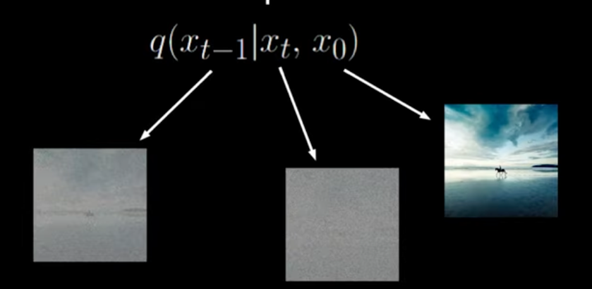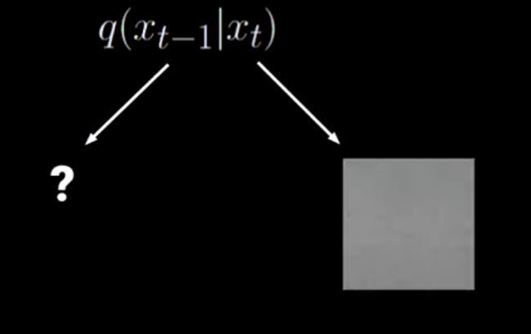

מהתבוננות באיורים ניתן לראות תצוגה ויזואלית לנאמר כעת. בצד ימין נוכל לראות כי בהינתן $x_{t}$ בלבד, קשה לנו להשליך על $x_{t-1}$ וזו מהסיבה שלא ידועה לנו התמונה ההתחלתית והתמונת המעט מורעשת יותר הבאה תהיה קשה לגילוי מהסיבה שיש כל כך הרבה תמונות שיכלו להוות תמונות התחלתיות ולכן השונות גבוהה. מאידך, מצד שמאל ניתן לראות כי בהינתן התמונה ההתחלתית $x_{0}$, אנו יודעים מאיזו תמונה התחלתית יצאנו ולכן השונות יורדת משמעותית כי אנו יודעים בצורה איטרטיבית מה התמונה הבאה שצפויה להיות עד כדי הוספת רעש גאוסייני כלשהו.

אם נעשה פלאג לנוסחא שפיתחנו אל נוסחת ה-Objective אותה אנו מנסים לפתח כעת נקבל:

$$-log\left(p\left(x_{T}\right)\right)+{\sum_{t=2}^{T}{\log\left(\frac{q\left(x_{t-1} | x_{t},x_{0}\right)q\left(x_{t}|x_{0}\right)}{p_{θ}\left(x_{t-1} | x_{t}\right)q\left(x_{t-1}|x_{0}\right)}\right)}}+\log\left(\frac{q\left(x_{1} | x_{0}\right)}{p_{θ}(x_{0}|x_{1}}\right)$$

על מנת להמשיך ולהתקדם נרצה לפרק את הסכימה ל-2 סכימות באופן הבא:

$$-log\left(p\left(x_{T}\right)\right)+{\sum_{t=2}^{T}{\log\left(\frac{q\left(x_{t-1} | x_{t},x_{0}\right)}{p_{θ}\left(x_{t-1} | x_{t}\right)}\right)}}+\sum_{t=2}^{T}{log\left(\frac{q\left(x_{t}|x_{0}\right)}{q\left(x_{t-1}|x_{0}\right)}\right)}+\log\left(\frac{q\left(x_{1} | x_{0}\right)}{p_{θ}(x_{0}|x_{1}}\right)$$

על מנת לקבל מוטיבציה מה הסיבה שבגינה רצינו לפרק את הסכימה ל-2 נסתכל על הדוגמא הבאה בה למעשה ביצענו 4 צעדי הרעשה. עבור $\sum_{t=2}^{4}{\left(\frac{q\left(x_{t}|x_{0}\right)}{q\left(x_{t-1}|x_{0}\right)}\right)}$ נקבל:

$$\sum_{t=2}^{T}{log\left(\frac{q\left(x_{t}|x_{0}\right)}{q\left(x_{t-1}|x_{0}\right)}\right)}=log⁡(\prod_{t=2}^{4}{\left(\frac{q\left(x_{t}|x_{0}\right)}{q\left(x_{t-1}|x_{0}\right)}\right)=log}\left(\frac{q\left(x_{2} | x_{0}\right)q\left(x_{3} | x_{0}\right)q\left(x_{4} | x_{0}\right)}{q\left(x_{1} | x_{0}\right)q\left(x_{2} | x_{0}\right)q\left(x_{3} | x_{0}\right)}\right)$$

נשים לב כי ישנו צמצום מאסיבי של כל ביטויי הביניים עבור הרעשות הביניים באופן בו הביטוי שמתקבל מכיל רק את הרעשה האחרונה בהינתן התמונה המקורית במונה וכמו כן עבור המכנה הביטוי שמתקבל מכיל רק את ההרעשה הראשונה בהינתן התמונה המקורית. כעת נשים לב כי הביטוי המתקבל נראה באופן הבא:

$$-log\left(p\left(x_{T}\right)\right)+{\sum_{t=2}^{T}{\log\left(\frac{q\left(x_{t-1} | x_{t},x_{0}\right)}{p_{θ}\left(x_{t-1} | x_{t}\right)}\right)}}+\log\left(\frac{q\left(x_{T} | x_{0}\right)}{q\left(x_{1} | x_{0}\right)}\right)+\log\left(\frac{q\left(x_{1} | x_{0}\right)}{p_{θ}\left(x_{0} | x_{1}\right)}\right)$$

מסיבה ש- $\log\left(\frac{x}{y}\right)=\log\left(x\right)-\log\left(y\right)$ אזי עבור: $\log\left(\frac{q\left(x_{T} | x_{0}\right)}{q\left(x_{1} | x_{0}\right)}\right)+\log\left(\frac{q\left(x_{1} | x_{0}\right)}{p_{θ}\left(x_{0} | x_{1}\right)}\right)$ נגיע לפישוט הבא:

$$\log\left(\frac{q\left(x_{T} | x_{0}\right)}{q\left(x_{1} | x_{0}\right)}\right)+\log\left(\frac{q\left(x_{1} | x_{0}\right)}{p_{θ}(x_{0}|x_{1})}\right)=\log\left(q\left(x_{T} | x_{0}\right)\right)-\log\left(q\left(x_{1} | x_{0}\right)\right)+\log\left(q\left(x_{1} | x_{0}\right)\right)-\log\left(p_{θ}\left(x_{0} | x_{1}\right)\right)$$

נשים לב כי שני הביטויים האדומים מצמצים זה את זה ולפיכך נישאר רק עם הביטוי הבא:

$$\log\left(q\left(x_{T} | x_{0}\right)\right)-\log\left(p_{θ}\left(x_{0} | x_{1}\right)\right)$$

עבור הביטוי הירוק: $\log\left(q\left(x_{T} | x_{0}\right)\right)$, נאחדו עם הביטוי $-log\left(p\left(x_{T}\right)\right)$ המופיע בתחילת ה-Objective ונקבל $\log\left(\frac{\left(q\left(x_{T} | x_{0}\right)\right)}{\left(p\left(x_{T}\right)\right)}\right)$. כך שכעת ה-Objective יתואר באופן הבא:

$$\log\left(\frac{\left(q\left(x_{T} | x_{0}\right)\right)}{\left(p\left(x_{T}\right)\right)}\right)+{\sum_{t=2}^{T}{\log\left(\frac{q\left(x_{t-1} | x_{t},x_{0}\right)}{p_{θ}\left(x_{t-1} | x_{t}\right)}\right)}}-\log\left(p_{θ}\left(x_{0} | x_{1}\right)\right)$$

עבור שני הרכיבים הראשונים בביטוי, מאחר ומדובר ב-log בין יחסים נרצה כעת לייצגם בתצורה של KL Divergence ולפיכך נקבל את הביטוי הבא:

$$D_{KL}\left(q\left(x_{T} | x_{0}\right)∥p\left(x_{T}\right)\right)+\sum_{t=2}^{T}{D_{KL}\left(q\left(x_{t-1} | x_{t},x_{0}\right)∥p_{θ}\left(x_{t-1}|x_{t}\right)\right)-log⁡(p_{θ}\left(x_{0} | x_{1}\right)}$$

כמו כן, נשים לב כי עבור הביטוי $D_{KL}\left(q\left(x_{T} | x_{0}\right)∥p\left(x_{T}\right)\right)$ מאחר ו- $p\left(x_{T}\right)$ היא בסך הכל דגימה של רעש מתוך התפלגות גאוסיינית (דגימת תמונת הרעש ההתחלתית ממנה נתחיל לבצע Denosing), וכמו כן, $q\left(x_{T} | x_{0}\right)$ היא סדרה של פעולות הרעשה הלקוחות מתוך התפלגות גאוסיינית. נוכל להסיק כי עבור שתי ההתפלגויות המרחק יהיה קטן באופן יחסי ולכן מדד ה-KL Divergence עבור $p\left(x_{T}\right)$, $q\left(x_{T} | x_{0}\right)$ גם כן יהיה קטן יחסית ומכאן $D_{KL}\left(q\left(x_{T} | x_{0}\right)∥p\left(x_{T}\right)\right)≈0$ ולכן ניתן להזניחו תחת ההנחה שההתפלגות זהות במידת מה. סך הכל נישאר עם הביטוי הבא בלבד:

$$\sum_{t=2}^{T}{D_{KL}\left(q\left(x_{t-1} | x_{t},x_{0}\right)∥p_{θ}\left(x_{t-1}|x_{t}\right)\right)-log⁡(p_{θ}\left(x_{0} | x_{1}\right)}$$

עבור $\sum_{t=2}^{T}{D_{KL}\left(q\left(x_{t-1} | x_{t},x_{0}\right)∥p_{θ}\left(x_{t-1}|x_{t}\right)\right)}$ נראה כי למעשה אנו רוצים לקרב שתי התפלגויות:

$p_{θ}\left(x_{t-1}|x_{t}\right)$

$q\left(x_{t-1} | x_{t},x_{0}\right)$

מהתבוננות ב- $p_{θ}\left(x_{t-1}|x_{t}\right)$ אנו יכולים לראות כי כפי שכבר הגדרנו, היא מוגדרת באופן הבא:

$$p_{θ}\left(x_{t-1}|x_{t}\right)= N\left(x_{t-1},μ_{θ}\left(x_{t},t\right),βI\right)$$

בקצרה, בהינתן $x_{t}$ ואיטרציה t, רשת נוירונים המוגדרת $μ_{θ}$ מנסה על ידי דגימה מהתפלגות גאוסיינית (בפועל נעשה על ידי U-Net) לעשות Denoising לקבלת $x_{t-1}$. חשוב לציין כי ישנן ואריאציות בהן גם השונות היא ערך נלמד וערכו מתקבל כתוצאה מהעברת הקלט דרך רשת נוירונים, אך כאן קיבענו את ערכו להיות $βI$.

באשר ל- $q\left(x_{t-1} | x_{t},x_{0}\right)$ נרצה להגדיר את הפעולה באופן הבא:

$$q\left(x_{t-1} | x_{t},x_{0}\right)=N\left(x_{t-1},{\tilde{μ}}_{t}\left(x_{t},x_{0}\right),{\tilde{β}}_{t}I\right)$$

גם כאן נראה כי מדובר בפעולת הרעשה התלויה בממוצע התפלגות ובשונות. נרצה לתת ביטוי כמותי המתאר את ערך הממוצע ואת השונות שהתקבל כתוצאה מסדרה של פישוטים מתמטיים שלאו דווקא נחוצים לצורך ההבנה הכללית של אופי הפעולה ולפיכך לא נבצע אותם אלא רק נפשוט אותם כאן כעת ונתקדם מנקודה זו:

$${\tilde{μ}}_{t}\left(x_{t},x_{0}\right)=\frac{\sqrt{a_{t}} \left(1-{\overline{a}}_{t-1}\right)}{1-{\overline{a}}_{t}} x_{t}+\frac{\sqrt{{\overline{a}}_{t-1}} β_{t}}{1-{\overline{a}}_{t}}{ x}_{0}$$

$${\tilde{β}}_{t}=\frac{1-{\overline{a}}_{t-1}}{1-{\overline{a}}_{t}} β_{t}$$

נרצה להתקדם רק עם ערך הממוצע ${\tilde{μ}}_{t}\left(x_{t},x_{0}\right)$ עבורו נמשיך בפישוטים. נסתכל כעת על הביטוי המוגדר באופן הבא: $x_{t}=\sqrt{{\overline{a}}_{t}}{ x}_{0}+\sqrt{1-{\overline{a}}_{t}} ϵ$. נוכל לראות כי הביטוי ל- $x_{t}$ מוגדר להיות ככזה בו אנו מבצעים Reparameterization Trick באופן בו אנו לוקחים את התמונה המקורית ${ x}_{0}$ ומכפילים אותה ב- $\sqrt{{\overline{a}}_{t}}$ ומוסיפים לה $\sqrt{1-{\overline{a}}_{t}} ϵ$ כאשר $ϵ$ היא דגימה מתוך התפלגות נורמלית לקבלת התמונה המורעשת באיטרציה ה-t. ממשחק בין האגפים ופישוט מתמטי נקבל את הביטוי הבא:

$$x_{0}=\frac{1}{\sqrt{{\overline{a}}_{t}}}{ (x}_{t}+\sqrt{1-{\overline{a}}_{t}} ϵ)$$

נרצה כעת לעשות פלאג לביטוי שמצאנו עבור $x_{0}$ המוגדר: $x_{0}=\frac{1}{\sqrt{{\overline{a}}_{t}}}{ (x}_{0}+\sqrt{1-{\overline{a}}_{t}} ϵ)$ אל תוך הביטוי הגדול: ${\tilde{μ}}_{t}\left(x_{t},x_{0}\right)=\frac{\sqrt{a_{t}} \left(1-{\overline{a}}_{t-1}\right)}{1-{\overline{a}}_{t}} x_{t}+\frac{\sqrt{{\overline{a}}_{t-1}} β_{t}}{1-{\overline{a}}_{t}}x_{0}$ ונקבל:

$${\tilde{μ}}_{t}=\frac{\sqrt{a_{t}} \left(1-{\overline{a}}_{t-1}\right)}{1-{\overline{a}}_{t}} x_{t}+\frac{\sqrt{{\overline{a}}_{t-1}} β_{t}}{1-{\overline{a}}_{t}} \frac{1}{\sqrt{{\overline{a}}_{t}}}{ (x}_{0}+\sqrt{1-{\overline{a}}_{t}} ϵ)$$

ולאחר פישוט מתמטי נקבל את ערך הביטוי המוגדר באופן הבא:

$${\tilde{μ}}_{t}=\frac{1}{\sqrt{a_{t}}}\left(x_{t}-\frac{β_{t}}{\sqrt{1-{\overline{a}}_{t}}} ϵ\right)$$

סך הכל קיבלנו ביטוי מתמטי המתאר את ${\tilde{μ}}_{t}$ כלומר את ערך ממוצע ההתפלגות של פעולת ההרעשה.

מהסיבה שאנו רוצים לקבל מדד עבור ה-Objective בדמות פונקציית loss בין אופן ההרעשה לבין יכולת ה-Denoising באופן שנוכל לכמת, נסתכל על MSE המוגדר באופן הבא:

$$L_{t}=\frac{1}{2σ_{t}^{2}}∥{\tilde{μ}}_{t}\left(x_{t},x_{0}\right)-μ_{θ}\left(x_{t},t\right)∥^{2}$$

נרצה לתאר את $μ_{θ}$ באופן הבא:

$$μ_{θ}\left(x_{t},t\right)=\frac{1}{\sqrt{a_{t}}}\left(x_{t}-\frac{β_{t}}{\sqrt{1-{\overline{a}}_{t}}} ϵ_{θ}\left(x_{t},t\right)\right)$$

נרצה כעת לעשות פלאג למשואה גם ל- ${\tilde{μ}}_{t}$ וגם ל- $μ_{θ}$ עבור הביטויים אליהם הגענו ולקבל:

$$L_{t}=\frac{1}{2σ_{t}^{2}}∥\frac{1}{\sqrt{a_{t}}}\left(x_{t}-\frac{β_{t}}{\sqrt{1-{\overline{a}}_{t}}} ϵ\right)-\frac{1}{\sqrt{a_{t}}}\left(x_{t}-\frac{β_{t}}{\sqrt{1-{\overline{a}}_{t}}} ϵ_{θ}\left(x_{t},t\right)\right)∥^{2}$$

בסופו של דבר את כל הביטוי הגדול הזה אנו יכולים לפשט לביטוי הבא:

$$L_{t}=\frac{β_{t}^{2}}{2σ_{t}^{2}a_{t}\left(1-{\overline{a}}_{t}\right)}∥ϵ- ϵ_{θ}\left(x_{t},t\right)∥^{2}$$

כמו כן נשים לב כי $\frac{β_{t}^{2}}{2σ_{t}^{2}a_{t}\left(1-{\overline{a}}_{t}\right)}$ הוא כפל בקבוע ולכן ניתן להתייחס ל- $L_{t}$ באופן הבא:

$$L_{t}= ∥ϵ- ϵ_{θ}\left(x_{t},t\right)∥^{2}$$

מהתבוננות ב- $∥ϵ- ϵ_{θ}\left(x_{t},t\right)∥^{2}$ נשים לב כי בסך הכל, כל מהות הארכיטקטורה היא למצוא קירוב בין האופן שבו התבצעה ההרעשה מתוך ההתפלגות $ϵ$ אל מול האופן בו מתבצע הניקוי באמצעות U-Net מתוך התפלגות נלמדת $ϵ_{θ}\left(x_{t},t\right)$. את המרחק בין שתי ההתפלגויות הללו אנו רוצים לצמצם כך שעבור כל איטרציה בדרך אופן ה-Denoising יהיה קרוב ככל הניתן לאופן ההרעשה מה שיוביל אותנו ליצירת דוגמאות כמה שיותר קרובות למקור מצד אחד ומצד שני מאחר ואנו מדברים על התפלגות נלמדת במהלך תהליך ה-Denoising, תקווה שהמודל יוכל להכליל את ההתפלגות הזו ויוביל לכך שבעת תהליך ה-Inference, ה-Denoising יוביל ליצירת תמונה חדשה יש מאין הלקוחה מאותה ההתפלגות.

כעת כאשר אנו רוצים לתאר את שלב ה-Denoising באמצעות שימוש ב-Reparametrization Trick, נוכל לתארו באופן הבא:

$$x_{t-1}=\frac{1}{\sqrt{a_{t}}}\left(x_{t}-\frac{β_{t}}{\sqrt{1-{\overline{a}}_{t}}}ϵ_{θ}\left(x_{t},t\right)\right)+ \sqrt{β_{t}} ϵ$$

נוכל לשים לב כי ערך התמונה $x_{t-1}$ מוכתבת על פי התמונה $x_{t}$ וכמו כן $ϵ_{θ}$ מתארת את הפעולה המתבצעת באמצעות ה-U-Net כפעולת Denoising. כמו כן, $ϵ$ מתארת רעש הנדגם כתוצאה מהתפלגות נורמלית רגילה.

סך הכל נוכל לתאר את ה-Objective הכולל עבור הארכיטקטורה באופן הבא:

$$L= E_{t,x_{0},ϵ}∥ϵ- ϵ_{θ}\left(\sqrt{{\overline{a}}_{t}}x_{0}+\sqrt{1-{\overline{a}}_{t}}ϵ,t\right)∥^{2}$$

מבחינה מילולית נראה כי $ϵ$ מתאר את הרעש הנדגם כתוצאה מהתפלגות נורמלית. $\sqrt{{\overline{a}}_{t}}x_{0}$ הוא ביטוי בו $\sqrt{{\overline{a}}_{t}}$ מתאר את פרמטר ההרעשה המורכב ביסודו מ- $β_{t}$ ו- $x_{0}$ מייצגת את התמונה ההתחלתית. $\sqrt{1-{\overline{a}}_{t}}ϵ$ מייצג את הרעש המתווסף כתוצאה מהתפלגות נורמלית כך שסך הכל עבור איטרציה t אנו רוצים לחזות את תוחלת הרעש שהתווסף בהשוואה לרעש שבאמת התווסף ולבצע מינימיזציה על הביטוי הזה כך שהמודל יוכל להכליל את ההתפלגויות הללו באופן בו ה-Denoising יוביל לניקוי מיטבי בשלב האימון וליצירה של תמונות חדשות יש מאין בשלב ה-Inference.

**תיאור האלגוריתם**

ד

